
Ministero della Giustizia
Dipartimento dell’Organizzazione Giudiziaria, del Personale e dei Servizi
Direzione Generale per i Sistemi Informativi Automatizzati

Specifiche Intervento MEV 2019_009_SIES_FASE_1-D.lgs.123/2018

Versione 1.4 del 28/09/2023

Il presente documento è stato redatto con la collaborazione del RTI Engineering Ingegneria Informatica S.p.A. & Sirfin-PA S.r.l. nell’ambito del contratto CIG 73479643B7 per lo “Sviluppo del Sistema Informativo Unitario Telematico, la manutenzione degli attuali sistemi dell’area Penale del Ministero della Giustizia e servizi correlati. Lotto 1”.

Approvazioni
 | Nominativo
Elaborato da | Umberto Mignogna
Verificato da | Vito Bufi
Approvato da | Paolo Ceccanti
Data approvazione | 28/09/2023
Livello di riservatezza | L3

Elenco versioni
Versione | Data | Motivo | Modifica
1.0 | 07/07/2020 |  | Prima Emissione
1.1 | 24/09/2020 |  | Seconda Emissione  Revisione a seguito della nota dell’Amministrazione del 04/09/2020 - Riscontro Scheda 2019_9 Fase 1.docx.pdf_signed.pdf (SIUS) e nota dell’Amministrazione del 17/09/2020 - Integrazione Scheda Sies 2019_9(1).docx.pdf_signed.pdf (SIEP)  Integrazioni SIUS  - Nel cap. 2 a pag. 11 sostituita la parola ‘Giudice di sorveglianza’ con ‘Tribunale di sorveglianza’;  - Al par. 4.2.1 alla pag. 20 è stato esplicitato che la scelta dell’oggetto non è obbligatoria;  - Al par. 4.2.2 alla pag. 27 modificata la fig. 6 e la sua descrizione, eliminando l’obbligatorietà in corrispondenza del difensore e rimossa la sezione per l’indicazione del Tribunale Competente;  - Al par. 4.2.3 a pag.29 eliminato la frase “, entro i termini previsti,” riferita al Decreto di Designazione;  - Al par. 4.2.3 a pag. 31 eliminata la frase “Il rigetto dell’istanza è sempre subordinato, pertanto, ad una valutazione di tipo collegiale”;  - Al par. 4.2.3 a pag. 32 modificata la frase “deve essere inibita la fase di validazione, deposito e trasmissione”;  - Al par. 4.2.4 a pag. 33 esplicitata la non obbligatorietà per la data di esecutività;  - Al par. 4.2.5 rivista tutta la gestione del procedimento in caso di emissione Ordinanza di conferma Decisione Magistrato Relatore;  - Al par. 4.2.6 alle pag. 40 e 41 è stata prevista la suddivisione tra le statistiche di ‘Trasmette Atti al Presidente’ e di ‘Ordinanze non Emesse’;  - Al par. 4.2.8 e 4.2.9 eliminata la dicitura ’URGENTE’ nella figura del template di esempio e specificato che la statistica è solo per TDS e TDSM;  Integrazioni SIEP  - Al par. 4.3.1 alla pag. 56 è stata introdotta la richiesta di sdoppiare le descrizioni tra SIUS e SIEP in riferimento agli oggetti per il ‘Concessione misure alternative (art. 678 comma 1-ter c.p.p.)’;  - Al par. 4.3.1 alla pag. 56 recepito l’allineamento della Label del pulsante in Ammissione/Applicazione provvisoria;  - Al par. 4.3.1.1 alla pag. 59, previsto in campo esito ordinanza; Aggiornate anche la fig. 41 a pag. 63, la fig. 45 pag. 68;  - Alle pag. 60, 64, 68, 77, 82, 83, 86 è stato esplicitato che le interfacce devono contenere i tasti funzionali di Torna Indietro, modifica, cancella e validazione;  - Al par. 4.3.2.2 alla pag. 74 recepito l’allineamento della Label del pulsante in Concessione/Ratifica;  - Al par. 4.3.3 a pag. 88 recepito quanto richiesto per la funzione di statistiche lavoro magistrati e riepilogo ispettivo;  - Al par. 4.7.12 aggiunta la gestione del mapping in tabella cg_ref_codes per l’integrazione per SIEP di cui al punto 1;
1.2 | 20/04/2023 |  | - Revisione di tutto il cap. 4.2;
1.3 | 05/06/2023 |  | - Modificato parag. 4.2.7 per aggiornamenti pervenuti via PEC
1.4 | 28/09/2023 |  | - Nel documento ver. 1.3, contenente gli interventi del solo sistema SIUS, già approvati dal GdL SIUS, sono stati inseriti (cap. 4.4 e 4.5) gli interventi proposti per SIEP, tenendo conto delle ultime osservazioni del GdL SIEP, contenute nel documento SIUT-SIE-SI-1.1-20200924_Specifiche_Intervento_ MEV_2019_009_SIES_FASE-1_D.lgs.123-2018_testa_bis

Lista di distribuzione
Nominativo | Organizzazione | Ufficio | Funzione
Aurora Garofalo | Amministrazione |  | Responsabile Unico Procedimento
Oris Orlando | Amministrazione |  | Direttore Esecutivo Contratto
Paolo Ceccanti | RTI |  | Responsabile Unico Fornitura
Vito Bufi | RTI |  | Responsabile Manutenzione Sistemi attuali
Fabio Mazzocchi | RTI |  | Responsabile Manutenzione Correttiva
Andrea Salvaggio | RTI |  | Responsabile Progetto Sistema Unitario
Antonio Iacobelli | RTI |  | Responsabile Supporto Specialistico
Antonella Damiani | RTI |  | Responsabile Centro di Competenza
Fabio Gattamorta | RTI |  | Responsabile PMO
Alessandro Falleni | RTI |  | Referente sicurezza
Edoardo Lamuraglia | RTI |  | Referente qualità
Francesco Rosati | RTI |  | Referente qualità
Andrea Castorino  Alessandro Lanari | RTI |  | Referente Applicativo Gestore Fascicolo Documentale

INDICE DEI CONTENUTI

1 Introduzione 10
1.1 Scopo del documento 10
1.2 Riferimenti 10
1.3 Glossario 11
1.3.1 Definizioni 11
1.3.2 Acronimi e abbreviazioni 11
2 Definizione dell’Obiettivo 13
2.1 Convenzioni 14
2.2 Elenco Requisiti 15
2.2.1 REQ-SIE-009-01 (SIUS) 15
2.2.2 REQ-SIE-009-02 (SIUS) 15
2.2.3 REQ-SIE-009-03 (SIUS) 15
2.2.4 REQ-SIE-009-04 (SIUS) 16
2.2.5 REQ-SIE-009-05 (SIUS) 16
2.2.6 REQ-SIE-009-06 (SIUS) 16
2.2.7 REQ-SIE-009-07 (SIUS) 16
2.2.8 REQ-SIE-009-08 (SIUS) 16
2.2.9 REQ-SIE-009-09 (SIUS) 16
2.2.10 REQ-SIE-009-10 (SIUS) 17
2.2.11 REQ-SIE-009-11 (SIUS) 17
2.2.12 REQ-SIE-009-12 (SIEP) 17
2.2.13 REQ-SIE-009-13 (SIEP) 17
2.2.14 REQ-SIE-009-14(SIEP) 17
2.2.15 REQ-SIE-009-15(SIEP) 17
3 Architettura del Sistema 19
3.1 Architettura 19
3.2 WEB services 19
3.3 XSD 19
3.4 Configurazione 19
3.5 Tutorial 19
4 Descrizione dell’Intervento 20
4.1 Ambito Normativo 20
4.1.1 D.lgs. 123/2018 20
4.2 Adeguamento D.lgs. 123/2018 – Sottosistema SIUS 20
4.2.1 REQ-SIE-009-01 TDS - Concessione misure alternative (art. 678 comma 1-ter c.p.p.) e TDSM - Concessione misure penali di comunità/misure alternative alla detenzione (art. 2 D.lgs. 121/2018, art. 678 comma 1 ter c.p.p.) 20
4.2.2 REQ-SIE-009-02 TDS/TDSM - Emissione del Decreto Presidenziale di Designazione 27
4.2.3 REQ-SIE-009-03 TDS/TDSM - Emissione Ordinanza Applicazione Provvisoria /Restituzione Atti al Presidente 32
4.2.4 REQ-SIE-009-04 TDS/TDSM - Registrazione data Esecutività Ordinanza Applicazione Provvisoria 38
4.2.5 REQ-SIE-009-05 TDS/TDSM - Provvedimento di Conferma Ordinanza Applicazione Provvisoria 42
4.2.6 REQ-SIE-009-06 - REQ-SIE-009-07 (Statistiche Misura Alternativa - art. 678 comma 1-ter c.p.p.) ) 47
4.2.7 REQ-SIE-009-08 TDS/TDSM (Aggiornamento Statistica Movimento Provvedimenti per Oggetti) 51
4.2.8 REQ-SIE-009-09 TDS/TDSM Modifica pagina richiesta atti istruttori 55
4.2.9 REQ-SIE-009-10 TDS/TDSM Statistica Atti Istruttori con Data Restituzione 59
4.2.10 REQ-SIE-009-11 (UDS/UDSM – TDS/TDSM Integrazione Lista Mittenti) 61
4.3 Gestione dei Template – Sottosistema SIUS 62
4.4 Adeguamento D.lgs. 123/2018 – Sottosistema SIEP 64
4.4.1 REQ-SIE-009-12 SIEP - ‘Applicazione Provvisoria misure alternative (art. 678 comma 1-ter c.p.p.) ’ 68
4.4.2 REQ-SIE-009-13 SIEP – ‘Conferma dell’Ammissione Provvisoria misure alternative (art. 678 comma 1-ter c.p.p.) ’ e REQ-SIE-009-14 SIEP - ‘Concessione misure alternative (art. 678 comma 1-ter c.p.p.) ’ 87
4.4.3 REQ-SIE-009-15 SIEP - Aggiornamento della funzione di riepilogo ispettivo e Statistiche lavoro magistrati 101
4.5 Gestione dei Template – Sottosistema SIEP 104
4.6 Moduli sw 105
4.7 Interfacce utente 105
4.8 Basi dati 105
4.8.1 Base Dati - REQ-SIE-009-01 TDS - Concessione misure alternative (art. 678 comma 1-ter c.p.p.) e TDSM - Concessione misure penali di comunità/misure alternative alla detenzione (art. 2 D.lgs. 121/2018, art. 678 comma 1 ter c.p.p.) 105
4.8.2 Base Dati - REQ-SIE-009-02 (TDS/TDSM - Emissione del Decreto Presidenziale di Designazione) 106
4.8.3 Base Dati - REQ-SIE-009-03 (TDS/TDSM - Emissione Ordinanza Applicazione Provvisoria/Restituzione Atti al Presidente) 107
4.8.4 Base Dati - REQ-SIE-009-04 (TDS/TDSM - Registrazione data Esecutività Ordinanza Applicazione Provvisoria) 107
4.8.5 Base Dati - REQ-SIE-009-05 (TDS/TDSM - Provvedimento di Conferma Ordinanza Applicazione Provvisoria) 108
4.8.6 Base Dati - REQ-SIE-009- 06 (TDS/TDSM - Statistica Ordinanze Non Emesse (Trasmessi Atti al Presidente)) 108
4.8.7 Base Dati - REQ-SIE-009- 07 (TDS/TDSM - Statistica Ordinanze Provvisorie Esecutive senza decisione del Collegio) 108
4.8.8 Base Dati - REQ-SIE-009- 08 (Aggiornamento Statistica Movimento Provvedimenti per Oggetti) 108
4.8.9 Base Dai - REQ-SIE-009- 09 (Modifica pagina Richiesta Atti Istruttori) 108
4.8.10 Base Dati - REQ-SIE-009- 10 (Statistica Atti Istruttori con Data Restituzione) 108
4.8.11 Base Dati - REQ-SIE-009-11 (UDS – TDS Integrazione Lista Mittente Atto) 109
4.8.12 REQ-SIE-009-15 SIEP - Aggiornamento della funzione di riepilogo ispettivo e Statistiche lavoro magistrati 109
5 Piano delle attività 110
5.1 Ciclo di sviluppo 110
5.2 Piano delle attività 110
5.3 Gantt 110
5.4 Vincoli 111
5.5 Luogo di lavoro 111
6 Dimensionamento 112
6.1 Stima dell'effort previsto 112
6.2 Dettaglio costi 112

Introduzione

Scopo del documento
Il presente documento riporta le specifiche di intervento che sarà realizzato nell’ambito del sistema SIES al fine di soddisfare i requisiti espressi dall’Amministrazione in relazione alla richiesta di adeguamento normativo del Sistema, nella sua interezza, al D.lgs. 123/2018 e al D.lgs. 121/2018.

L’intervento in oggetto è stato richiesto con comunicazione m_dg.DOG07AR.08082019.0000017.U.
Rientra nel servizio di Manutenzione Evolutiva ed è classificato come di seguito riportato:

Scheda di Intervento | 2019_09
Oggetto | Adeguamento normativo SIES al D.lgs. 123/18 e 121/18
Complessità | Alta
Servizio | MEV

Tale documento espone gli interventi attinenti alle funzioni da prevedere nel sistema in base alle novità normative del decreto D.lgs.123/18 (maggiorenni e minorenni).
Con lo scopo di rendere l’intervento coerente ed auto consistente gli interventi saranno relativi ai sottosistemi SIEP e SIUS.

Riferimenti
Riferimento | Nome Documento | Descrizione Documento
RIF1 | m_dg.DOG07AR.08082019.0000017.U_Nota_ Scheda_n.9.docx.pdf | Richiesta Scheda di Intervento
RIF2 | m_dg.DOG07AR.25_10_2019.0000096.U_Richiesta Riemissione _ Nota_Schedanr9SIES.docx_signed.pdf | Nota per Riemissione della Scheda di Intervento
RIF3 | SIES-SIUS-ModificheDecretoLegislativon.123.doc | Documento dei requisiti fornito dal GdL SIES allegato alla Richiesta Scheda di Intervento
RIF4 | SIES-SIEP-ModificheDecretoLegislativon.123.doc | Documento dei requisiti fornito dal GdL SIES allegato alla Richiesta Scheda di Intervento
RIF5 | SIUT-SIES-VR-1.2-20200626 Flussi Decreto 121_123_2018.pdf | Documento dei flussi SIEP –SIUS per D.lgs. 123/2018 e 121/2018
RIF6 | SIGI_PNL_AA_2017 04 12_1.2_Architettura SIES.doc | Documento di Architettura

Glossario

Definizioni
Definizione | Descrizione

Acronimi e abbreviazioni
Sigla | Descrizione
AgID | Agenzia per l’Italia Digitale
API | Application Programming Interface
CPU | Central Processing Unit
CV | Curriculum Vitae
DB | Data Base
DEC | Direttore Esecutivo Contratto
DGSIA | Direzione Generale per i Sistemi Informativi Automatizzati
DR | Disaster Recovery
ETSI | European Telecommunications Standards Institute
FP | Function Point
GdL | Gruppo di Lavoro
GDPR | General Data Protection Regulation
HW | HardWare
ICT | Information & Communication Technology
ISO | International Organization for Standardization
ISP | Information Security Policy
IT | Information Technology
KPI | Key Performance Indicator
MAAC | MAndatory Access Control
MAC | MAnutenzione Correttiva
MEV | Manutenzione EVolutiva
OWASP | Open Web Application Security Project
PA | Pubblica Amministrazione
PEC | Posta Elettronica Certificata
PDCA | Plan, Do, Check, Act
PdQ | Piano della Qualità
PdP | Piano di Progetto
PdS | Piano della Sicurezza
PMO | Program Management Office
POO | Program Operating Office
QM | Quality Manager
RA | Risk Assessment
RID | Riservatezza, Integrità, Disponibilità
RM | Resource Manager
RPO | Recovery Point Objective
RTO | Recovery Time Objective
RTI | Raggruppamento Temporaneo di Impresa
RUF | Responsabile Unico Fornitore
RUP | Responsabile Unico Progetto
SAL | Stato Avanzamento Lavori
SGQ | Sistema di Gestione per la Qualità di Engineering Ingegneria Informatica S.p.A.
SGSI | Sistema di Gestione della Sicurezza Informatica
SIU | Sistema Informativo Unitario
SLA | Service Level Agreement
SM | Security Manager
SQL | Structured Query Language
SW | SoftWare
TT | Trouble Ticketing
UTA | Utente Generico Amministrazione
VPN | Virtual Private Network

Definizione dell’Obiettivo
Nell’ambito del progetto SIES si chiede di intervenire per adeguare il sistema, a seguito del D.lgs. 123/18 e del D.lgs. 121/18.

In relazione al D.lgs. 123/18, la novità più significativa riguarda l’art. 4 comma 1 lett. B) nr. 3 del suddetto decreto che aggiunge il comma 1 ter all’art. 678 c.p.p.
Esso ridimensiona l’ambito di operatività del procedimento di Sorveglianza per quanto riguarda la concessione di misure alternative.
Qualora la pena da scontare, per i soggetti che hanno beneficiato della sospensione dell’ordine di esecuzione ai sensi dell’art. 656 comma 5 c.p.p. (c.d.” liberi sospesi”) non sia superiore a 18 mesi, è stata attribuita al magistrato “relatore” (designato secondo le procedure tabellari) il potere di decidere in via provvisoria sulle istanze di misura alternativa, con ordinanza emessa senza formalità, entro un termine assegnato dal Presidente del Tribunale.
Se l’ordinanza viene emessa, la sua esecutività resta sospesa per il termine di giorni 10, entro i quali, gli interessati (condannato, suo difensore o pubblico ministero da individuarsi nel procuratore generale ex art. 678 comma 3 c.p.p.) possono fare opposizione nel qual caso si procede con rito ordinario.
Si procede, altresì, con il rito ordinario se il magistrato non emette ordinanza.
In caso di emissione dell’ordinanza di concessione di misure alternative, decorso il termine per l’opposizione, il Tribunale si riunisce in camera di consiglio e senza formalità (da intendersi senza la presenza delle parti e con ordinanza) procede alla conferma del provvedimento provvisorio.
Se il Tribunale decide di non confermare l’ordinanza del magistrato, non emette alcun provvedimento motivato ma fissa l’udienza affinché si proceda con il rito ordinario.

Altre modifiche di rilievo attengono al potere del Tribunale di Sorveglianza, nell’ambito del procedimento di revoca delle misure alternative, di decidere anche in ordine all’eventuale sostituzione della misura con un’altra di diversa natura (art. 51 ter novellato) o il potere dello stesso magistrato di sorveglianza di eseguire (e non solo adottare) il provvedimento di cessazione della misura alternativa divenuta non più ammissibile, con il conseguente accompagnamento in Istituto penitenziario direttamente disposto dal Giudice (art. 51 bis novellato).
Per le pene accessorie (secondo il nuovo articolo 51 quater) è prevista, inoltre, che la loro esecuzione possa esserci anche in pendenza di una misura alternativa e non solo all’esito della stessa, salvo che il Tribunale di Sorveglianza ne disponga la sospensione per prevalenti esigenze di reinserimento. In caso di revoca della misura il Tribunale dovrà poi decidere anche sulle pene accessorie, se in corso di esecuzione, ed eventualmente computarne il periodo già espiato.

A seguire si riportano gli ambiti di intervento relativi alla prima fase di realizzazione inerente all’adeguamento del sistema SIES limitatamente al D.lgs. 123/18 e alle seguenti macro funzionalità:
- Gestione della concessione delle misure alternative alla detenzione relativa dell’introduzione dell’art. 678 c1 ter (per SIUS e per SIEP);
- Gestione del decreto di designazione del magistrato (SIUS);
- Gestione dell’Ammissione Provvisoria (art. 678 c1 ter) e della sua esecutività (per SIUS e per SIEP);
- Gestione della Conferma dell’Ammissione Provvisoria (per SIUS e per SIEP);
- Introduzione di nuove funzioni di Estrazione Dati relative alle novità dell’art. 678 c1 ter (SIUS);
- Allineamento della Statistica Movimento Provvedimenti Per Oggetti (SIUS);
- Integrazione sulle funzioni di Richiesta Atti Istruttori e gestione lista mittenti con “Gruppo Di Osservazione E Trattamento (SIUS);
- Allineamento della funzione di Riepilogo Ispettivo in relazione all’Ammissione Provvisoria e all’ordinanza/decreto di Conferma (SIEP).

Restano esclusi, in questa prima fase di analisi e realizzazione, i requisiti relativi al D.lgs. 123/2018 che afferiscono alla:
- Gestione della ‘Revoca dell’Ammissione Provvisoria - art. 678 comma 1-ter c.p.p.’ e relativa funzione di Estrazione Dati;
- Sostituzione di una misura alternativa (art. 51 ter O.P.);
- Sospensione delle pene accessorie (art. 51 quater O.P.);
- Atri interventi SIUS (integrazione Lavoro Pubblica Utilità, Rettifica del Lavoro Esterno).

Convenzioni
Sulla base degli ambiti di progetto e dei tipi di requisito, la convenzione per l’identificazione dei requisiti è riportata di seguito.
Ciascun requisito è individuato da un identificativo univoco nella forma [REQ-SIS-nnn-mm], dove:
- REQ Requisito;
- SIS identifica il sistema (cfr. SIUT-GEN-SN-2.2-20191023-Standard di nomenclatura);
- nnn è il numero della scheda di richiesta intervento;
- mm è il numero progressivo del requisito espresso dall’Amministrazione.

Elenco Requisiti
Gli interventi di questo obiettivo possono riassumersi nei requisiti funzionali di seguito descritti, ed attengono a quanto richiesto nel documento “m_dg.DOG07AR.08082019.0000017.U_Nota_ Scheda_n.9.docx.pdf” [RIF1] e fanno riferimento al D.lgs. 123/2018 descritto nella definizione dell’obiettivo.

I requisiti elencati si riferiscono ad interventi da realizzare nell’ambito dei sottosistemi SIUS (Maggiorenni e Minorenni) e SIEP (Maggiorenni e Minorenni) limitatamente alla macro funzioni specificate al paragrafo precedente.

REQ-SIE-009-01 (SIUS)
In relazione all’articolo 678 c.p.p. comma 1 ter, introdotto con D.lgs. 123/2018, i Tribunali di Sorveglianza maggiorenni (TDS) devono essere abilitati all’emissione di un’ordinanza con contenuto di ‘Concessione misure alternative (art. 678 comma 1-ter c.p.p.) ’, mentre i Tribunali di Sorveglianza minorenni (TDSM) devono essere abilitati all’emissione di un’ordinanza con contenuto di ‘Concessione misure penali di comunità/misure alternative alla detenzione (art. 2 D.lgs. 121/2018, art. 678 comma 1 ter c.p.p.) ’.

REQ-SIE-009-02 (SIUS)
In relazione all’articolo 678 c.p.p. comma 1 ter, il Presidente del Tribunale di Sorveglianza (TDS/TDSM), in tema di semplificazione della procedura, designa, dopo aver acquisito i documenti e le necessarie informazioni, il magistrato relatore per l’emissione un’ordinanza di ammissione provvisoria per una misura alternativa di all'articolo 656, comma 5.

REQ-SIE-009-03 (SIUS)
Nell’ambito dei Tribunali di Sorveglianza (TDS/TDSM), in relazione all’articolo 678 c.p.p. comma 1 ter, il magistrato designato può emettere un’ordinanza di ammissione provvisoria ad una misura alternativa di cui all’articolo 656, comma 5 oppure restituire gli atti al Presidente.

REQ-SIE-009-04 (SIUS)
Caratterista fondamentale dell’ordinanza di ammissione provvisoria è la sua non immediata esecutività.
Con il requisito in oggetto il sistema deve prevedere una nuova funzione, nell’ambito dei Tribunali di Sorveglianza (TDS/TDSM), che permetta al magistrato designato di poter inserire la data a partire dalla quale l’ordinanza di ammissione provvisoria della misura diverrà esecutiva.

REQ-SIE-009-05 (SIUS)
Emissione del provvedimento di Conferma (ratifica) dell’Applicazione Provvisoria della misura da parte del Tribunale di Sorveglianza (TDS/TDSM). Il sistema deve permettere di inserire il provvedimento di conferma come Ordinanza.

REQ-SIE-009-06 (SIUS)
Nell’ambito dei Tribunali di Sorveglianza (TDS/TDSM), prevedere una funzione di estrazione dati per il recupero dei procedimenti SIUS con contenuto ‘Concessione Misura Alternativa (art. 678 comma 1-ter c.p.p.) ’, nel caso dei maggiorenni (TDS), o con contenuto ‘Concessione misure penali di comunità/misure alternative alla detenzione (art. 2 D.lgs. 121/2018, art. 678 comma 1 ter c.p.p.)’, per i minorenni (TDSM), per i quali il magistrato designato ha proceduto alla ‘non emissione’ dell’ordinanza trasmettendo gli atti al Presidente.

REQ-SIE-009-07 (SIUS)
Nell’ambito dei Tribunali di Sorveglianza (TDS/TDSM), prevedere una funzione di estrazione dati per il recupero dei procedimenti SIUS con contenuto ‘Concessione Misura Alternativa (art. 678 comma 1-ter c.p.p.) ’, nel caso dei maggiorenni (TDS), o con contenuto ‘Concessione misure penali di comunità/misure alternative alla detenzione (art. 2 D.lgs. 121/2018, art. 678 comma 1 ter c.p.p.)’, per i minorenni (TDSM), con data di esecutività inserita, ma privi di decisione da parte del Collegio.

REQ-SIE-009-08 (SIUS)
Intervenire sull’aggiornamento della funzione STATISTICHE – MOVIMENTO PROVVEDIMENTI PER OGGETTI in modo da integrare la nuova tipologia di ordinanza provvisoria di cui al requisito REQ-SIE-009-03.

REQ-SIE-009-09 (SIUS)
Intervenire sulle pagine di richiesta di atti istruttori al fine di indicare la data entro cui l’atto deve essere restituito all’ufficio di Sorveglianza che ne ha fatto richiesta.

REQ-SIE-009-10 (SIUS)
Prevedere una nuova funzione di estrazione dati, nel menù Statistiche/Monitoraggio, che conteggi ed estrapoli la lista dei procedimenti per i quali, in fase di richiesta di un atto istruttorio, sia stata indicata una determinata data di scadenza entro il quale far pervenire l’atto richiesto.

REQ-SIE-009-11 (SIUS)
Stante quanto prescritto dall’art. 57 O.P., nella maschera di iscrizione di un procedimento SIUS, nella combo box dei mittenti, occorre aggiungere la voce “gruppo di osservazione e trattamento”.

REQ-SIE-009-12 (SIEP)
In relazione ai requisiti REQ-SIE-009-03 e REQ-SIE-009-04 che prevedono l’implementazione di un’ordinanza di ammissione provvisoria secondo quanto previsto all’articolo 678 c.p.p. comma 1 ter, gli uffici PM (Procura della Repubblica Presso il Tribunale Ordinario) e PMM (Procura della Repubblica Presso il Tribunale per i Minorenni) devono poter gestire l’esecuzione dell’ammissione provvisoria della misura alternativa art. 678 c.p.p. comma 1 ter.

REQ-SIE-009-13 (SIEP)
In relazione al requisito REQ-SIE-009-05 che prevedono l’implementazione della Conferma di un’ordinanza di ammissione provvisoria, gli uffici PM (Procura della Repubblica Presso il Tribunale Ordinario) e PMM (Procura della Repubblica Presso il Tribunale per i Minorenni) devono poter gestire la Conferma (Ratifica) dell’ammissione provvisoria della misura alternativa art. 678 c.p.p. comma 1 ter.

REQ-SIE-009-14(SIEP)
Nell’ambito degli uffici PM (Procura della Repubblica Presso il Tribunale Ordinario) e PMM (Procura della Repubblica Presso il Tribunale per i Minorenni) integrare la gestione dell’ordinanza legata al contenuto SIUS di ‘Concessione misure alternative (art. 678 comma 1-ter c.p.p.) ’ e ‘Concessione misure penali di comunità/misure alternative alla detenzione (art. 2 D.lgs. 121/2018, art. 678 comma 1 ter c.p.p.) ’ per rito ordinario.

REQ-SIE-009-15(SIEP)
Prevedere l’aggiornamento delle funzioni di ‘riepilogo ispettivo’ e ‘statistiche lavoro magistrati’, in modo da integrare la nuova tipologia di ordinanza di ammissione provvisoria (art. 678 c.p.p. comma 1 ter) e l’ordinanza/decreto di ratifica dell’ammissione provvisoria. Allineare anche lo stato di esecuzione.

Architettura del Sistema

Architettura
L’intervento in oggetto non introduce variazioni architetturali, rispetto al sistema attuale.

WEB services
N.A.

XSD
N.A.

Configurazione
N.A.

Tutorial
N.A.

Descrizione dell’Intervento

Ambito Normativo

D.lgs. 123/2018
In relazione al Capo II: DISPOSIZIONI PER LA SEMPLIFICAZIONE DEI PROCEDIMENTI, Art. 4: Modifiche al codice di procedura penale in tema di semplificazione, all'articolo 678, viene inserito il comma 1-ter che recita quanto segue:

«1-ter. Quando la pena da espiare non è superiore a un anno e sei mesi, per la decisione sulle istanze di cui all'articolo 656, comma 5, il presidente del tribunale di sorveglianza, acquisiti i documenti e le necessarie informazioni, designa il magistrato relatore e fissa un termine entro il quale questi, con ordinanza adottata senza formalità, può applicare in via provvisoria una delle misure menzionate nell'articolo 656, comma 5. L'ordinanza di applicazione provvisoria della misura è comunicata al pubblico ministero e notificata all'interessato e al difensore, i quali possono proporre opposizione al tribunale di sorveglianza entro il termine di dieci giorni. Il tribunale di sorveglianza, decorso il termine per l'opposizione, conferma senza formalità la decisione del magistrato.
Quando non è stata emessa o confermata l'ordinanza provvisoria, o è stata proposta opposizione, il tribunale di sorveglianza procede a norma del comma 1. Durante il termine per l'opposizione e fino alla decisione sulla stessa, l'esecuzione dell'ordinanza è sospesa.»;

Adeguamento D.lgs. 123/2018 – Sottosistema SIUS
In riferimento all’’introduzione del comma 1 ter all’articolo 678 c.p.p., il Tribunale di Sorveglianza (TDS) e il Tribunale di Sorveglianza dei Minorenni (TDSM), per mezzo di un magistrato designato, possono applicare in via provvisoria misure alternative ex art. 656 commi 5 e 6 c.p.p. (TDS) e misure penali di comunità (TDSM), per procedimenti relativi a condanne per pene fino a 18 mesi.

Nasce, pertanto, l’esigenza di dover gestire due nuovi contenuti in fase di iscrizione di un procedimento SIUS, uno per TDS e l’altro per TDSM.

REQ-SIE-009-01 TDS - Concessione misure alternative (art. 678 comma 1-ter c.p.p.) e TDSM - Concessione misure penali di comunità/misure alternative alla detenzione (art. 2 D.lgs. 121/2018, art. 678 comma 1 ter c.p.p.)

Nell’ambito dell’ufficio Tribunale di Sorveglianza (TDS), il contenuto da integrare è il seguente:

- Concessione misure alternative alla detenzione (art. 678 comma 1 ter c.p.p.)
Al quale vanno associati i seguenti oggetti:
- Affidamento in prova al servizio sociale (art. 47 O.P. - art. 678 comma 1-ter c.p.p.);
- Affidamento in prova al servizio sociale (art. 94 DPR 309/90 - art. 678 comma 1-ter c.p.p.);
- Detenzione domiciliare (art. 47 ter O.P. - art. 678 comma 1-ter c.p.p.);
- Semilibertà (art. 50 comma 1 O.P. - art. 678 comma 1-ter c.p.p.);
- Sospensione dell’esecuzione della pena (art. 90 DPR 309/90 - art. 678 comma 1-ter c.p.p.);

mentre nell’ambito dell’ufficio Tribunale di Sorveglianza dei Minorenni (TDSM), il contenuto da integrare è il seguente:

- Concessione misure penali di comunità/misure alternative alla detenzione (art. 2 D.lgs. 121/2018, art. 678 comma 1 ter c.p.p.)
con i seguenti oggetti:
- Affidamento in prova al servizio Sociale (art.4 D.lgs. 121/2018, art. 678 comma 1 ter c.p.p.)
- Affidamento in prova in casi particolari (artt.4 D.lgs. 121/2018 - 94 DPR 309/90, art. 678 comma 1 ter c.p.p.)
- Affidamento in prova in prova con detenzione domiciliare (art.5 d.lgs. 121/2018, art. 678 comma 1 ter c.p.p.)
- Detenzione domiciliare (art.6 d.lgs. 121/2018 , art. 678 comma 1 ter c.p.p.)
- Semilibertà (art.7 d.lgs. 121/2018, art. 678 comma 1 ter c.p.p.)
- Sospensione dell’esecuzione della pena detentiva (art. 90 D.P.R. 9 ottobre 1990, n. 309, art. 678 comma 1 ter c.p.p.)

In corrispondenza delle voci “Detenzione domiciliare (art. 47 ter O.P. - art. 678 comma 1-ter c.p.p.)” e “Detenzione domiciliare (art.6 d.lgs. 121/2018 art. 47 ter O.P. - art. 678 comma 1-ter c.p.p.)”,, occorre prevedere un sotto elenco con le seguenti descrizioni, la cui selezione, come già avviene attualmente, non sarà obbligatoria:

- Detenzione Domiciliare Donna Incinta o Madre di Prole di Età Inferiore Ad Anni Dieci con Lei Convivente;
- Detenzione Domiciliare Padre, Esercente la Potestà, di Prole di Età Inferiore Ad Anni Dieci con Lui Convivente;
- Detenzione Domiciliare Persona in Condizioni di Salute Particolarmente Gravi, Che Richiedano Costanti Contatti con i presidi sanitari territoriali;
- Detenzione Domiciliare Persona di Età Superiore a Sessanta Anni Se Inabile Anche Parzialmente (solo per TDS, non visibile per TDSM)
- Detenzione Domiciliare Persona Minore di Anni Ventuno per Comprovate Esigenze di Salute, di Studio, di Lavoro e di Famiglia;
- Detenzione domiciliare (art. 47 ter comma 1 bis O.P. - art. 678 comma 1-ter c.p.p.);
- Detenzione domiciliare per ultrasettantenni (art. 47 ter comma 01 O.P. - art. 678 comma 1-ter c.p.p.) (solo per TDS, non visibile per TDSM).

NB: per le implementazioni delle misure penali di comunità, cosi come normate dal d.lgs. 121/2018, si rimanda alla fase successiva di realizzazione come indicato nella tabella al par. 5.2.
L’introduzione dei due contenuti, uno per TDS e l’altro per TDSM, operativamente si traduce nella possibilità di poter scegliere una nuova voce nella combo-box dei contenuti nella pagina di iscrizione di un procedimento SIUS, così come mostrato nella figura che segue:

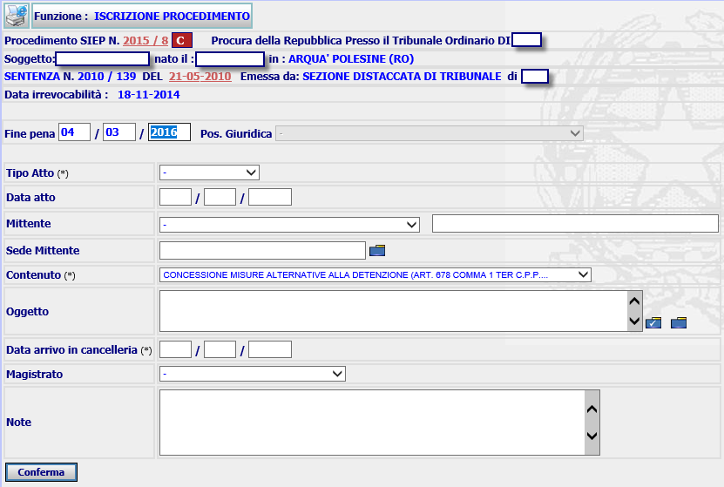
Figura 1: Pagina iscrizione procedimento SIUS per Concessione misure alternative (art. 678 comma 1-ter c.p.p.) per TDS

Nell’ambito di un ufficio TDSM, in contenuto avrà la nomenclature prevista di ‘Concessione misure penali di comunità/misure alternative alla detenzione (art. 2 D.lgs. 121/2018, art. 678 comma 1-ter c.p.p)’, per cui la form di iscrizione e uguale a quella del TDS, varierà solo per la descrizione del contenuto:
A valle della selezione del contenuto, in fase di associazione degli oggetti, tramite il pulsante , il sistema deve poter permettere di associare le voci su elencate, così come prospettate nella figura che segue:
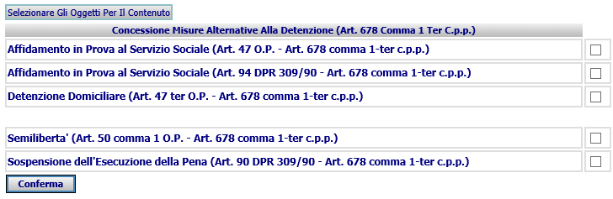
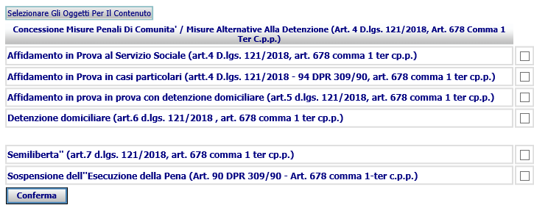
Figura 2: Elenco oggetti per contenuto Concessione Misure Alternative (art. 678 comma 1-ter c.p.p.) e Concessione misure penali di comunità/misure alternative alla detenzione (Art. 2 D.lgs. 121/2018, art. 678 comma 1 ter c.p.p.)

che varierà solo in caso di selezione dell’oggetto Detenzione Domiciliare per l’elenco dell’ulteriore Dettaglio

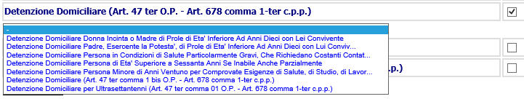
Figura 3: Elenco descrizioni per Detenzione Domiciliare ( art. 47 ter O.P. -art. 678 comma 1-ter c.p.p.) per TDS

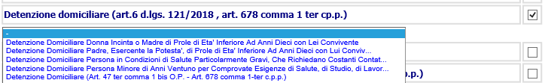
Figura 4: Elenco descrizioni per Detenzione Domiciliare ( art. 6 d.lgs. 121/2018, art. 678 comma 1-ter c.p.p.) per TDSM

A seguito dell’iscrizione del procedimento SIUS con il nuovo contenuto “Concessione misure alternative (art. 678 comma 1-ter c.p.p.)”, oppure con il nuovo contenuto ‘Concessione misure penali di comunità/misure alternative alla detenzione (art.2 d.lgs. 121/2018 art. 47 ter O.P. - art. 678 comma 1-ter c.p.p)’, l’utente procede con l’emissione dell’ordinanza.

In base alla ‘novità’ prevista da d.lgs. 123/2018, ossia l’introduzione di una fase provvisoria, in corrispondenza della selezione di uno dei suddetti contenuti, si può avere una doppia diramazione per quanto concerne la fase di emissione dell’ordinanza.
Infatti, si può dare ‘inizio’ ad una fase provvisoria che prevede quanto esposto al par. 4.2.2 (Emissione del Decreto Presidenziale di Designazione) ed al par 4.2.3 (Emissione Ordinanza Applicazione Provvisoria) , oppure ad una fase ‘ordinaria’ (con rito dibattimentale), che può incorre nelle casistiche in cui non si dia ‘inizio’ alla fase provvisoria, o nei casi in cui la ‘fase provvisoria’ si concluda con una ‘non conferma’ dell’ordinanza provvisoria emessa dal magistrato designato. Si confluirà nella casistica di ‘rito ordinario’ anche nel caso in cui venga presentata opposizione.

Pertanto, per la casistica di ‘rito ordinario’, sia per i TDS che per i TDSM, la pagina di emissione dell’ordinanza sarà uguale alla maschera attualmente utilizzata per il contenuto ‘Concessione Misure Alternative Alla Detenzione’ (C001):

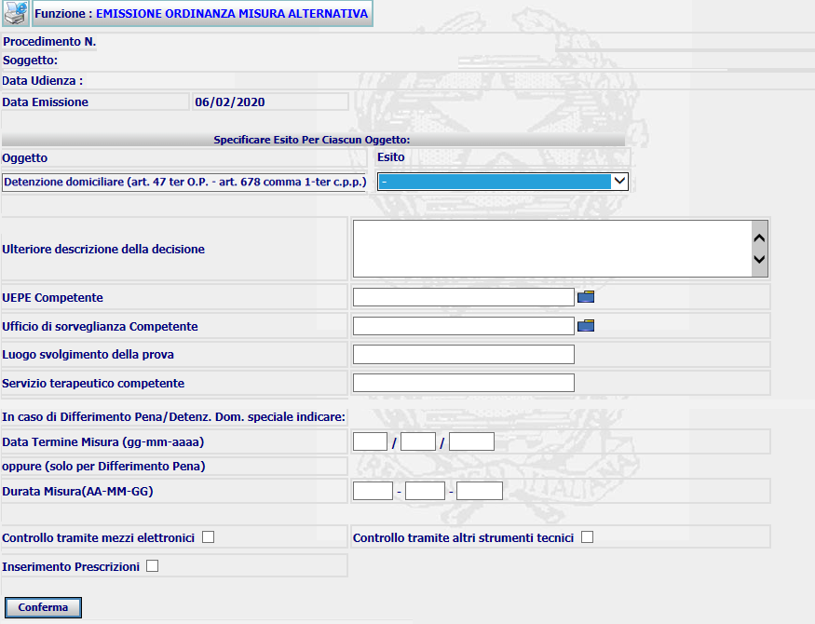
Figura 5: Emissione Ordinanza di Misura Alternativa (art. 678 comma 1-ter c.p.p.) - (TDS e TDSM)

E gli esiti previsti per lo scarico dell’ordinanza saranno:
- Concede
- Rigetta
- Dichiara L’inammissibilità
- Dichiara N.D.P./ N.L.P.
- Dichiara La Propria Incompetenza

In fase di stampa dell’ordinanza, saranno agganciati i template ad oggi già presenti a sistema per le ordinanze di ‘Affidamento in Prova’, ‘Semilibertà, ‘Detenzione Domiciliare e ‘Sospensione Pena’;
Il flusso di lavorazione del procedimento SIUS che abbia il nuovo contenuto ‘Concessione Misura Alternativa (art. 678 comma 1-ter c.p.p.) ’ oppure ‘Concessione misure penali di comunità/misure alternative alla detenzione (art. 2 D.lgs. 121/2018, art. 678 comma 1 ter c.p.p.) ’, per rito ordinario, seguirà quello attualmente in essere per il contenuto ‘Concessione Misure Alternative Alla Detenzione’ (C001) con la gestione della modifica, visualizzazione, cancellazione, stampa, validazione e trasmissione.
Dal punto di vista tecnico-implementativo, per la casistica in esame, le funzioni di modifica, visualizzazione(dettaglio), cancellazione, stampa, e validazione non subiranno interventi, mentre per ciò che attiene la funzione di trasmissione, occorre prevedere l’aggiunta di nuove informazioni sull’xml di scambio. L’aggiunta di ulteriori dati può intervenire nei casi in cui, dopo una prima fase provvisoria, si possa passare a rito ordinario, ad esempio in caso di opposizione oppure in caso di mancata emissione de plano dell’ordinanza nel termine assegnato al magistrato relatore.

La funzione di trasmissione è fondamentale per implementare correttamente lo scambio di informazioni con SIEP e permettere, pertanto, lato Procura, la gestione delle nuova ordinanza di ‘Concessione di Misura Alternativa (art. 678 comma 1-ter c.p.p.) ’. Si evidenzia che questo è uno dei punti di impatto di ‘interconnessione’ del sistema SIUS con il sotto sistema SIEP. Per i dettagli relativi alla gestione dell’ordinanza, lato SIEP, si rimanda al par. 4.4.2.

REQ-SIE-009-02 TDS/TDSM - Emissione del Decreto Presidenziale di Designazione
Sempre in riferimento al comma 1 ter all’articolo 678 c.p.p., per procedimenti relativi a condanne per pene fino a 18 mesi, l’ufficio Tribunale di Sorveglianza (TDS/TDSM), in tema di semplificazione della procedura, designa il magistrato relatore e fissa un termine entro il quale questi, con ordinanza adottata senza formalità, può applicare in via provvisoria una delle misure menzionate nell'articolo 656, comma 5.

L’adeguamento del sistema SIUS a tale normativa si delinea nell’implementazione che si espone a seguire.

Accedendo al sistema SIUS con utenza Tribunale di Sorveglianza (TDS/TDSM), in corrispondenza del menù ‘Decreti’, sarà introdotto un nuovo tasto funzione denominato ‘Designazione Magistrato Relatore’.

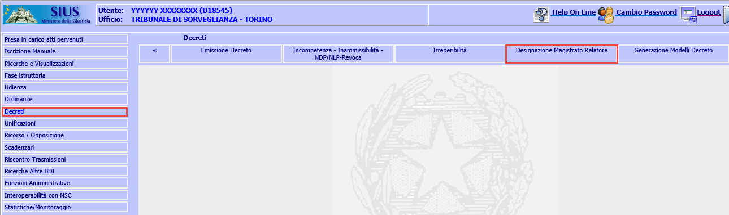
Figura 6: Menù Decreti - Decreto Presidenziale di Designazione - (TDS e TDSM)

L’accesso alla funzione ‘Designazione Magistrato Relatore’ mostrerà una nuova maschera per inserire il decreto in oggetto, solo in caso dei contenuti riportati di seguito, diversamente invierà un messaggio bloccante all’utente, che ne inibirà l’utilizzo.
Dal punto di vista funzionale il Decreto di Designazione, va inserito dopo l’iscrizione di un procedimento SIUS con contenuto “Concessione misure alternative (art. 678 comma 1-ter c.p.p.)” oppure con contenuto “Concessione misure penali di comunità/misure alternative alla detenzione (art. 2 D.lgs. 121/2018, art. 678 comma 1 ter c.p.p.)”.

Pertanto, l’utente:
- Inserisce un nuovo procedimento SIUS di “Concessione misure alternative (art. 678 comma 1-ter c.p.p.)” per TDS, oppure Inserisce un nuovo procedimento SIUS di “Concessione misure penali di comunità/misure alternative alla detenzione (art. 2 D.lgs. 121/2018, art. 678 comma 1 ter c.p.p.)” per TDSM;
- Emette, nei casi previsti dal decreto, il decreto Presidenziale di Designazione.

Tramite questa funzione il Tribunale di Sorveglianza va a designare il magistrato relatore che può applicare in via provvisoria, in riferimento a procedimenti relativi a condanne per pene fino a 18 mesi, una delle misure menzionate nell'articolo 656, comma 5.
La maschera per l’inserimento del decreto deve permettere pertanto, di poter inserire le seguenti informazioni:
- Data Emissione
- Magistrato Relatore designato (di default sarà visualizzato il nominativo del magistrato a cui è già stato assegnato il procedimento in fase di iscrizione (secondo la ripartizione tabellare) con la possibilità, ovviamente, di modificare l’originaria assegnazione.
- Contenuto (valore fisso, corrispondente al contenuto - Concessione misure alternative (art. 678 comma 1-ter c.p.p.), per TDS, oppure Concessione misure penali di comunità/misure alternative alla detenzione (art. 2 D.lgs. 121/2018, art. 678 comma 1 ter c.p.p.), per TDSM, selezionato in fase di iscrizione del procedimento SIUS
- Oggetto (selezionabile dalla lista degli oggetti associati al contenuto - Concessione misure alternative (art. 678 comma 1-ter c.p.p.) ed al contenuto Concessione misure penali di comunità/misure alternative alla detenzione (art. 2 D.lgs. 121/2018, art. 678 comma 1 ter c.p.p.)
- Data Termine Emissione ordinanza provvisoria/Restituzione atti al presidente (dove indicare il termine entro il quale il magistrato dovrebbe provvedere all’emissione dell’ordinanza di ammissione provvisoria o di restituzione degli atti al Presidente, esprimibile con una data o numero giorni, si tratta di un dato non obbligatorio.).

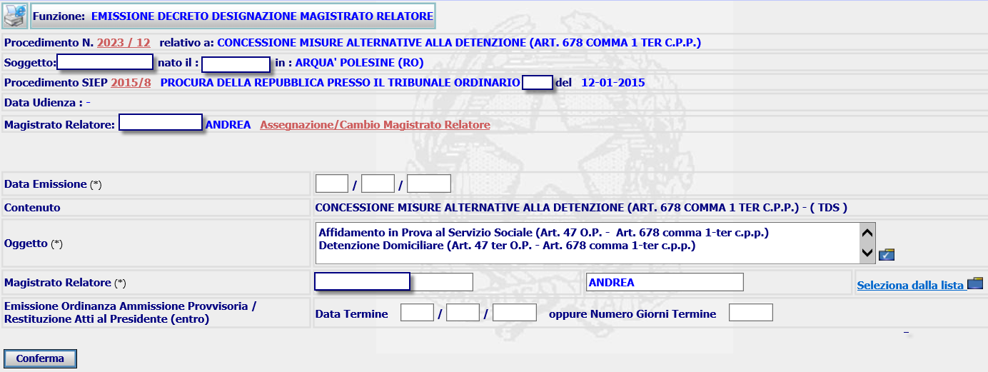
Figura 7: Pagina di inserimento del Decreto Designazione Magistrato - (TDS e TDSM)

Caratteristica fondamentale di tale decreto è che a seguito dell’inserimento e validazione dello stesso, il procedimento in lavorazione non deve essere chiuso.
Per tale decreto deve essere creato un documento di stampa ad hoc che sarà fornito dall’Amministrazione.
Si evidenzia che per questo decreto non è necessaria l’avvenuta nomina di un avvocato.
Lo stato del procedimento, a seguito della validazione del Decreto di Designazione, sarà impostato a ‘Emesso Decreto Designazione’, mentre l’esito da associare al decreto è ‘Designa Magistrato art. 678 1-ter c.p.p.’. L’introduzione di un nuovo stato procedimento e nuovo esito si giustifica per la corretta individuazione dei procedimenti SIUS ai fini delle elaborazioni statistiche dettagliate ai par.4.2.6.2 e 4.2.6.5. Per questo decreto, come già avviene per il decreto di Fissazione Udienza, non è obbligatorio procedere al deposito.
Al momento della conferma il sistema effettua i seguenti controlli:
- La data emissione non può essere inferiore alla data di arrivo in cancelleria, in caso di condizione verificata, viene inviato il seguente messaggio

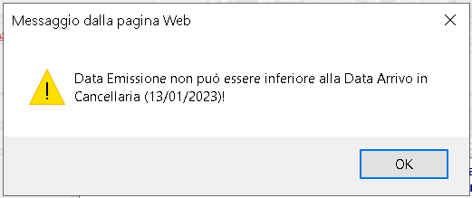

- In caso di procedimento ancora privo di Magistrato assegnatario, nel momento in cui, tramite il Decreto di designazione, viene individuato il Magistrato, il sistema aggiorna in automatico magistrato assegnatario, riportato nella maschera di dettaglio del procedimento SIUS.
Qualora il magistrato assegnatario del procedimento fosse già stato assegnato precedentemente all’emissione del decreto, e dovesse differire dal magistrato designato con il decreto, il sistema invierà un messaggio di avviso della discrepanza
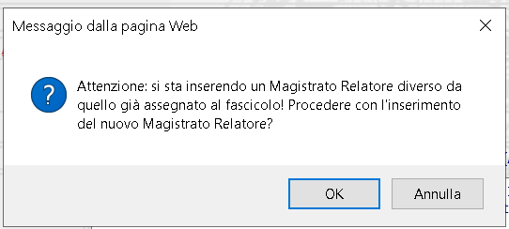

chiedendo conferma per poter procedere automaticamente alla sostituzione del magistrato assegnatario con quello indicato in maschera, operazione che effettuerà in caso di conferma da parte dell’utente. Nel caso di risposta negativa, il sistema, si riposizionerà sulla form, permettendo di poter selezionare il magistrato relatore corretto e di riconfermare i dati.
- sui campi della form dove indicare la data o il numero di giorni entro cui il magistrato dovrà emettere l’ordinanza di applicazione provvisoria, pur non essendo obbligatori, il sistema segnala l’eventuale assenza, inviando il messaggio

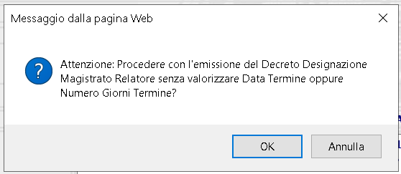

A seguito della Conferma, il sistema inserirà il Decreto di Designazione del Magistrato relatore e presenterà la form di Dettaglio
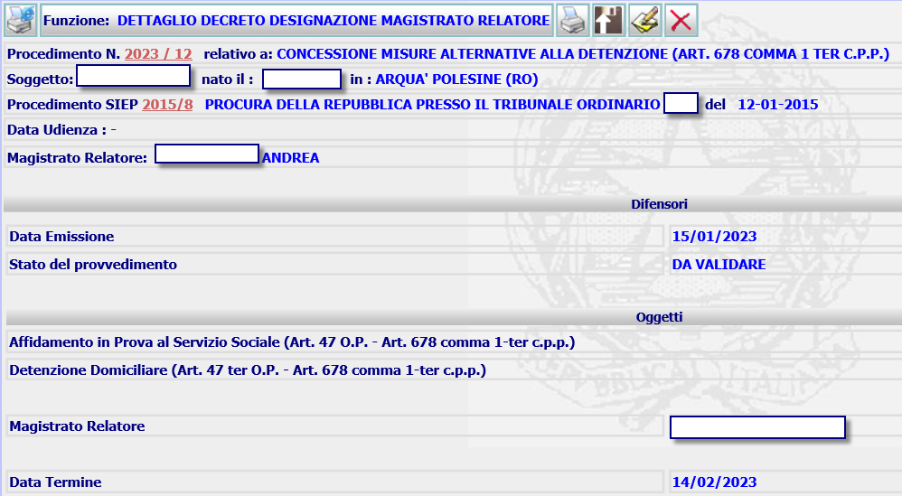
Figura 8: Pagina di Dettaglio del Decreto Designazione Magistrato - (TDS e TDSM)

Da cui sarà possibile procedere alla stampa del template SIUS_DE_DECRDESMAGREL.rtf, oppure alla validazione, modifica o cancellazione del decreto. A seguito della validazione il sistema aggiornerà lo stato procedimento
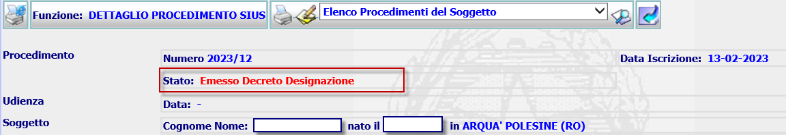
Figura 9: Stato Procedimento a seguito Decreto Designazione Magistrato - (TDS e TDSM)

La cancellazione del decreto, successivamente alla svalidazione dello stesso, o l’annullamento, in caso di decreto depositato e validato, riportano lo stato del procedimento in stato di Iscritto.
Il magistrato, ricevuta la designazione, se ritiene di poter concedere una delle misure alternative previste dall’art. 656 comma 5 c.p.p., e non necessariamente quella richiesta dal condannato, emette de plano un’ordinanza di applicazione provvisoria.
La gestione dell’ordinanza di applicazione provvisoria è descritta nel paragrafo successivo.

REQ-SIE-009-03 TDS/TDSM - Emissione Ordinanza Applicazione Provvisoria /Restituzione Atti al Presidente
Il magistrato relatore designato, entro il termine stabilito nel decreto, può alternativamente:

- Emettere l’ordinanza di Applicazione Provvisoria di una delle Misure Alternative;
- Restituire gli Atti al Presidente, senza emissione di alcun provvedimento.

Emissione Ordinanza Applicazione Provvisoria
Accedendo al sistema SIUS con utenza Tribunale di Sorveglianza (TDS/TDSM), in corrispondenza del menù ‘Ordinanze’, sarà introdotto un nuovo tasto funzione denominato ‘Applicazione Provvisoria M.A – Conferma Decisione Magistrato Relatore’
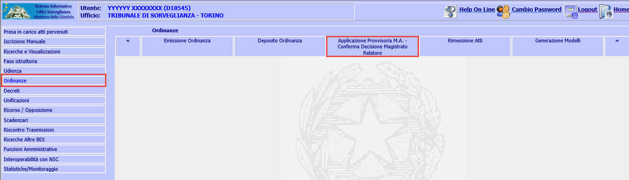
Figura 10: Menù Emissione Ordinanza Provvisoria - (TDS e TDSM)

che presenta il seguente sottomenu:


da cui, selezionando la funzione ‘Applicazione Provvisoria M.A. , il sistema presenterà la form per l’inserimento dell’ordinanza di Applicazione Provvisoria di Misura Alternativa. La tipologia di ordinanza che viene emessa deve essere di tipo ‘ordinanza provvisoria’ e l’emissione di tale ordinanza non deve richiedere la fase di ‘Fissazione’ o ‘Prefissazione’ udienza. Deve essere gestita, quindi, come rito monocratico.
Dal punto di vista funzionale, l’emissione di un’ordinanza di Applicazione Provvisoria M.A. si inserisce a valle dell’inserimento del Decreto Presidenziale di Designazione.
Affinché possa essere emessa un’ordinanza di Applicazione Provvisoria M.A., infatti, il sistema deve controllare che, per il procedimento SIUS in lavorazione, sia stato emesso il Decreto di Designazione del magistrato relatore.
Nella casistica in cui non sia stato emesso il Decreto di Designazione, per dare seguito all’applicazione della misura, si procede con l’emissione dell’ordinanza (rito ordinario) cosi come esplicitato al par. 4.2.1, rientrando quindi nel classico giro del rito ordinario, quindi con la fissazione udienza e con l’emissione dell’ordinanza che applica o meno la misura.
Nel caso che l’utente selezioni la funzione di Ordinanza di Applicazione, senza che sia presente il Decreto di Designazione, il sistema invierà il seguente messaggio
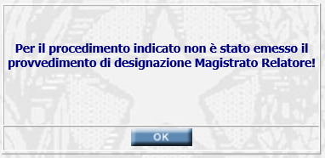

La maschera per l’inserimento dell’ordinanza provvisoria, similmente all’emissione di un ordinanza generica deve permettere di poter inserire le seguenti informazioni:
- Data Emissione
- Contenuto
- Oggetto
oltre all’inserimento del difensore, selezionando l’apposito link .
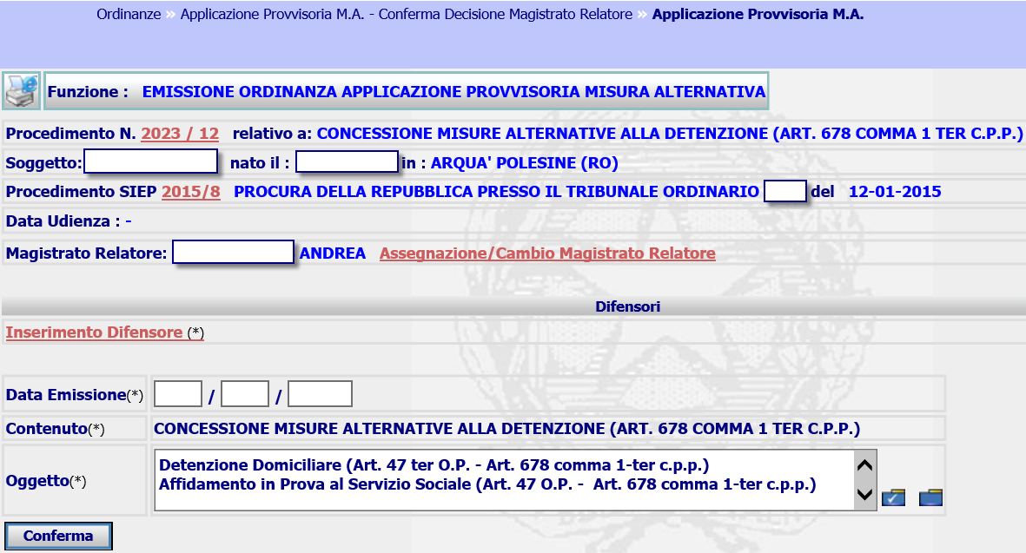
Figura 11: Emissione Ordinanza Applicazione Provvisoria M.A. - (TDS e TDSM)

mentre, nella pagina di inserimento degli esiti, ossia sulla pagina che il sistema mostra a seguito della ‘Conferma’, oltre alla combo box contenente gli esiti, devono essere previste, in aggiunta, le seguenti informazioni:
- Un campo ‘check box’ con accanto la dicitura “Ordinanza non emessa – restituzione atti al Presidente”.
- Campo Ulteriore Descrizione (per eventuali motivazioni della restituzione degli atti o riguardanti l’ordinanza di applicazione).
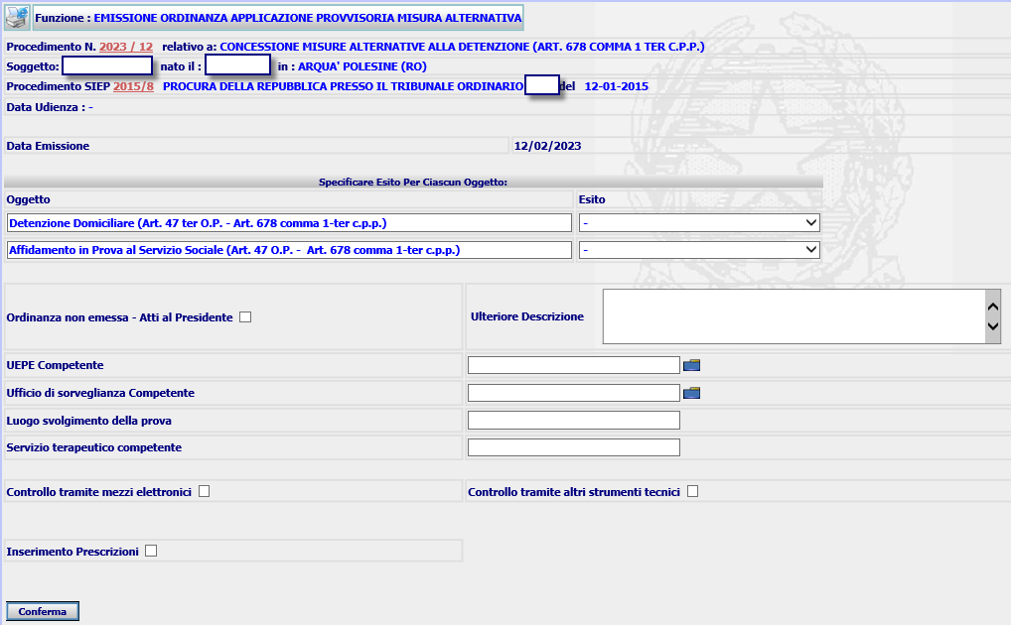
Figura 12: Pagina esiti Ordinanza Provvisoria - (TDS e TDSM)

Gli esiti da prevedere sono quelli consueti, vale a dire “Applica Provvisoriamente”, “Rigetta”, “NLP”, “Inammissibilità” e “Incompetenza”.
Il magistrato emette ordinanza solo se Applica provvisoriamente la misura richiesta o, in caso di più misure richieste, ne applica una e si esprime negativamente sulle altre. In questo caso il sistema inserisce in base dati una nuova ordinanza, che dovrà essere validata e depositata. A seguito del deposito lo stato del procedimento sarà impostato a “Emessa Ordinanza Applicazione provvisoria”. Per questa nuova ordinanza sarà possibile stampare uno specifico documento, che sarà fornito dall’Amministrazione (SIUS_OR_APPLPROVMA.rtf).
Se si seleziona il check-box “Ordinanza non emessa – restituzione atti al Presidente” il sistema inibisce la compilazione di tutti gli altri campi della form, ad eccezione di “Ulteriore Descrizione”, in quanto il sistema non procederà all’emissione di alcuna ordinanza (vedi par. 4.2.3.1).
Caratteristica fondamentale dell’ordinanza del magistrato designato di Applicazione Provvisoria di Misura Alternativa, è la sua non immediata esecutività. Ciò significa che a seguito di esito ‘Applica Provvisoriamente’, l’ordinanza successivamente al deposito e relativa validazione, sarà visibile, come già avviene per tutte le altre ordinanze già disponibili nel sistema, lato SIEP, ma non sarà gestibile in quanto non vi sarà disponibile una specifica funzione che ne permetta la gestione in assenza della data di esecutività.
L’ordinanza, depositata, diverrà esecutiva una volta trascorsi 10 giorni senza che venga proposta opposizione e, in virtù di ciò, deve essere prevista la possibilità di annotare, ed evidenziare nella maschera di dettaglio del procedimento SIUS, la data di esecutività della stessa. La descrizione di tale funzionalità è esposta nel 4.2.4.
Nella casistica, invece, in cui venga presentata opposizione, detta opposizione va annotata sul procedimento “provvisorio” utilizzando l’apposita funzione “Impugnazioni/Opposizioni”. Per la gestione delle impugnazioni, il procedimento SIUS seguirà il medesimo processo di lavorazione già in essere per il contenuto ‘Concessione Misure Alternative Alla Detenzione’ (C001).

Restituzione Atti Al Presidente
Nel caso in cui il magistrato relatore ritenga di non poter applicare alcuna delle misure concedibili, egli dovrà limitarsi a rimettere gli atti al Presidente del Tribunale di Sorveglianza, il quale provvederà secondo il tradizionale procedimento ex articolo 678, comma 1 del codice di procedura penale, predisponendo il contraddittorio. Per annotare la restituzione degli atti sarà possibile utilizzare una della seguenti funzionalità:
- Emissione Ordinanza di Applicazione Provvisoria;
- Gestione Restituzione Atti al Presidente.
Nel primo caso l’utente accederà alla funzione descritta al precedente paragrafo, limitandosi a valorizzare la data di emissione e selezionando il check box Ordinanza non emessa – Atti al Presidente e a valorizzare eventualmente il campo Ulteriore Descrizione.
A seguito della Conferma il sistema invierà il seguente messaggio per ulteriore conferma da parte dell’utente di voler procedere alla restituzione degli atti

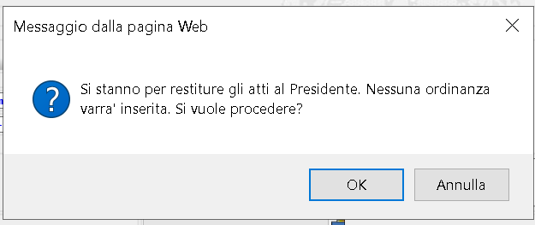

Dopo l’ulteriore conferma da parte dell’utente il sistema si limiterà ad annotare sul procedimento i dati inseriti e a impostare lo stato del procedimento SIUS a ‘Restituiti Atti al Presidente’.

Nel secondo caso sarà possibile annotare la restituzione degli atti accedendo al Dettaglio Procedimento SIUS e selezionando dalla tool bar la nuova funzione ‘Gestione Restituzione Atti al Presidente’

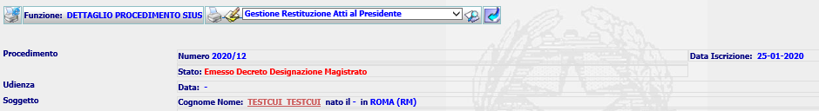
che, se non è già presente una data di restituzione, presenterà la form per l’Inserimento
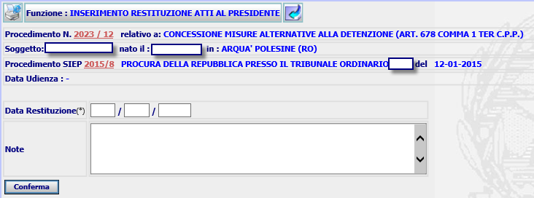
Figura 13: Pagina Inserimento Restituzione Atti al Presidente - (TDS e TDSM)

In cui l’utente dovrà inserire la data di restituzione e le eventuali motivazioni (campo a testo libero). A seguito della conferma il sistema presenterà la form di Dettaglio del Procedimento, in cui risulterà aggiornato lo stato del procedimento e sarà riportata la data di restituzione
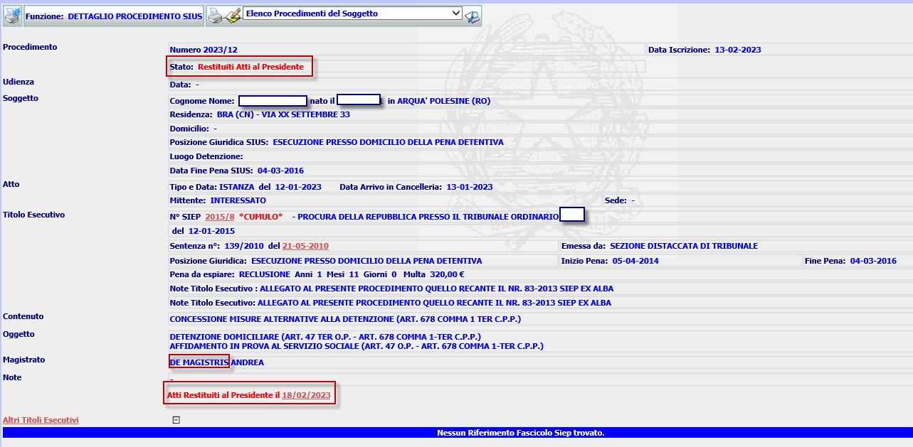
Figura 14: Pagina Dettaglio Procedimento SIUS a seguito Restituzione Atti - (TDS e TDSM)

In caso di procedimento in stato di ‘Atti Restituiti al Presidente’ , selezionando la funzione ‘Gestione Restituzione Atti al Presidente’, il sistema presenterà il Dettaglio dei dati relativi alla restituzione degli atti presenti nella base dati
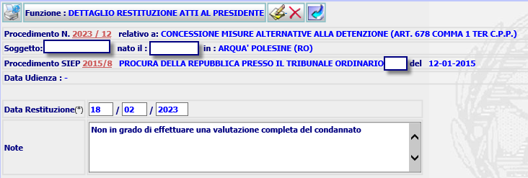
Figura 15: Pagina Dettaglio Restituzione Atti al Presidente - (TDS e TDSM)

da cui sarà possibile selezionare le azioni di Modifica o di Cancellazione.

In caso di cancellazione lo stato del procedimento sarà reimpostato a ‘Emesso Decreto Designazione’.

La ‘Non Emissione’ dell’ordinanza determina comunque la chiusura della fase provvisoria in maniera alternativa rispetto alla ordinaria indicazione degli esiti. La procedura a questo punto segue il suo corso normale con l’apertura del dibattito. Quindi il TDS/TDSM fissa udienza ed emette ordinanza.

REQ-SIE-009-04 TDS/TDSM - Registrazione data Esecutività Ordinanza Applicazione Provvisoria
Per la registrazione della data di esecutività si prevede di aggiungere una nuova voce menù da inserire nella combo box presente nella maschera di dettaglio del procedimento SIUS.
Figura 16: Funzione Esecutività Applicazione Provvisoria m.a.

Dal punto di vista funzionale, l’attività di registrazione della data di esecutività dell’ordinanza di applicazione provvisoria si pone a valle dell’emissione dell’ordinanza provvisoria.
Accedendo alla funzione, il sistema, verifica l’ esistenza dell’ordinanza di Applicazione Provvisoria, validata,depositata e deposito validato, in caso di non sussistenza delle suddette condizioni, invierà il seguente messaggio
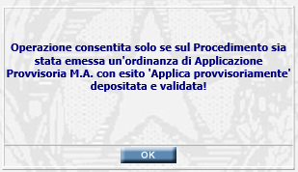
In caso di esito positivo prospetta una nuova pagina in cui deve essere registrata la data di esecutività dell’ordinanza di applicazione provvisoria.
A seguire si mostra un esempio di pagina. Le informazioni da riportare sono:
- Dettaglio procedimento SIUS
- Dettaglio dati Soggetto
- Estremi dell’ordinanza provvisoria di Concessione di Misura Alternativa (art. 678 comma 1 -ter)
- Campo ‘Data Esecutività’
- Campo note
- Destinatari (quelli già inseriti nel Deposito Ordinanza)
- Ulteriori destinatari

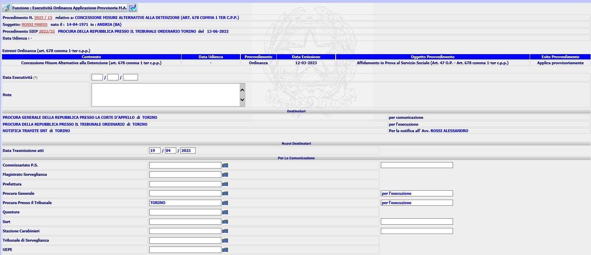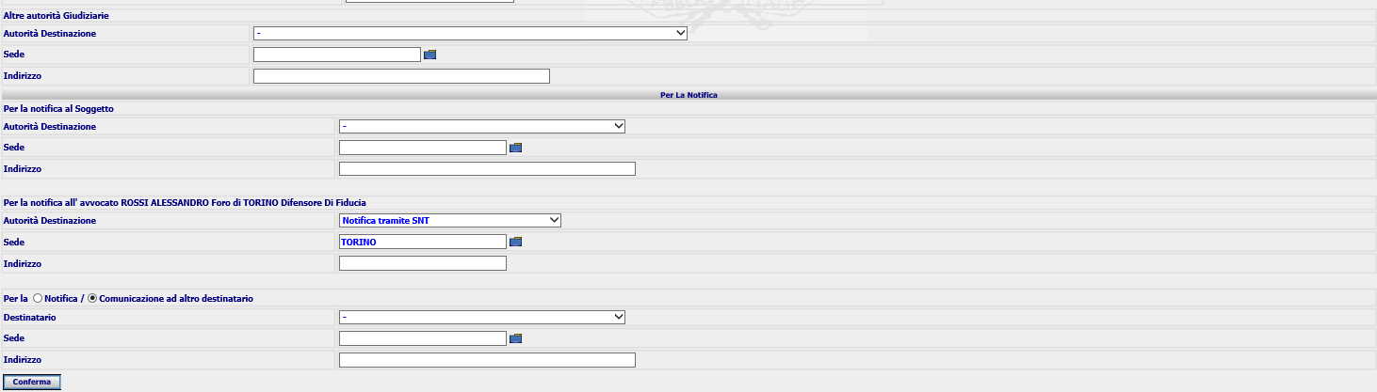
Figura 17: Pagina Registrazione Esecutività - (TDS e TDSM)

I campi editabili sono ‘Data Esecutività’ e ‘note, che a seguito del conferma devono essere registrati nella tabella deposito_ordinanza_pc, data trasmissione e ulteriori destinatari (gli stessi previsti nel deposito ordinanza).
Per la data di esecutività, che è dato obbligatorio da inserire, occorre prevedere, in caso di avvenuta valorizzazione delle date di notifica (operazione non obbligatoria), un controllo che segnali che il valore inserito superi i 10 giorni rispetto alla data dell'ultima notifica. Per una data che superi tale limite, visualizzare un messaggio di avviso sulla pagina con la conferma a procedere comunque con l’inserimento.

A seguito dell’inserimento, il sistema mostrerà una pagina di dettaglio dell’ordinanza di ammissione provvisoria, mostrando anche la data di esecutività inserita, la data trasmissione, gli eventuali destinatari
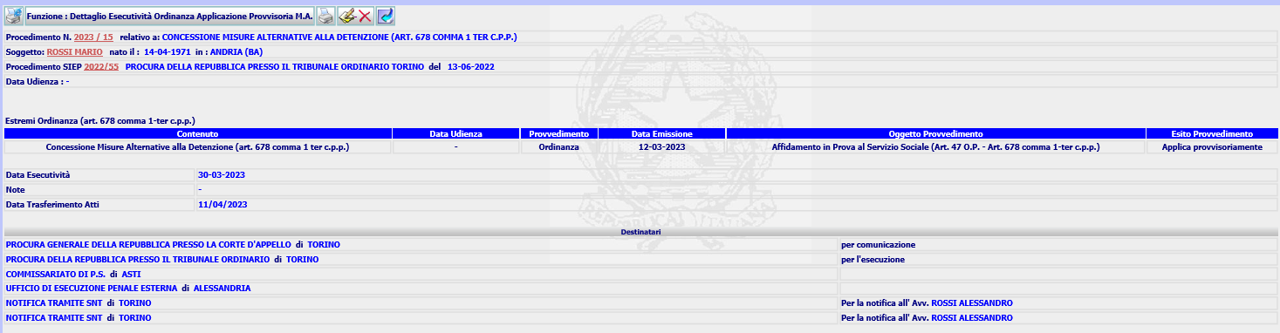
Dalla pagina di dettaglio, deve essere possibile accedere alla funzione di modifica della data di esecutività, inoltre deve essere abilitata la stampa, la validazione e la trasmissione telematica verso la Procura titolare del titolo esecutivo per cui è stata presentata istanza di applicazione di misura alternativa. La stampa deve includere anche una nuova nota di trasmissione del provvedimento contenente, oltre alla data dell’ordinanza e a quella di deposito, anche quella di esecutività. La gestione della ‘ricezione’ e ‘lavorazione’ dell’ordinanza di ammissione provvisoria su SIEP è illustrata al par. 4.4.1 [REQ-SIE-009-13].
Per quanto riguarda la trasmissione verso la Procura, si ricorda che nell’ambito della stessa BDI l’aggiornamento sul titolo esecutivo avviene automaticamente, per cui non vi è bisogno di alcuna azione aggiuntiva, mentre nel caso di trasmissione verso altra BDI è possibile ritrasmettere l’ordinanza accedendo al Dettaglio Deposito Ordinanza.
La data di esecutività impostata, inoltre, dovrà essere visualizzata nella porzione della maschera di dettaglio del procedimento SIUS dedicata ai provvedimenti, come mostrato nella figura che segue:

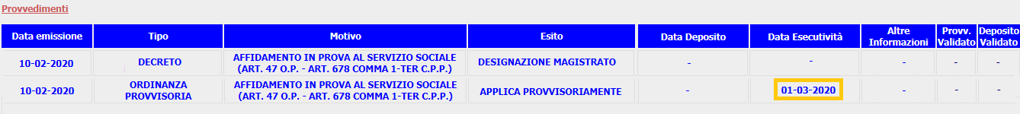
Figura 18: Sezione Provvedimenti con Data di Esecutività

La stessa informazione dovrà essere replicata nella pagina di dettaglio provvedimento, che il sistema mostra in corrispondenza del link Provvedimenti.

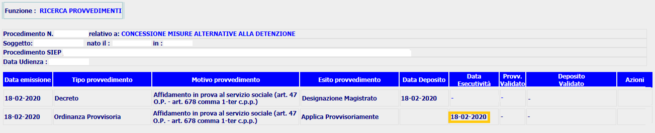
Figura 19: Pagina Dettaglio Provvedimenti con Data di Esecutività

A seguito dell’emissione dell’ordinanza provvisoria e a partire dalla data in cui diviene esecutiva, si possono delineare diverse possibili gestioni operative, tra cui quelle che seguono:

- Il Tribunale di Sorveglianza, conferma senza formalità la decisione del magistrato (REQ-SIES-009-05)
- Incorrere in una revoca dell’ammissione provvisoria, nel caso, ad esempio, di gravi violazioni delle prescrizioni nel corso dell’esecuzione provvisoria.

In questa prima fase di implementazione, illustriamo il dettaglio del primo scenario, ossia la casistica di ‘Conferma’ da parte del Tribunale della decisione del magistrato designato.
Lo scenario di cui al punto 2 è rinviato alla successiva fase di sviluppo (D.lgs. 123/2018 - FASE 2) cosi come specificato al par.5.2.

REQ-SIE-009-05 TDS/TDSM - Provvedimento di Conferma Ordinanza Applicazione Provvisoria
A seguito dell’emissione dell’ordinanza provvisoria e a partire dalla data in cui diviene esecutiva, il Tribunale, con decisione del collegio, conferma la decisione del Magistrato Designato.

Per proseguire con l’emissione del provvedimento di conferma, l’utente TDS/TDSM, dopo aver fissata una data udienza, deve procedere con la funzione di emissione ordinanza conferma decisione sullo stesso procedimento su cui è stata inserita l’ordinanza di applicazione provvisoria della misura (con data esecutività inserita).
In particolare, il requisito in oggetto, REQ-SIE-009-05, va ad estendere quanto già definito al requisito REQ-SIE-009-01 in quanto, per il contenuto “Concessione misure alternative (art. 678 comma 1-ter c.p.p.)” e per il contenuto “Concessione misure penali di comunità/misure alternative alla detenzione (art. 2 D.lgs. 121/2018, art. 678 comma 1 ter c.p.p.)” devono essere previsti nuovi oggetti ed un nuovo esito.
Gli oggetti da prevedere sono per il TDS:
- Conferma appl. provv. Affidamento in Prova al S.S. (Art. 47 O.P. - Art. 678 comma 1-ter c.p.p.)
- Conferma appl. provv. Affidamento in Prova al S.S. (Art. 94 DPR 309/90 - Art. 678 comma 1-ter c.p.p.)
- Conferma appl. provv. Detenzione Domiciliare (Art. 47 ter O.P. - Art. 678 comma 1-ter c.p.p.)
- Conferma appl. provv. Semiliberta' (Art. 50 comma 1 O.P. - Art. 678 comma 1-ter c.p.p.)
- Conferma appl. provv. Sospensione dell'Esecuzione della Pena (Art. 90 DPR 309/90 - Art. 678 comma 1-ter c.p.p.)
Invece per il TDSM:
- Conferma appl. provv. Affidamento in Prova al S.S. (art.4 D.lgs. 121/2018, art. 678 comma 1 ter cp.p.)
- Conferma appl. provv. Affidamento in Prova in casi particolari (artt.4 D.lgs. 121/2018 - 94 DPR 309/90, art. 678 comma 1 ter cp.p.)
- Conferma appl. provv. Affidamento in prova in prova con detenzione domiciliare (art.5 d.lgs. 121/2018, art. 678 comma 1 ter cp.p.)
- Conferma appl. provv. Detenzione Domiciliare (art.6 d.lgs. 121/2018 , art. 678 comma 1 ter cp.p.)
- Conferma appl. provv. Semiliberta'' (art.7 d.lgs. 121/2018, art. 678 comma 1 ter cp.p.)
- Conferma appl. provv. Sospensione dell''Esecuzione della Pena (Art. 90 DPR 309/90 - Art. 678 comma 1-ter c.p.p.)
mentre l’esito è Conferma Decisione del Magistrato Relatore

Per emettere l’ordinanza bisogna selezionare nel menu Ordinanze

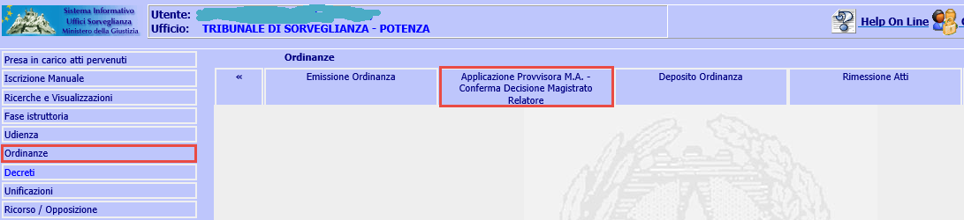
Figura 20: Menù Emissione Ordinanza Provvisoria - (TDS e TDSM)

la funzione ‘Applicazione Provvisoria M.A – Conferma Decisione Magistrato Relatore’, che presenta il seguente sottomenu:


da cui, selezionando la funzione ‘Conferma Decisione Magistrato Relatore’ , il sistema, dopo aver controllato che sul procedimento risulti inserita l’ordinanza di applicazione provvisoria, la data di esecutività e la data dell’udienza (in caso di assenza di uno dei 3 dati invierà un messaggio bloccante all’operatore), in particolare:

- in caso di assenza della data di esecutività dell’ordinanza di Applicazione Provvisoria
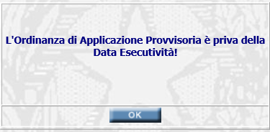

- in caso che l’ordinanza di Applicazione Provvisoria non sia validata o deposita o il deposito non validato
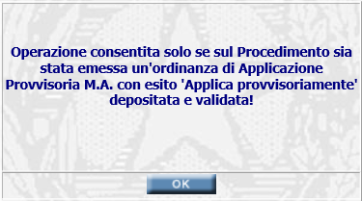

- nel caso che non sia stata prefissata l’udienza
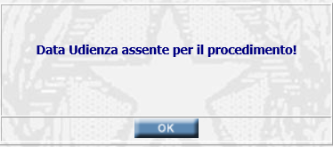
Poiché l’udienza di Conferma è di tipo camerale, per indicare la data di svolgimento bisogna utilizzare la funzione di Prefissazione. Nel caso che l’utente selezioni la funzione di Fissazione udienza, il sistema invierà il seguente messaggio.
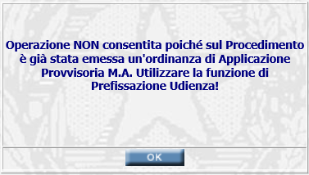
Se la data dell’udienza è precedente alla data esecutività il sistema invierà il seguente messaggio

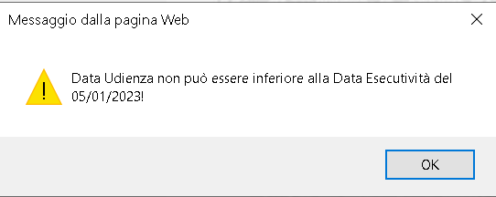
Superati tutti controlli, il sistema presenterà la form per l’inserimento dell’ordinanza

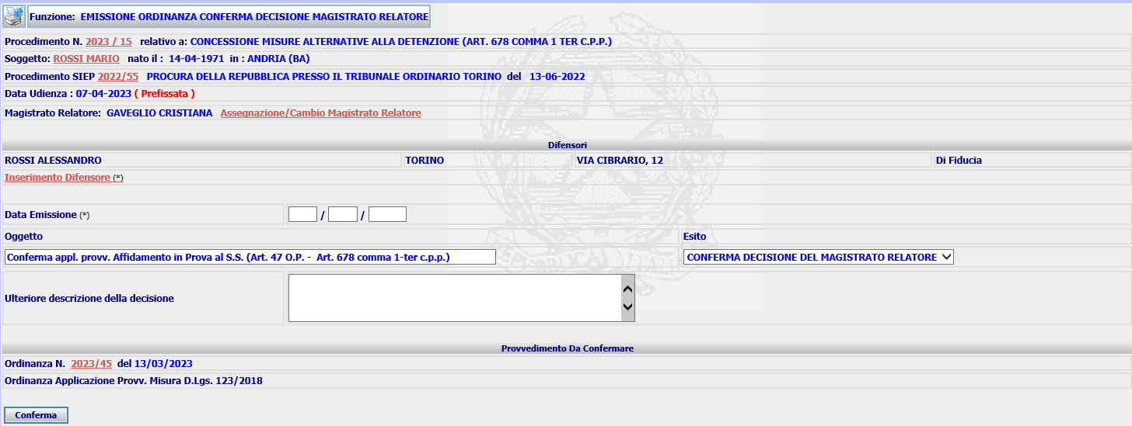
Figura 21: Pagina Emissione Ordinanza di Conferma Decisione Magistrato Relatore

che permette di inserire le seguenti informazioni:
- Data Emissione (dato obbligatorio)
- Eventuale descrizione a testo libero (dato opzionale).
da notare che l’oggetto sarà valorizzato automaticamente dal sistema in base al corrispondente oggetto applicato provvisoriamente con la ordinanza da confermare.

A seguito della Conferma dei dati in maschera, il sistema inserirà nella base dati, oltre ai dati dell’ordinanza, il nuovo oggetto ed il nuovo esito e presenterà la form di Dettaglio

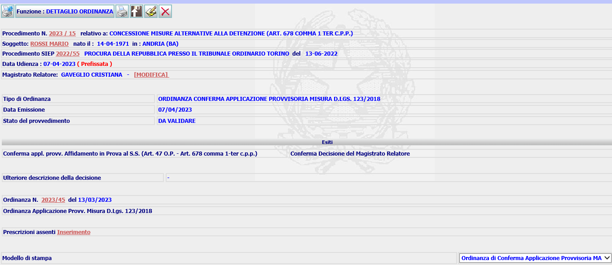

Dopo la validazione dell’ordinanza ed al suo deposito, il procedimento risulterà chiuso, in stato di “Emesso Provvedimento”.

Il flusso di lavorazione del procedimento SIUS che abbia il nuovo contenuto ‘Concessione Misura Alternativa (art. 678 comma 1-ter c.p.p.) ’ oppure ‘Concessione misure penali di comunità/misure alternative alla detenzione (art. 2 D.lgs. 121/2018, art. 678 comma 1 ter c.p.p.)’ ed oggetto ‘Conferma Decisione del Magistrato relatore’, seguirà quello attualmente in essere per il contenuto ‘Concessione Misure Alternative Alla Detenzione’ (C001) con la gestione della modifica, visualizzazione, cancellazione, stampa, validazione e trasmissione. Le pagine di modifica, visualizzazione e la funzione di stampa devono prevedere in aggiunta a quanto ad oggi presente, l’informazione circa il numero e l’anno dell’ordinanza di applicazione provvisoria.
La funzione di trasmissione, deve prevedere l’invio dell’ordinanza di Conferma (Ratifica), verso la Procura titolare del titolo esecutivo per cui è stata presentata istanza di applicazione di misura alternativa.

Adeguamento funzione invio/trasmissione ordinanza/decreto di Conferma - SIUS
In merito alla funzione di trasmissione dell’ordinanza di ‘Conferma/Ratifica’, occorre considerare un ulteriore intervento tecnico - funzionale relativamente all’invio dei dati in formato xml.
Nella creazione del messaggio di scambio, per mezzo delle code jms, in concomitanza dell’invio del provvedimento di ‘conferma/ratifica’ è necessario ‘trasmettere’ anche gli estremi dell’ordinanza di applicazione provvisoria.
La gestione della ‘ricezione’ e ‘lavorazione’ dell’ordinanza di ‘Conferma’ su SIEP è illustrata al par.4.4.2 [REQ-SIE-009-13].

REQ-SIE-009-06 - REQ-SIE-009-07 (Statistiche Misura Alternativa - art. 678 comma 1-ter c.p.p.) )
Per i requisiti in oggetto, per i TDS/TDSM, il sistema SIUS deve prevedere due nuove tipologie di statistiche attinenti a procedimenti SIUS con contenuto ‘Concessione Misura Alternativa (art. 678 comma 1-ter c.p.p.) ’, per TDS, e con contenuto ‘Concessione misure penali di comunità/misure alternative alla detenzione (art. 2 D.lgs. 121/2018, art. 678 comma 1 ter c.p.p.) ’ per TDSM.
In particolare in corrispondenza del menù ‘Statistiche/Monitoraggio’ deve essere previsto un nuovo tasto funzione denominato ‘Monitoraggio Misure Alternative (art. 678 comma 1-ter c.p.p.)’ così come raffigurato nella figura che segue:

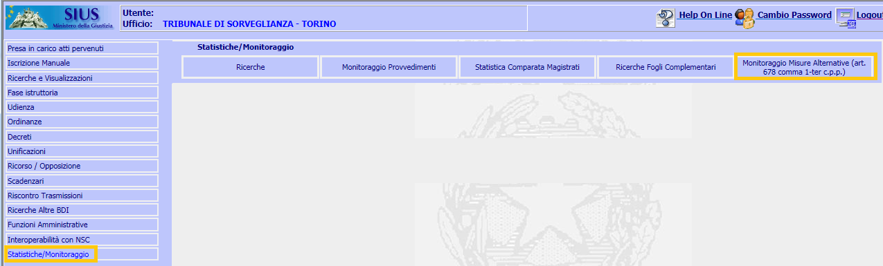
Figura 22: Menù Statistiche TDS/TDSM

Con l’accesso alla funzione, il sistema mostrerà una pagina di ricerca tramite la quale l’utente potrà inserire i dati relativi all’intervallo di tempo o estremi del procedimento da verificare, e sceglie la statistica di interesse.
Le statistiche afferenti ai procedimenti di Misure Alternative (art. 678 comma 1-ter c.p.p.) saranno, limitatamente a questa prima fase, di cinque tipologie:

- Statistica Procedimenti privi di provvedimenti
- Statistica Ordinanze Non Emesse – Trasmessi atti al Presidente [requisito REQ-SIE-009-06];
- Statistica Ordinanze Non Emesse [requisito REQ-SIE-009-06];
- Statistica Ordinanze Emesse ma prive di data di esecutività;
- Statistica Ordinanze Emesse con data di esecutorietà inserita, ma privi di decisione da parte del Collegio [requisito REQ-SIE-009-07];

Nella fase successiva di sviluppo sarà prevista un’ulteriore statistica che afferisce alle Ordinanze di Revoca di Ammissione Provvisoria misura alternativa – Art. 678 comma 1 ter c.p.p..
A seguire si prospetta una pagina di esempio per la scelta della statistica di interesse:

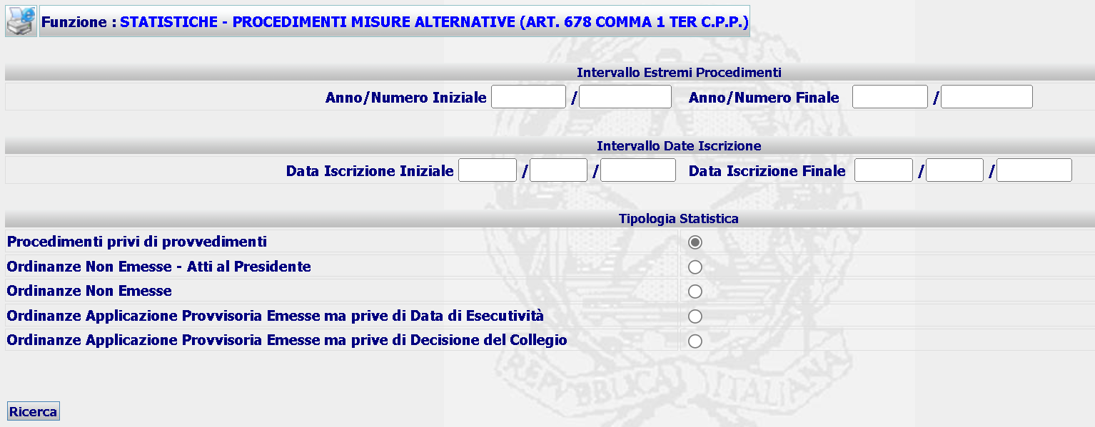
Figura 23: Pagina di Ricerca per Statistiche - (TDS e TDSM)

A seguito dell’inserimento dei criteri di interesse, e con la sottomissione dei dati al sistema, sarà generata una pagina di elenco con i procedimenti trovati.
Dalla pagina di elenco l’utente poi avrà la possibilità di visualizzare il dettaglio di ogni singolo procedimento SIUS trovato e di esportare il risultato ottenuto in un file excel.

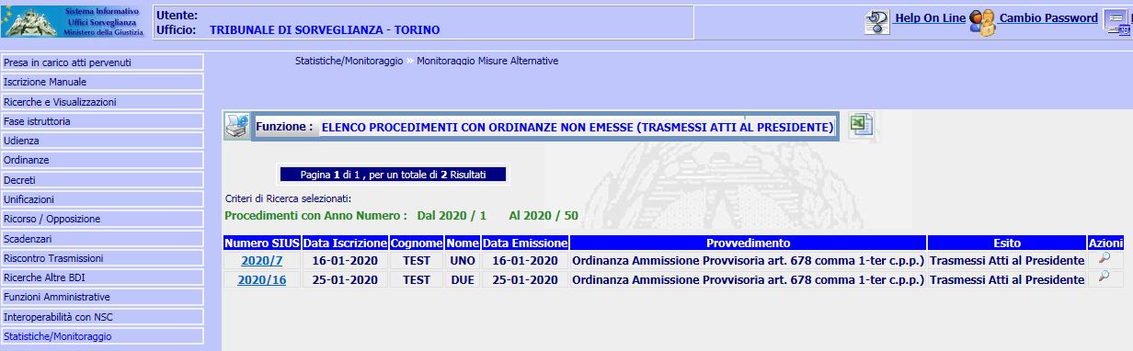
Figura 24: Pagina Elenco Procedimenti per statistiche - (TDS e TDSM)

Il layout della pagina riportata, in linee generali, sarà il medesimo per tutte le tipologie di statistiche previste.
Per quanto riguarda il foglio excel, le informazioni estratte saranno mostrate secondo il seguente formato.

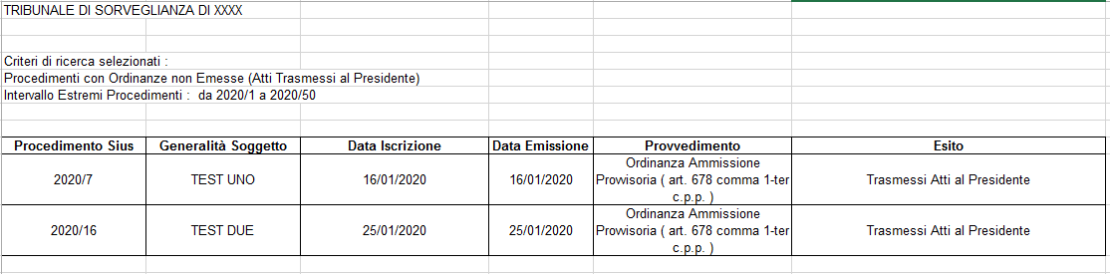
Figura 25: esempio foglio excel

Per tutte le statistiche, si fa presente, che le estrazioni faranno riferimento allo stato in cui si trova il fascicolo nel momento di elaborazione della statistica; il totale dei fascicoli conteggiati sarà calcolato e mostrato direttamente a video.

REQ-SIE-009-06 TDS/TDSM - Statistica Procedimenti privi di provvedimenti
La statistica in oggetto estrae tutti i procedimenti in stato di iscritto, senza data udienza (anche prefissata) e privi di provvedimenti (decreto/ordinanza).

REQ-SIE-009-06 TDS/TDSM - Statistica Ordinanze Non Emesse (Restituiti Atti al Presidente)
La statistica in oggetto va a recuperare la lista dei procedimenti SIUS iscritti dai TDS con contenuto di ‘Concessione misure alternative (art. 678 comma 1-ter c.p.p.) ’ e dai TDSM con contenuto ‘Concessione misure penali di comunità/misure alternative alla detenzione (art. 2 D.lgs. 121/2018, art. 678 comma 1 ter c.p.p.)’ , per i quali risulta valorizzata la DATA_RESTITUZIONE sulla tabella Generale_Procedimento, inserita tramite un’ordinanza di applicazione provvisoria di misura alternativa il cui esito è ‘Restituiti Atti al Presidente’ o con la funzione Gestione Restituzione Atti al Presidente.
Tali procedimenti sono individuabili anche dallo stato del procedimento che è posto a ‘Atti restituiti al Presidente’.

REQ-SIE-009-06 TDS/TDSM - Statistica Ordinanze Non Emesse

Rientrano in questa categoria i procedimenti SIUS iscritti da TDS/TDSM, rispettivamente con contenuto di ‘Concessione misure alternative (art. 678 comma 1-ter c.p.p.) ’ e ‘Concessione misure penali di comunità/misure alternative alla detenzione (art. 2 D.lgs. 121/2018, art. 678 comma 1 ter c.p.p.) ‘, per i quali risulta inserito il decreto di designazione magistrato, ma non sia mai stata emessa ordinanza. Infatti, il magistrato designato qualora ritenga di non poter applicare alcuna misura, non è tenuto ad emettere un’ordinanza di contenuto negativo, ma può semplicemente lasciar decorrere il tempo assegnatogli. Anche quest’ultimi, infatti, ‘ritornano’ al Presidente del Tribunale Sorveglianza.

REQ-SIE-009-06 TDS/TDSM - Statistica Ordinanze emesse ma prive di data esecutività
Rientrano in questa categoria i procedimenti SIUS iscritti da TDS/TDSM, rispettivamente con contenuto di ‘Concessione misure alternative (art. 678 comma 1-ter c.p.p.) ’ e ‘Concessione misure penali di comunità/misure alternative alla detenzione (art. 2 D.lgs. 121/2018, art. 678 comma 1 ter c.p.p.) ‘,per i quali risulta inserita un’ordinanza di applicazione provvisoria di misura alternativa il cui esito è ‘Applica provvisoriamente’ la misura ma non risulta inserita la data di esecutività.

REQ-SIE-009-07 TDS/TDSM - Statistica Ordinanze Provvisorie Esecutive senza decisione del Collegio

La statistica in oggetto va a recuperare la lista dei procedimenti SIUS iscritti dai TDS con contenuto di ‘Concessione misure alternative (art. 678 comma 1-ter c.p.p.) ’ e dai TDSM con contenuto ‘Concessione misure penali di comunità/misure alternative alla detenzione (art. 2 D.lgs. 121/2018, art. 678 comma 1 ter c.p.p.)’ , per i quali risulta inserita un’ordinanza di applicazione provvisoria di misura alternativa il cui esito è ‘Applica Provvisoriamente’ e la relativa data di esecutività, ma sono privi dell’ ordinanza di ‘Conferma’ da parte del Collegio o comunque una qualsivoglia decisione da parte del Collegio.
Queste ordinanze sono individuabili, oltre che dall’esito dell’ordinanza corrispondente a ‘Applica Provvisoriamente ’, anche dalla presenza di una data di esecutività inserita in corrispondenza del record di interesse sulla tabella deposito_ordinanza_pc.
Inoltre per il procedimento SIUS da estrarre, non deve esistere un evento che lo lega ad un procedimento SIUS con esito ‘Conferma Decisione del Magistrato Relatore’.
I procedimenti di interesse per questa statistica devono essere tutti quelli per i quali è ‘mancante’ una decisione da parte del Collegio.
Per questa tipologia di statistica, sia nella pagina di elenco che nel relativo foglio Excel, in output deve essere mostrata anche la data di inizio esecutività.

REQ-SIE-009-08 TDS/TDSM (Aggiornamento Statistica Movimento Provvedimenti per Oggetti)
A seguito dei nuovi interventi previsti per la scheda in oggetto, sarà necessario aggiornare le attuali funzioni Statistiche basate sul conteggio per oggetti, in modo da integrare la nuova tipologia di definizione con ordinanza provvisoria emessa dal magistrato designato.

Monitoraggio Provvedimenti per Oggetti
Occorrerà intervenire sulla maschera di ricerca della statistica, vedi immagine successiva, per fare in modo che il contenuto ‘Concessione misure alternative (art. 678 comma 1-ter c.p.p.) ’, in caso di TDS, oppure ‘Concessione misure penali di comunità/misure alternative alla detenzione (art. 2 D.lgs. 121/2018, art. 678 comma 1 ter c.p.p.) ’, per TDSM, appaia nella lista degli oggetti selezionabili.
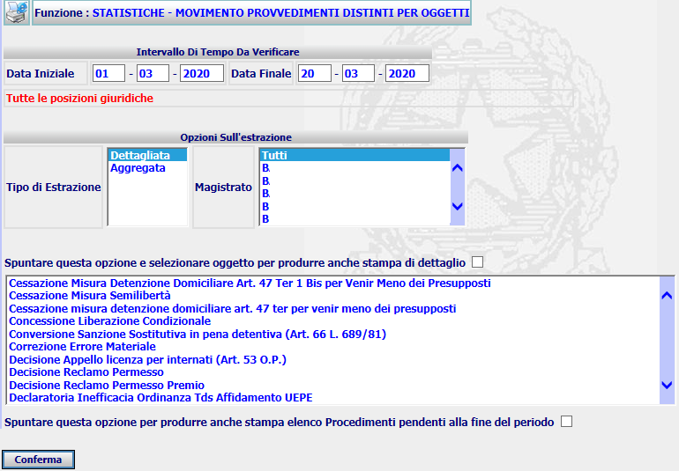
Figura 26: Statistica movimento provvedimenti per Oggetti
Parallelamente gestire la nuova informazione anche suI files Excel che vengono generati a seguito della Conferma della statistica. In particolare sui fogli Dettaglio, Totali per Magistrato ed ElencoProc.PerOggetto. Nel foglio Dettaglio verrà aggiunta la nuova colonna Accolti Provvisoriamente per tener conto degli oggetti definiti con l’ordinanza di Applicazione Provvisoria, che saranno conteggiati ai fini dei definiti e dei pendenti fine periodo
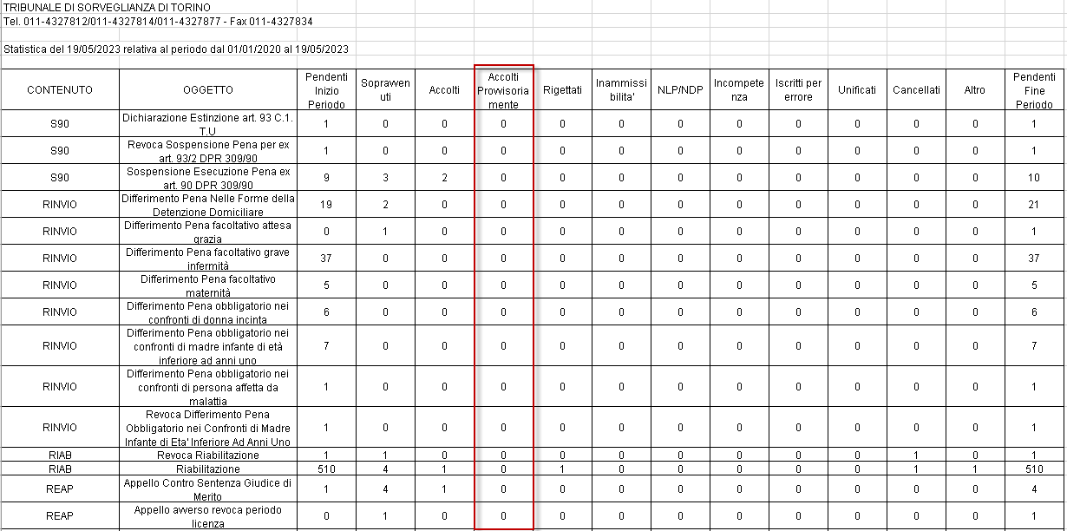
Figura 27: Statistica movimento provvedimenti per Oggetti - Dettaglio
Analogamente si interverrà nel foglio Totali per Magistrato

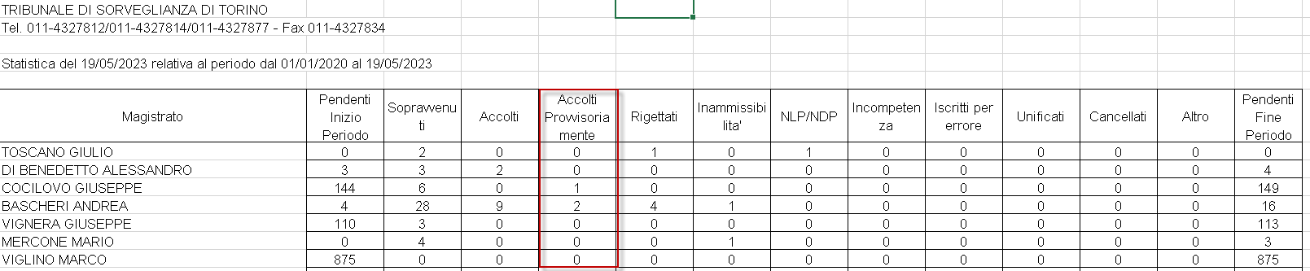
Figura 28: Statistica movimento provvedimenti per Oggetti – Totali per Magistrato

Nel foglio ElencoProc.PerOggetto si interverrà per estrarre i procedimenti relativi ai nuovi oggetti, anche in assenza dell’ordinanza di Conferma dell’applicazione provvisoria da parte del collegio, catalogarli come definiti in presenza della sola applicazione provvisoria e distinguerli da quelli definiti con rito ordinario
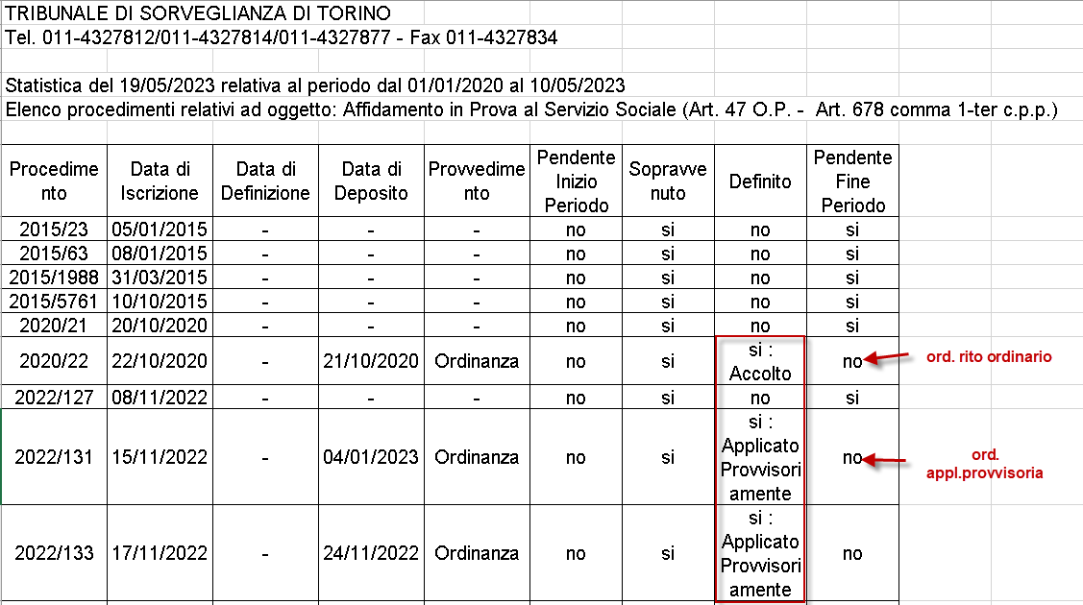
Figura 29: Elenco procedimenti per oggetto

Statistica Comparata Magistrati
La funzione sarà aggiornata per aggiungere il conteggio degli oggetti definiti con ordinanza di applicazione provvisoria della misura e tenerne conto nel calcolo dei procedimenti definiti e dei pendenti a fine periodo. A tal fine sarà aggiunta alla form che presenta il risultato dell’elaborazione la nuova colonna Accolti Provvisoriamente
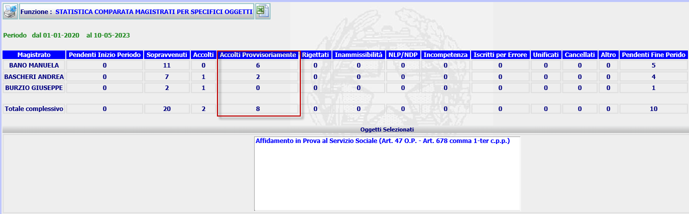
Figura 30: Statistica Comparta Magistrati (Videata)

Analogamente si è interverrà nel foglio excel, che è possibile generare dalla precedente form
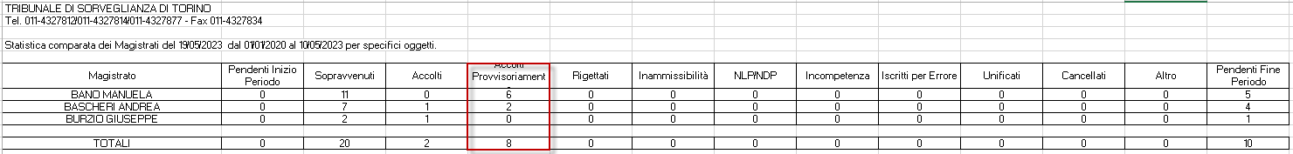
Figura 31: Statistica Comparta Magistrati (file excel)

REQ-SIE-009-09 TDS/TDSM Modifica pagina richiesta atti istruttori
Per gli UDS, UDSM, TDS e TDSM, con il requisito in oggetto si chiede di intervenire sulla pagina di inserimento della richiesta di alcuni atti istruttori. La funzione è raggiungibile dal menù Fase istruttoria » Richiesta Atti, e gli atti istruttori interessati dalla modifica sono:
- Accertamento progr. terapeutico
- Certificato Carichi Pendenti
- Conferma disponibilità SER.T
- Cumulo
- Estratto/Copia Provvedimento
- Idoneità progr. terapeutico
- Informazioni art. 47 - 4c.
- Informazioni detenzione domiciliare
- Informazioni su attività lavorativa
- InformazioniPS per 47-47 Ter-50- 30 Ter
- Ordin/decr. altro TdS/UdS
- Relazione sanitaria
- Relazione CSSA
- Sentenza Integrale
- Verifica condotta progr. Ser.T
- Visita medica
- Altre Istruttorie
Nello specifico, nella pagina di inserimento della richiesta di ognuno di questi atti istruttori, deve essere previsto un nuovo campo ckeckbox, selezionando il quale deve essere mostrata una sezione ove indicare la data di restituzione dell’atto.
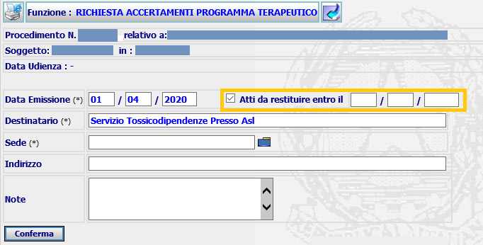
Figura 32: Pagina Richiesta Atti Istruttori
In fase di conferma, l’informazione aggiuntiva deve essere registrata nella tabella EVENTO, come esplicitato al par. 4.8.9. A tal fine sarà aggiunta la nuova colonna DATA_RESTITUZIONE_AI.
I dati inseriti devono inoltre essere riportati nella pagina di dettaglio della richiesta così come mostrato nella pagina che segue:
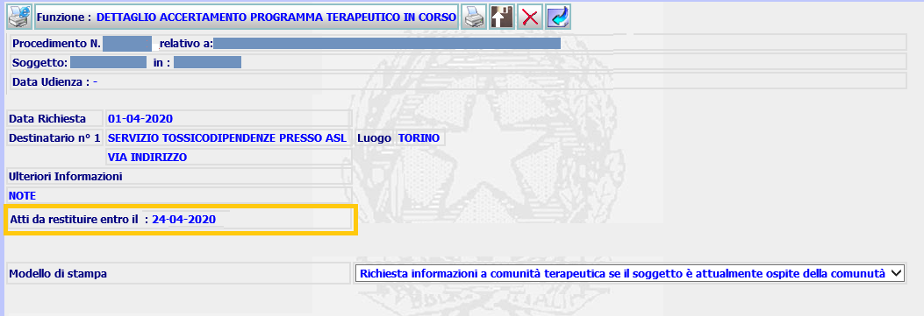
Figura 33: Dettaglio Richiesta Atti Istruttori

La data di restituzione dell’atto, più recente, già valorizzata in una delle sopra elencate richieste, deve essere riproposta (precompilata) nelle maschere delle successive richieste, con possibilità di essere modificata.
Inoltre sul documento di stampa del modulo di richiesta, deve essere riportata l’informazione registrata, ossia la data entro cui deve essere restituito l’atto istruttorio prevedendo, su ogni template una frase ad ‘hoc’.
A tal proposito sarà necessario intervenire in modifica sui seguenti template:
- SIUS_IS_ACCERTPROGTERAPEUT.rtf
- SIUS_IS_CERCARICHIPENDENTI.rtf
- SIUS_IS_CONFERMDISPONISERT.rtf
- SIUS_IS_CUMULO.rtf
- SIUS_IS_ESTRATTOSENTENZA.rtf
- SIUS_IS_IDONEIPROGCOMTERAP.rtf
- SIUS_IS_INFORMAZIONART474C.rtf
- SIUS_IS_CONCEDETENZDOMICIL.rtf
- SIUS_IS_INFORATTIVITALAVORATIVA.rtf
- SIUS_IS_PSPERART47E5030TER.rtf
- SIUS_IS_ORDINEDECRETDSUDS.rtf
- SIUS_IS_RELAZIONESANITARIA.rtf
- SIUS_IS_RELAZIONECSSA.rtf
- SIUS_IS_SENTENZAINTEGRALE.rtf
- SIUS_IS_VERIFICONDPROGSERT.rtf
- SIUS_IS_VISITAMEDICA.rtf
- SIUS_IS_TDSGENERICO1.rtf
- SIUS_IS_TDSGENERICO2.rtf
- SIUS_IS_TDSGENERICO3.rtf
- SIUS_IS_TDSGENERICO4.rtf
- SIUS_IS_TDSGENERICO5.rtf
- SIUS_IS_TDSGENERICO6.rtf
- SIUS_IS_TDSGENERICO7.rtf
- SIUS_IS_TDSGENERICO8.rtf
- SIUS_IS_TDSGENERICO9.rtf
- SIUS_IS_TDSGENERICO10.rtf
Si riporta un esempio di frase da aggiungere su ogni singolo template:
N. SIUS XXXX/YYYYY - TDS TORINO


TRIBUNALE DI SORVEGLIANZA DI TORINO
VIA BOLOGNA, 47 - 10152 - TORINO
_____________________________________

Tel. 011-4327812/011-4327814/011-4327877 - Fax - 011-4327834

TORINO, 04-04-2020

Servizio Tossicodipendenze Presso Asl - PINEROLO

INFORMAZIONI COMUNITA’

N. 2016/6 Declaratoria Estinzione della Pena

relativo a: XXX CCCCC
luogo di nascita: PETROSANI(ROMANIA)
data di nascita: 17-10-1982

residente in : in via Boccardo n. 26 bis TORINO

Al fine eventuale concessione beneficio affidamento in prova al servizio sociale (art. 94 T.U. 309/90) pregasi comunicare con cortese urgenza se il soggetto sotto generalizzato sia attualmente ospite di codesta Comunità o se segua (o abbia seguito) programma terapeutico.

In caso positivo, pregasi far pervenire:

- Certificazione di tossicodipendenza relativa al nominato di cui sopra rilasciata da una struttura sanitaria pubblica.
- Copia del programma terapeutico concordato con l'interessato, con l'attestazione di idoneità della U.S.L. competente.
- Relazione sull'andamento del piano terapeutico di recupero.

Si chiede di restituire l’atto richiesto entro il giorno 28-05-2020

Rispondere stesso mezzo al nr. fax : 011-4327834

Figura 34: Esempio template atto istruttorio

REQ-SIE-009-10 TDS/TDSM Statistica Atti Istruttori con Data Restituzione
Per i TDS e TDSM, con il requisito in oggetto si chiede di integrare nel menù di Statistiche/Monitoraggio » Ricerche una nuova tipologia di ricerca ‘Atti istruttori con data restituzione’.
Nella pagina a cui si accede dal menù su indicato, deve essere aggiunto un nuovo tasto funzione così come mostrato nella figura che segue:

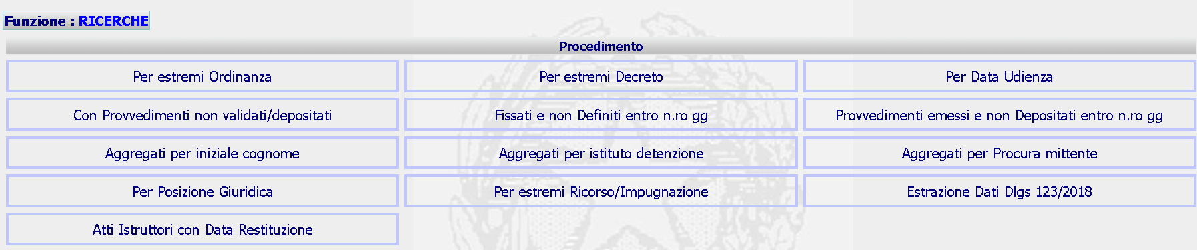
Figura 35: Funzione Ricerca Atti Istruttori con data restituzione

Il tasto da introdurre, sarà il punto di accesso alla nuova ricerca da implementare la quale si occuperà di recuperare e conteggiare quali siano i procedimenti SIUS per i quali sia stata fatta richiesta di un atto istruttorio e per la quale richiesta è stata inserita una data di restituzione. Il totale dei fascicoli conteggiati sarà calcolato e mostrato direttamente a video.
L’accesso alla funzione mostrerà una pagina di ricerca in cui immettere i dati per avviare la statistica di interesse.

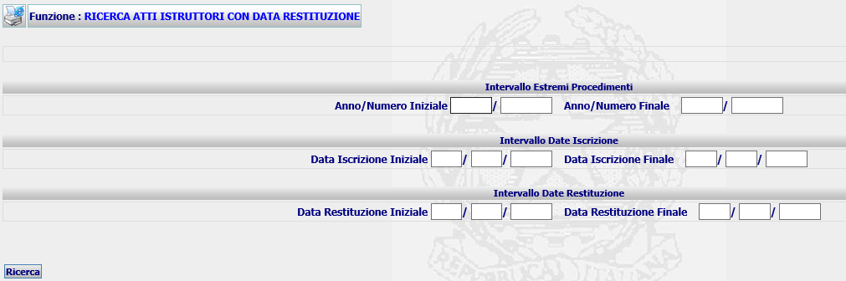
Figura 36: Pagina ricerca Atti Istruttori con data restituzione

I possibili criteri di ricerca saranno:

- Intervallo Estremi Procedimenti
- Intervallo Date Iscrizione
- Intervallo Date di Restituzione

Con il tasto ‘Ricerca’ sarà attivata la funzione di estrazione dati che va a recuperare gli estremi del procedimento SIUS, la data emissione della richiesta istruttoria, la data restituzione, cognome e nome del soggetto, contenuto del procedimento, il tipo di atto istruttorio richiesto e lo stato del procedimento.

Le informazioni recuperate devono essere mostrate in una pagina di elenco ed inoltre deve essere prevista la funzione di export in formato excel dei risultati ottenuti.

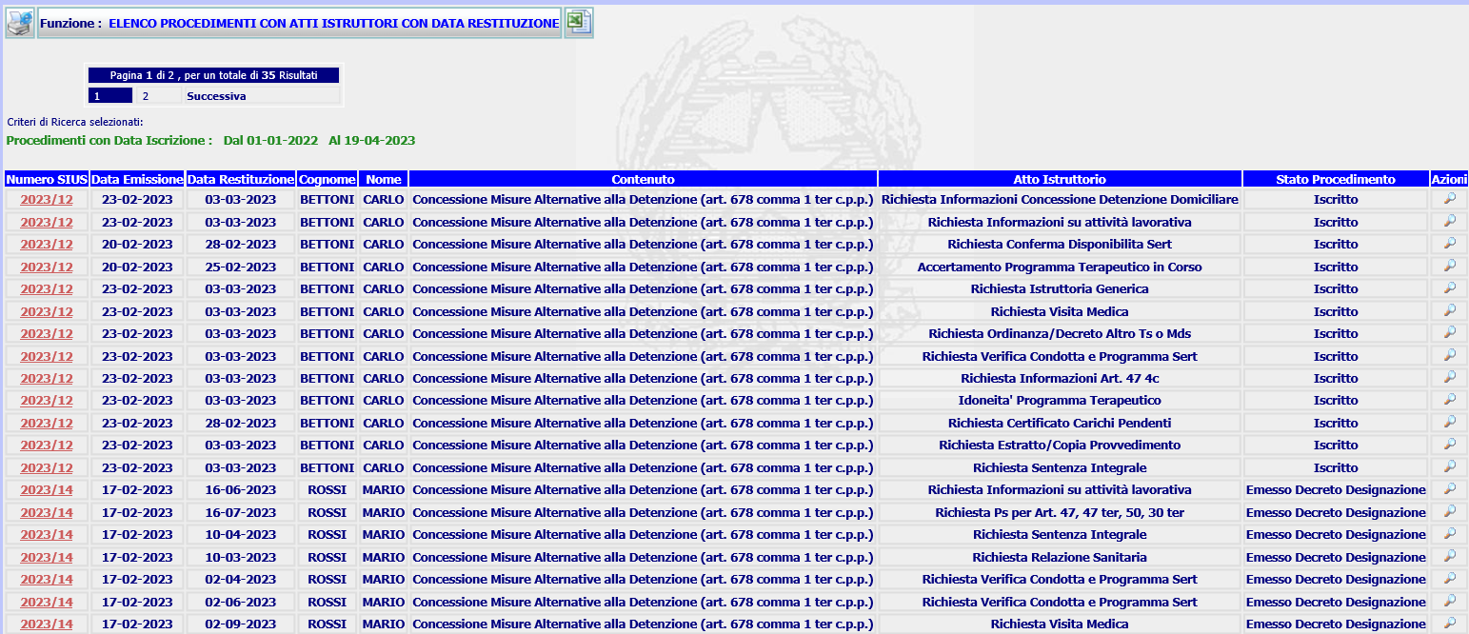
Figura 37: Elenco procedimenti con atti istruttori con data restituzione

Dalla pagina di elenco, l’utente potrà accedere al dettaglio del procedimento SIUS utilizzando il link posto in corrispondenza del Numero/Anno SIUS.

REQ-SIE-009-11 (UDS/UDSM – TDS/TDSM Integrazione Lista Mittenti)
«Art. 57 (Legittimazione alla richiesta di misure). - 1. Le misure alternative e quelle di cui agli articoli 30, 30-ter, 52, 53 e 54 nonché' all'articolo 6 del decreto del Presidente della Repubblica 30 maggio 2002, n. 115, possono essere richieste dal condannato, dall’internato, dai loro prossimi congiunti, dal difensore, ovvero proposte dal gruppo di osservazione e trattamento.».
Secondo quando disposto all'art. 7 comma 1 lettera b) del D.lgs. 2 ottobre 2018, n. 123, nell’attuale maschera di iscrizione dei procedimenti SIUS, è necessario integrare le voci presenti in combo ‘Mittente’ con una nuova voce denominata ‘Gruppo di Osservazione e Trattamento’. Verificare che la modifica sia valida da tutti i punti di accesso alla pagina. (Es: Iscrizione da procedimento SIEP e Iscrizione da Soggetto).
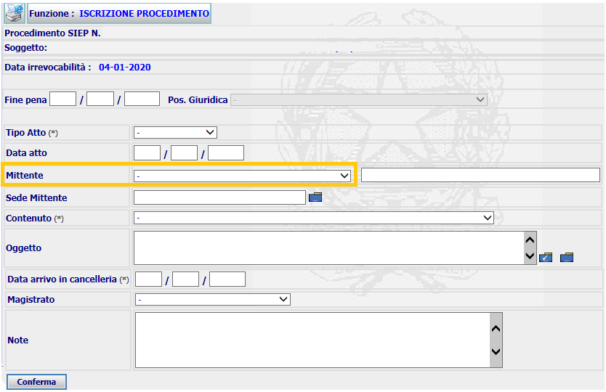
Figura 38: Pagina iscrizione Procedimento SIUS

Gestione dei Template – Sottosistema SIUS
Con lo scopo di facilitare l’individuazione degli interventi affini al ‘modulo’ dei template, per ogni requisito si esplicita la necessità di creazione di nuovi template o alla modifica di template già esistenti.

REQ-SIE-009-01 TDS/TDSM - Concessione misure alternative (art. 678 comma 1-ter c.p.p.)
- Per provvedimenti con contenuto di Concessione misure alternative (art. 678 comma 1-ter c.p.p.) che seguono, per varie ipotesi il ‘rito ordinario’, saranno agganciati i templati ad oggi già presenti a sistema per le ordinanze di ‘Affidamento in Prova’, ‘Semilibertà, ‘Detenzione Domiciliare e ‘Sospensione Pena’;

REQ-SIE-009-02 TDS/TDSM - Emissione del Decreto Presidenziale di Designazione
- Creazione di un nuovo template per ‘Decreto di Designazione’ da agganciare alla stampa del dettaglio del decreto;
- Integrazione di informazioni su template di stampa fascicolo (SIUS_ST_STAMPAFASCICOLO.rtf) per visualizzare il magistrato designato;

REQ-SIE-009-03 TDS/TDSM - Emissione Ordinanza Applicazione Provvisoria
- Creazione di un nuovo template per ‘Ordinanza di Ammissione Provvisoria’ per Affidamento al Servizio Sociale
- Creazione di un nuovo template per ‘Ordinanza di Ammissione Provvisoria’ per Detenzione Domiciliare
- Creazione di un nuovo template per ‘Ordinanza di Ammissione Provvisoria’ per Semilibertà
- Creazione di un nuovo template per ‘Ordinanza di Ammissione Provvisoria’ per Sospensione Esecuzione Pena

REQ-SIE-009-04 TDS/TDSM - Registrazione data Esecutività Ordinanza Applicazione Provvisoria
- Intervenire sui template di cui al REQ-SIE-009-03, prevedendo la stampa della data di esecutività inserita a sistema.
- Integrazione di informazioni sul template di stampa fascicolo (SIUS_ST_STAMPAFASCICOLO.rtf) per visualizzare la data di esecutività.

REQ-SIE-009-05 TDS/TDSM - Provvedimento di Conferma Ordinanza Applicazione Provvisoria
- Creazione di un nuovo template per ordinanza di ‘Conferma’ per Concessione Misura Alternativa (art. 678 comma 1-ter c.p.p.) relativamente all’ Affidamento al Servizio Sociale
- Creazione di un nuovo template per decreto di ‘Conferma’ per Concessione Misura Alternativa (art. 678 comma 1-ter c.p.p.) relativamente all’ Affidamento al Servizio Sociale
- Creazione di un nuovo template per ordinanza di ‘Conferma’ per Concessione Misura Alternativa (art. 678 comma 1-ter c.p.p.) relativamente alla Detenzione Domiciliare;
- Creazione di un nuovo template per decreto di ‘Conferma’ per Concessione Misura Alternativa (art. 678 comma 1-ter c.p.p.) relativamente alla Detenzione Domiciliare;
- Creazione di un nuovo template per ordinanza di ‘Conferma’ per Concessione Misura Alternativa (art. 678 comma 1-ter c.p.p.) relativamente alla Semilibertà;
- Creazione di un nuovo template per decreto di ‘Conferma’ per Concessione Misura Alternativa (art. 678 comma 1-ter c.p.p.) relativamente alla Semilibertà;
- Creazione di un nuovo template per ordinanza di ‘Conferma’ per Concessione Misura Alternativa (art. 678 comma 1-ter c.p.p.) relativamente alla Sospensione dell’Esecuzione della Pena;
- Creazione di un nuovo template per decreto di ‘Conferma’ per Concessione Misura Alternativa (art. 678 comma 1-ter c.p.p.) relativamente alla Sospensione dell’Esecuzione della Pena;
- Integrazione di informazioni su template di stampa fascicolo (SIUS_ST_STAMPAFASCICOLO.rtf) per visualizzare la decisione di conferma.

REQ-SIE-009-09 TDS/TDSM Modifica pagina richiesta atti istruttori
Per questo requisito si rimanda al par. 4.2.8, dove esiste già un elenco completo dii template da modificare.

Ci si riserva, in ogni caso, la possibilità di dover intervenire per ulteriori integrazioni.
Inoltre ci si riserva di verificare, in fase di realizzazione della MEV, la necessità di creare nuovi template piuttosto che intervenire, utilizzando delle variabili ad hoc, sui template già esistenti.

Adeguamento D.lgs. 123/2018 – Sottosistema SIEP

Gli uffici Procura della Repubblica Presso il Tribunale Ordinario (PM) e Procura della Repubblica Presso il Tribunale per i Minorenni (PMM), nell’ambito del flusso procedurale previsto dall’ordinamento penitenziario, e così come esposto al documento dei flussi di cui al riferimento [RIF5], a seguito di presentazione di istanza di misura alternativa da parte del condannato e/o del difensore, attivano la richiesta di ‘Concessione di Misure Alternative alla Detenzione’ inviando la richiesta al Tribunale di Sorveglianza
Oppure, in caso di Procura Minori, attivano la richiesta al Tribunale di Sorveglianza dei Minorenni la richiesta di

Gli step previsti sono:

- La Procura emette un Ordine di Esecuzione con sospensione
Per l’emissione dell’Ordine di Esecuzione con contestuale sospensione, non viene introdotta nessuna novità, l’utente utilizza la funzione ‘Ordini di Esecuzione/Scarcerazione>>Sospensione Esecuzione ex art. 656 c.p.p. >>Ordine di Esecuzione’ già presente a sistema.

- Iscrizione Istanza
Per l’iscrizione dell’istanza, l’utente utilizza la funzione Ordini di Esecuzione/Scarcerazione » Sospensione Esecuzione ex art. 656 c.p.p. » Istanza (Annotazione Trasmissione) già presente a sistema.

- Trasmissione istanza al Tribunale di Sorveglianza
A valle dell’iscrizione dell’istanza, utilizzando sempre la funzione Ordini di Esecuzione/Scarcerazione » Sospensione Esecuzione ex art. 656 c.p.p. » Istanza (Annotazione Trasmissione), l’utente trasmette gli atti all’ufficio Tribunale di Sorveglianza (TDS/TDSM).

A questo punto, gli atti sono a carico dell’ufficio del Tribunale di Sorveglianza(TDS/TDSM) che ha competenza a decidere sulla richiesta di ‘Concessioni di Misure alternative alla Detenzione’ / ‘Concessione misure penali di comunità/misure alternative alla detenzione’.
Tutte le possibili fasi che possono ‘presentarsi’ lato Sorveglianza sono stati già esplicitati nei precedenti paragrafi.

Riportiamo un grafico riepilogativo delle possibili casistiche in cui si può incorrere lato Sorveglianza a seguito della concessione di misura, e la relativa correlazione con gli uffici Procura(PM/PMM):

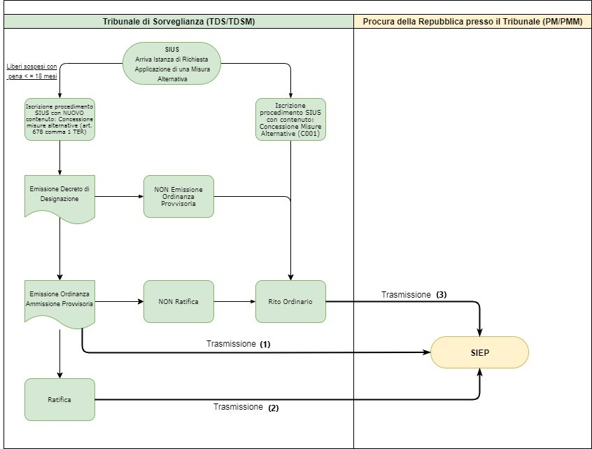
Figura 39: Flussi di trasmissione Sorveglianza - Procura

Focalizzandoci sulla trasmissione dei possibili provvedimenti che il Tribunale di Sorveglianza può effettuare, si nota che lato Procura, si hanno tre casistiche da gestire:
- Il Tribunale di Sorveglianza (TDS/TDSM), per mezzo di un magistrato designato, ‘applica provvisoriamente’ la misura alternativa emettendo un’ordinanza provvisoria. Nel momento in cui diviene esecutiva, il Tribunale di Sorveglianza trasmette l’ordinanza di applicazione provvisoria alla Procura [REQ-SIE-009-02 (SIUS) e REQ-SIE-009-12 (SIEP)];
- Il Tribunale di Sorveglianza (TDS/TDSM), emette ordinanza/decreto di Conferma(Ratifica) della misura alternativa (art. 678 comma 1-ter c.p.p.), applicata provvisoriamente, e trasmette il provvedimento alla Procura [REQ-SIE-009-03 (SIUS) e REQ-SIE-009-13 (SIEP)];
- Il Tribunale di Sorveglianza (TDS/TDSM) ‘concede’ una delle misure previste all'articolo 656, comma 5, utilizzando il nuovo contenuto di ‘Concessione misure alternative (art. 678 comma 1-ter c.p.p.) ’ oppure ‘Concessione misure penali di comunità/misure alternative alla detenzione (art. 2 D.lgs. 121/2018, art. 678 comma 1 ter c.p.p.)’ e trasmette l’ordinanza, seguendo il ‘rito ordinario’, alla Procura [REQ-SIE-009-01 (SIUS) e REQ-SIE-009-14 (SIEP)];

Nei paragrafi successivi vengono dettagliate le specifiche di implementazione che intervengo nel sottosistema SIEP in riferimento alle tre casistiche su elencate. Gli interventi specificati si intendono da applicare nell’ambito degli uffici PM (Procura Ordinaria maggiorenni) e PMM (Procura Ordinaria minorenni).

Si precisa che a seguito degli interventi descritti nei successivi paragrafi 4.3.1, 4.3.2 saranno adeguate anche le funzionalità Elenco PM e Stato Esecuzione, mentre le descrizioni da utilizzare per Posizione Giuridica, Motivo Provvedimento e Stato Procedimento saranno concordate con l’Amministrazione.

REQ-SIE-009-12 SIEP - ‘Applicazione Provvisoria misure alternative (art. 678 comma 1-ter c.p.p.) ’
La concessione dell’applicazione provvisoria alla misura alternativa è estesa agli uffici Tribunali di Sorveglianza, che, per mezzo di un magistrato designato, può ‘applicare provvisoriamente’ la misura alternativa concessa secondo quanto previsto all’art. 678 comma 1 ter c.p.p..
L’ordinanza provvisoria diviene esecutiva trascorsi 10 giorni senza che venga proposta opposizione e, a seguito dell’esecutività della stessa, il Tribunale è tenuto a dare tempestiva comunicazione alla Procura. Dal punto di vista applicativo il Tribunale deve effettuare anche la trasmissione telematica della stessa.

A seguito della trasmissione dell’ammissione provvisoria, la Procura prende in carico l’ordinanza e prosegue con l’inserimento del provvedimento di Applicazione provvisoria della misura alternativa.
Per la gestione della presa in carico dell’ordinanza provvisoria, si faccia riferimento al par. 4.4.2.1 (Adeguamento della Funzione di Presa in Carico).

Secondo quanto previsto all’art. 678 comma 1 ter introdotto con il d.lgs. 123/2018, l’ordinanza di ammissione provvisoria può essere adottata dal TDS per le seguenti misure alternative:

- Affidamento in prova al servizio sociale (art. 47 O.P. - art. 678 comma 1-ter c.p.p.);
- Affidamento in prova al servizio sociale (art. 94 DPR 309/90 - art. 678 comma 1-ter c.p.p.);
- Detenzione domiciliare (art. 47 ter O.P. - art. 678 comma 1-ter c.p.p.);
- Semilibertà (art. 50 comma 1 O.P. - art. 678 comma 1-ter c.p.p.);
- Sospensione dell’esecuzione della pena (art. 90 DPR 309/90 - art. 678 comma 1-ter c.p.p.);
e dal TDSM per le seguenti misure:

- Affidamento in prova al servizio Sociale (art.4 D.lgs. 121/2018, art. 678 comma 1 ter c.p.p.)
- Affidamento in prova in casi particolari (artt.4 D.lgs. 121/2018 - 94 DPR 309/90, art. 678 comma 1 ter c.p.p.)
- Affidamento in prova in prova con detenzione domiciliare (art.5 d.lgs. 121/2018, art. 678 comma 1 ter c.p.p.)
- Detenzione domiciliare (art.6 d.lgs. 121/2018 , art. 678 comma 1 ter c.p.p.)
- Semilibertà (art.7 d.lgs. 121/2018, art. 678 comma 1 ter c.p.p.)
- Sospensione dell’esecuzione della pena detentiva (art. 90 D.P.R. 9 ottobre 1990, n. 309, art. 678 comma 1 ter c.p.p.)
L’area funzionale su cui ha impatto la gestione della ‘applicazione provvisoria’ (art. 678 comma 1-ter c.p.p.), è il menù ‘Decisioni della Sorveglianza’. Nello specifico, per ogni tipologia di misura alternativa su elencata, occorre rivedere, integrare, ed in alcuni casi come per la Semilibertà e la Sospensione dell’esecuzione della pena detentiva, creare tutta la gestione della funzionalità di ‘Applicazione Provvisoria’ ed anche di ’Ammissione Provvisoria’.
Si precisa che a fronte dei nuovi oggetti introdotti per la Sorveglianza, sopra riportati, per SIEP si utilizzeranno i seguenti:
• Applicazione provvisoria Affidamento in prova al servizio sociale (art. 47 O.P. );

• Applicazione provvisoria Affidamento in prova al servizio sociale (art. 94 DPR 309/90);

• Applicazione provvisoria Detenzione domiciliare (art. 47 ter O.P.);

• Applicazione provvisoria Semilibertà (art. 50 comma 1 O.P. );

• Applicazione provvisoria Sospensione dell’esecuzione della pena (art. 90 DPR 309/90 );

Un primo intervento da fare, per le tipologie di misura di ‘Affidamento in prova al servizio Sociale’ e di ‘Detenzione Domiciliare’, che già prevedono il ‘tasto funzione’ dell’ammissione provvisoria, è modificare la Label del pulsante da ‘Ammissione Provvisoria’ in ‘Ammissione /Applicazione Provvisoria’.

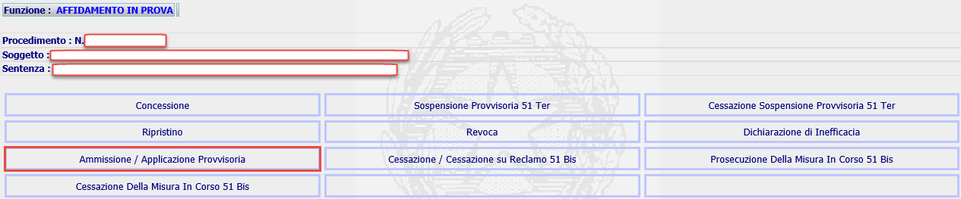
Figura 40: Tasto Ammissione / Applicazione Provvisoria Affidamento (per PM e PMM)

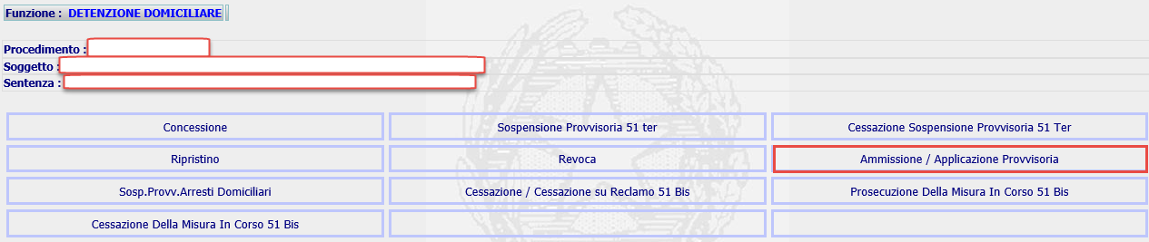
Figura 41: Tasto Ammissione / Applicazione Provvisoria Detenzione Domiciliare (per PM e PMM)

Invece, per quanto riguarda la Semilibertà, il menù attuale deve essere integrato con un nuovo tasto funzione come previsto alla figura che segue [Figura 42].

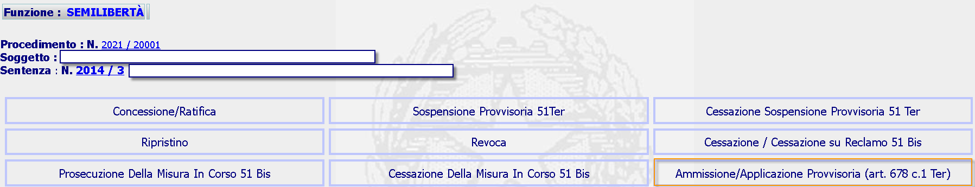
Figura 42: Tasto Applicazione Provvisoria per SEMILIBERTA'

L’inserimento di tale tasto prevede un’implementazione ex-novo di tutta la funzione di gestione dell’Applicazione Provvisoria. Per il dettaglio si rimanda al par. [4.4.1.2].
In riferimento alla Sospensione Dell’esecuzione Della Pena Detentiva, oltre a prevedere un’implementazione ex-novo di tutta la funzione di gestione dell’Ammissione/Applicazione Provvisoria, occorre riorganizzare il menù per allineare tale misura allo stesso layout delle altre sezioni.
Ciò significa che, a partire dal menù Decisioni Sorveglianza>> Sospensione dell’esecuzione della pena, sarà necessario introdurre una pagina in cui vengono mostrati i ‘tasti funzione’ per gestire la ‘Concessione’ e la ‘‘Applicazione Provvisoria Art.678 C1 Ter’’.

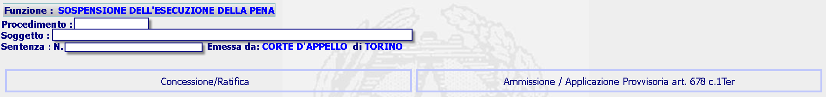
Figura 43: Riorganizzazione menù per Sospensione Esecuzione Pena (PM e PMM)

Nel ‘tasto funzione’ di ‘Concessione’ dovrà convogliare l’attuale pagina di gestione della ‘Sospensione dell’esecuzione della pena’, mentre per quanto riguarda il tasto di ‘Applicazione Provvisoria Art.678 c1 ter’, è necessario realizzare un’implementazione ex-novo. Per il dettaglio si rimanda al par. [4.4.1.3].

La Funzione già esistente sarà modificata con il cambio dell’intestazione e l’inserimento dei campi Data emissione e Data trasmissione

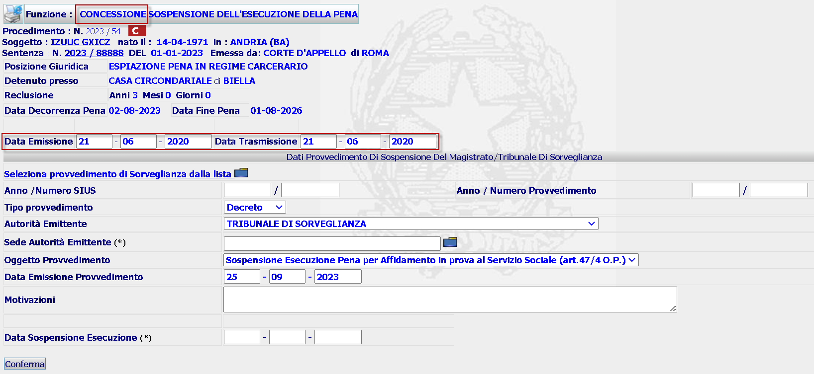

va inoltre rivista, attualmente il sistema gestisce solamente, in modo non rispondente alle esigenze dell’ufficio, la sospensione provvisoria, concessa dal magistrato di sorveglianza. Tutta la gestione va rivista e concordata

Gli oggetti gestiti sono i seguenti:

A cui corrispondono i seguenti Cod_MOTIVO : 2000, 2001, 2480.
Manca l’oggetto relativo alla concessione da parte del tribunale di sorveglianza (0043).

Nella revisione della funzione bisogna tenere conto che al momento lato SIUS sono configurati i seguenti Contenuti, Oggetti e Esiti:

- TDS/TDSM
Contenuto: Sospensione Esecuzione Pena ex art. 90 DPR 309/90 (C019)
Oggetti: Sospensione Esecuzione Pena ex art. 90 DPR 309/90 (0043)
Esito: Concede (0001)

- UDS/UDSM
Contenuto: Sospensione provvisoria esecuzione pena per ex art. 90 DPR 309/90 (U071)
Oggetti: Sospensione Provvisoria Esecuzione Pena ex art. 90 DPR 309/90 (2480)
Esito: Concede (0001)

Quindi lato sorveglianza gli oggetti 2000 e 2001 non sono gestiti, vi è invece Il seguente contenuto Proposta Revoca/Sospensione Misura Alternativa per Violazione Prescrizioni (U029) con i seguenti oggetti

Sospensione Provvisoria Affidamento al Servizio Sociale
Sospensione Provvisoria Affidamento art. 47 quater o.p.
Sospensione Provvisoria Affidamento Servizio Sociale ex art. 94 DPR 309/90
Sospensione Provvisoria della Sospensione Condizionata della Pena
Sospensione provvisoria dell'esecuzione presso domicilio della pena detentiva
Sospensione Provvisoria Detenzione Domiciliare art. 47 quater o.p.
Sospensione Provvisoria Detenzione Domiciliare (Art. 47 Ter O.P.)
Sospensione Provvisoria Detenzione Domiciliare (Art. 47 Ter 1 Bis O.P.)
Sospensione Provvisoria Detenzione Domiciliare Speciale
Sospensione Provvisoria Detenzione Domiciliare(Art.47 ter comma 1 quater)
Sospensione Provvisoria Differimento nelle forme della Detenzione Domiciliare
Sospensione Provvisoria Semiliberta'

Con gli esiti Sospende, Non sospende.
Per cui bisogna valutare se debbano essere trattati in questa funzionalità.

Come premessa generale ai dettagli esplicativi riportati al paragrafo 4.4.1.3, si definisce che:
L’ordinanza di Applicazione Provvisoria (art. 678 comma 1 ter) è emessa dal magistrato designato ed ha le seguenti peculiarità:

- Fa riferimento ad un procedimento SIUS con contenuto ‘Concessione misure alternative (art. 678 comma 1-ter c.p.p.) ’ per gli uffici TDS, oppure con contenuto ‘Concessione misure penali di comunità/misure alternative alla detenzione (art. 2 D.lgs. 121/2018, art. 678 comma 1 ter c.p.p.) ’ per gli uffici TDSM.
- E’ relativa ad uno degli oggetti previsti al par. 4.2.1;
- E’ caratterizzata dall’esito “Applica Provvisoriamente” ed ha una data di esecutività validata;

Adeguamento della Funzione ‘Ammissione Provvisoria’ (Affidamento al Servizio Sociale e Detenzione Domiciliare)

Per il menù ‘Affidamento in Prova al Servizio Sociale’ e per il menù ‘Detenzione Domiciliare’ in corrispondenza del tasto funzione di ‘Ammissione /Applicazione Provvisoria’, occorre intervenire affinché la pagina attuale gestisca anche le ordinanze con contenuto ‘Concessione misure alternative (art. 678 comma 1-ter c.p.p.) ’ con esito ‘APPLICA PROVVISORIAMENTE’, oppure con contenuto ‘Concessione misure penali di comunità/misure alternative alla detenzione (art. 2 D.lgs. 121/2018, art. 678 comma 1 ter c.p.p.)’ sempre con esito ‘APPLICA PROVVISORIAMENTE’.
Nello specifico per gli uffici PM (Procura Ordinaria maggiorenni) devono essere visibili, oltre ai provvedimenti di Ammissione provvisoria dell’UDS/UDSM, anche le ordinanze con contenuto ‘Concessione misure alternative (art. 678 comma 1-ter c.p.p.) ’ , mentre per gli uffici PMM (Procura Ordinaria minorenni) devono essere visibili le ordinanze con contenuto ‘Concessione misure penali di comunità/misure alternative alla detenzione (art. 2 D.lgs. 121/2018, art. 678 comma 1 ter c.p.p.)’, con esito ‘Applica provvisoriamente’ del TDS/TDSM.
Le implementazioni da prevedere sono relative ai tre punti evidenziati, nei riquadri rossi, nella figura che segue:
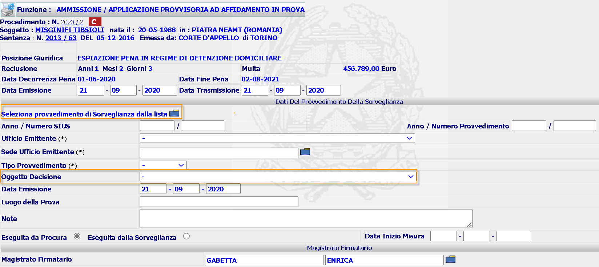
Figura 44: Pagina Ammissione /Applicazione Provvisoria Affidamento in Prova (PM e PMM) maschera rivista

Le maschere già esistenti non devono essere modificate, verificare miglioramenti da apportare

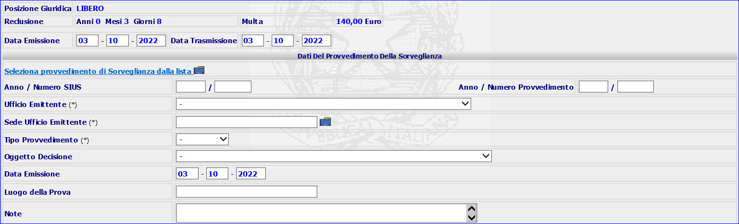
(maschera già presente a sistema)

ma integrate nella sezione
- tipo decisione” inserendo due tipologie di provvedimento (dove necessario):
- Ordinanza;
- Decreto (utilizzato dalla sorveglianza per Ammissione Provvisoria).
In particolare, per gli uffici PM (Procura Ordinaria maggiorenni), in corrispondenza del link ‘Seleziona provvedimento di Sorveglianza dalla lista ‘ , il sistema deve permettere di visualizzare e caricare, oltre agli attuali provvedimenti (decreto/ordinanza) di Ammissione provvisoria Affidamento in prova’, anche le ordinanze con esito ‘Applica Provvisoriamente’ e che afferiscono al nuovo contenuto ‘Concessione misure alternative (art. 678 comma 1-ter c.p.p.) ’, relativamente agli oggetti relativi all’affidamento in prova, mentre per gli uffici PMM (Procura Ordinaria minorenni) il sistema deve permettere di visualizzare e caricare le ordinanze con esito ‘Applica Provvisoriamente’ e che afferiscono al nuovo contenuto ‘Concessione misure penali di comunità/misure alternative alla detenzione (art. 2 D.lgs. 121/2018, art. 678 comma 1 ter c.p.p.)’, relativamente agli oggetti relativi all’affidamento in prova, solamente se è stata annotata la data esecutività dell’ordinanza.
Per quanto riguarda invece il campo ‘Oggetto Decisione’, nella combo box corrispondente, a fronte degli oggetti previsti per la Sorveglianza (vedi par. 4.2.1), devono essere previsti i corrispondenti oggetti SIEP.
Le voci da prevedere nella combo box Oggetti Decisione per gli uffici PM saranno

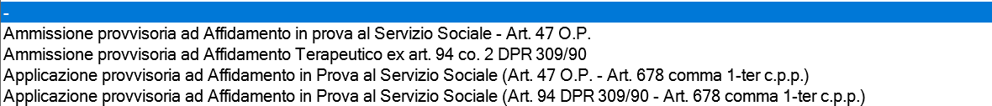

mentre per gli uffici PMM saranno

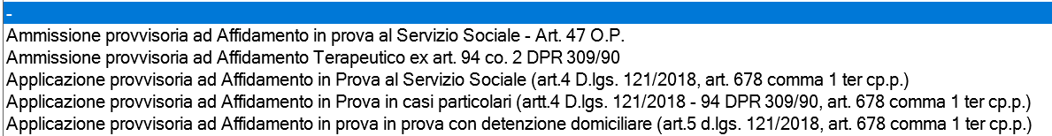

Analoghi interventi saranno apportati all’attuale funzione di Ammissione Provvisoria a Detenzione Domiciliare
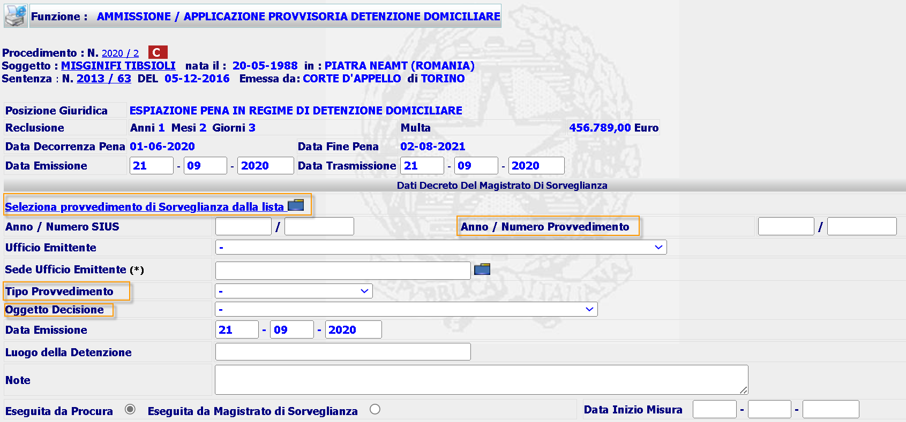
Figura 45: Pagina Ammissione /Applicazione Provvisoria Detenzione Domiciliare

L’attuale form di Ammissione provissoria alla Detenzione Domiciliare fa riferimento solo al decreto, bisogna pertanto modificare tutti i riferimenti al Decreto rinominandolo Provvedimento.
La funzione deve essere modificata per ricercare oltre agli attuali decreti emessi dalla Sorveglianza di Ammissione Provvisoria anche le ordinanze di Applicazione Provvisoria, solamente se è stata annotata la data esecutività dell’ordinanza..
Bisogna inoltre inserire una combo box per la gestione del tipo provvedimento: decreto/ordinanza.
La voce da prevedere per Detenzione Domiciliare è
- Applicazione provvisoria Detenzione Domiciliare (Art. 47 ter O.P. - Art. 678 comma 1-ter c.p.p.) (per il PM)
- Applicazione provvisoria Detenzione domiciliare (art.6 d.lgs. 121/2018 , art. 678 comma 1 ter cp.p.) (per il PMM)
per cui nella combo box Oggetti Decisione saranno presentati rispettivamente i seguenti valori:

La pagina di emissione dell’ammissione provvisoria (sia per affidamento al servizio sociale che per detenzione domiciliare), attualmente prevede l’inserimento manuale del provvedimento e tale comportamento non deve essere precluso.
Al ‘conferma’ dell’inserimento, nella corrispondente pagina di dettaglio, deve essere riportata la ‘nuova’ descrizione dell’oggetto dell’ordinanza selezionata. Dalla pagina di dettaglio deve essere possibile ‘stampare’, ‘validare’ o ‘modificare’ il provvedimento, oltre a poter Tornare Indietro, tasto .

La nuova descrizione deve essere allineata anche sull’elenco dei provvedimenti del PM:
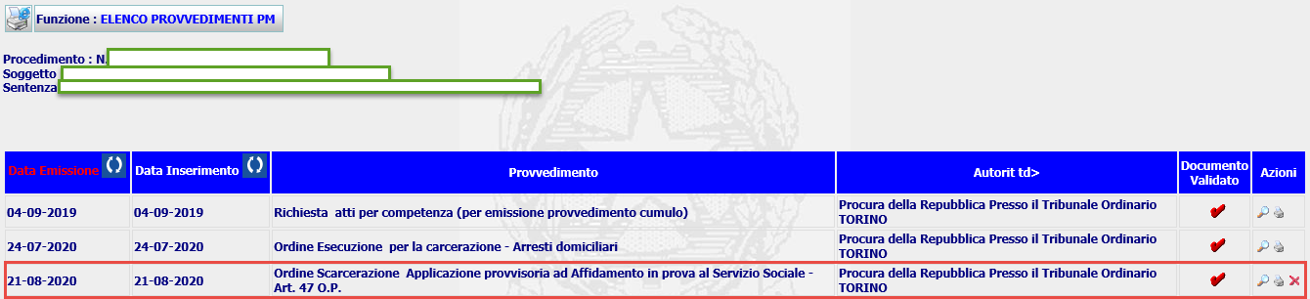
Figura 46: Elenco PM

A seguito dell’emissione del provvedimento occorre inoltre prevedere un aggiornamento dello stato del procedimento e della posizione giuridica con una ‘nuova’ descrizione ad hoc, concordata con l’Amministrazione.
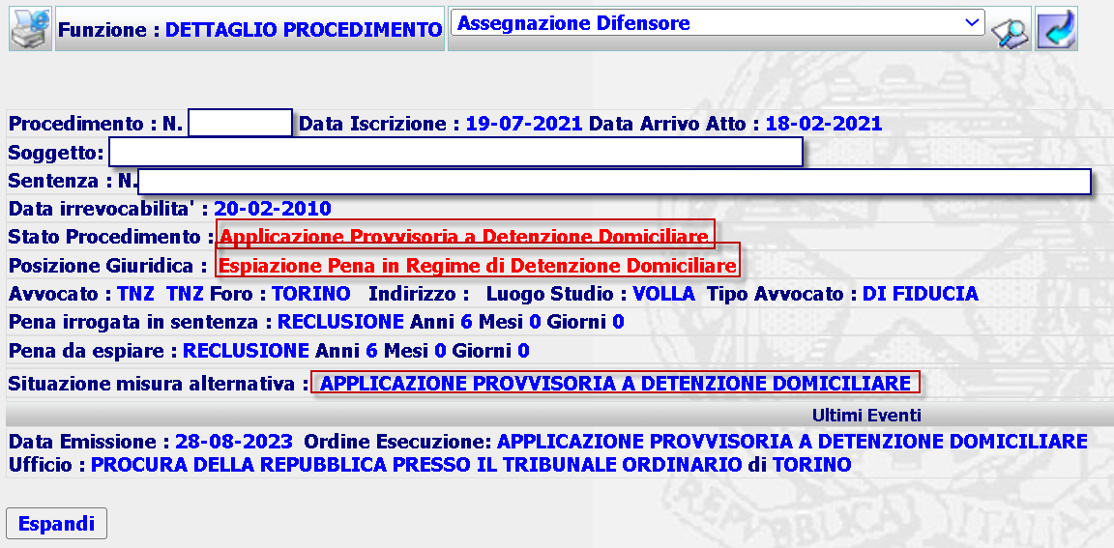
Figura 47: Dettaglio procedimento SIEP

Infine è necessario introdurre un nuovo template di stampa da associare all’Applicazione Provvisoria per art.678 c1 ter sia per l’Affidamento Al Servizio Sociale che per la Detenzione Domiciliare.
Per le due nuove funzioni saranno riviste le funzioni di validazione e cancellazione e sarà realizzata la funzione di modifica.

Nuova Funzione di ‘Ammissione/Applicazione Provvisoria’ per SEMILIBERTA

Nella pagina dei menù relativa alla Semilibertà, per il requisito in oggetto, occorre prevedere l’aggiunta di un nuovo tasto dedicato alla gestione dell’Ammissione Provvisoria a Semilibertà (Art. 50 co. 6 O.P. ) e all’ Applicazione Provvisoria per la misura di Semilibertà (art. 50 comma 1 O.P. - art. 678 comma 1-ter c.p.p.).
Figura 48: Tasto Funzione di Ammissione/Applicazione Provvisoria Art. 678 c1 per SEMILIBERTA' (PM e PMM)

Tramite l’accesso alla funzione, il sistema deve mostrare una pagina per permettere all’utente di registrare l’ordinanza di relativa alla Semilibertà e con esito ‘ ammette provvisoriamente’o ‘applica provvisoriamente’.
La gestione deve prevedere la gestione e l’esecuzione dei provvedimenti emessi per l’esecuzione delle suddette misure per condannati:
- liberi e assimilati;
- misura alternativa
- arresti domiciliari
- detenuti e assimilati;
- dell’applicazione provvisoria per condannati:
Vanno elaborato un nuovo template , unico con variabili interne.

Si riporta un esempio di come verrà implementata la pagina:

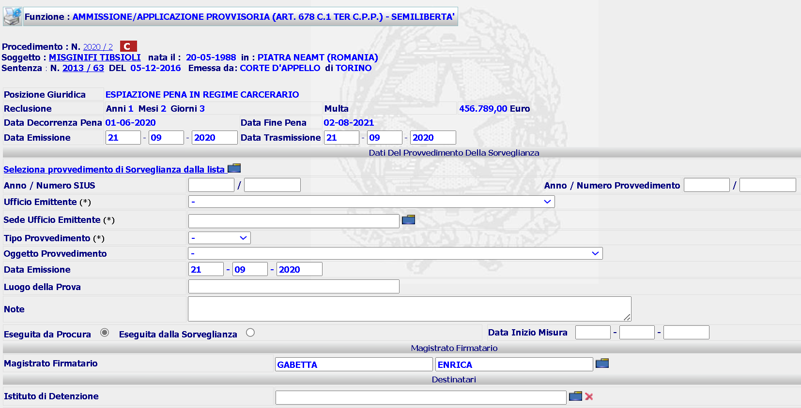
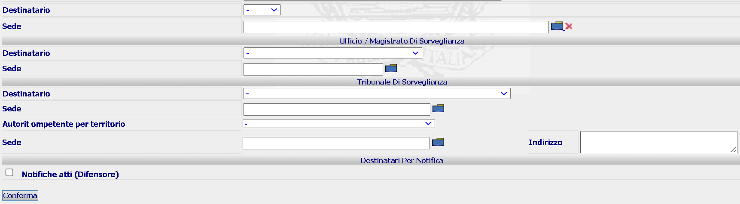
Figura 49: Pagina Inserimento Applicazione Provvisoria Art. 678 c1 ter - SEMILIBERTA' – (PM e PMM)

Nella prima sezione devono essere riepilogati i dati del procedimento di classe I cui fa riferimento la decisione della Sorveglianza.
A seguire, va prevista la sezione dei dati del Provvedimento della Sorveglianza:
- Anno/Numero SIUS
- Anno/Numero del provvedimento (ordinanza del TDS/TDSM)
- Ufficio Emittente
- Sede Emittente
- Tipologia Provvedimento (ordinanza/decreto)
- Oggetto Provvedimento
- Data emissione
- Luogo della Prova
- Note
- Eseguita Procura/Sorveglianza (Radio button)
- Data inizio misura

A completamento della pagina occorre prevedere:
- Sezione Magistrato Firmatario
- Sezione Destinatario dell’Esecuzione
- Sezione Destinatario per Notifica

Per gli uffici PM (Procura Ordinaria maggiori), in corrispondenza del link ‘Seleziona provvedimento di Sorveglianza dalla lista ‘ , il sistema deve permettere di visualizzare e caricare le ordinanze o i decreti di ‘Ammissione provvisoria’ e le ordinanze di ‘Applicazione Provvisoria’, con data esecutività valorizzata, eche afferiscono al contenuto ‘Concessione misure alternative (art. 678 comma 1-ter c.p.p.) ’ ed hanno come oggetto associato il codice corrispondente alla ‘Semilibertà (art. 50 comma 1 O.P. - art. 678 comma 1-ter c.p.p.)’ .

Per gli uffici PMM (Procura Ordinaria minorenni), in corrispondenza del link ‘Seleziona provvedimento di Sorveglianza dalla lista ‘ , il sistema deve permettere di visualizzare e caricare le ordinanze o i decreti di ‘Ammissione provvisoria’ e le ordinanze di ‘Applicazione Provvisoria’, con data esecutività valorizzata, che afferiscono al contenuto ‘Concessione Misure Penali di Comunita' / Misure Alternative alla Detenzione (art. 2 D.lgs. 121/2018, art. 678 comma 1 ter c.p.p.)’ ed hanno come oggetto associato il codice corrispondente alla ‘Semiliberta' (art.7 d.lgs. 121/2018, art. 678 comma 1 ter cp.p.)’ .
Per quanto riguarda invece il campo ‘Oggetto Provvedimento’, nella combo box corrispondente devono essere riportati i seguente valori
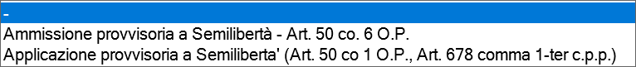 per PM
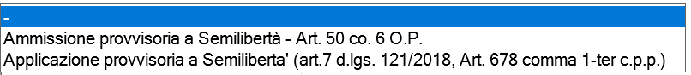 per PMM
I dati da impostare nella sezione ‘Provvedimenti della Sorveglianza’, possono essere recuperati in automatico dal link su descritto, ma possono essere inseriti anche manualmente da parte dell’utente. Infatti i campi di tale sezione devono essere tutti editabili.

In fase di conferma, il sistema deve verificare l’obbligatorietà dei seguenti campi:

- Ufficio Emittente
- Sede Emittente
- Tipologia Provvedimento (ordinanza/decreto)
- Oggetto Decisione (Semilibertà (art. 50 comma 1 O.P. - art. 678 comma 1-ter c.p.p.))
- Inserimento di almeno un Destinatario

A seguito del salvataggio deve essere prevista una pagina di dettaglio, attenendosi allo stesso layout delle pagine di dettaglio generate in fase di conferma dell’inserimento dell’ammissione provvisoria di altre tipologie di misure.
Dalla pagina di dettaglio deve essere possibile ‘stampare’, ‘validare’ o ‘modificare’ il provvedimento di applicazione provvisoria alla Semilibertà, oltre a poter tornare Indietro, con il tasto .

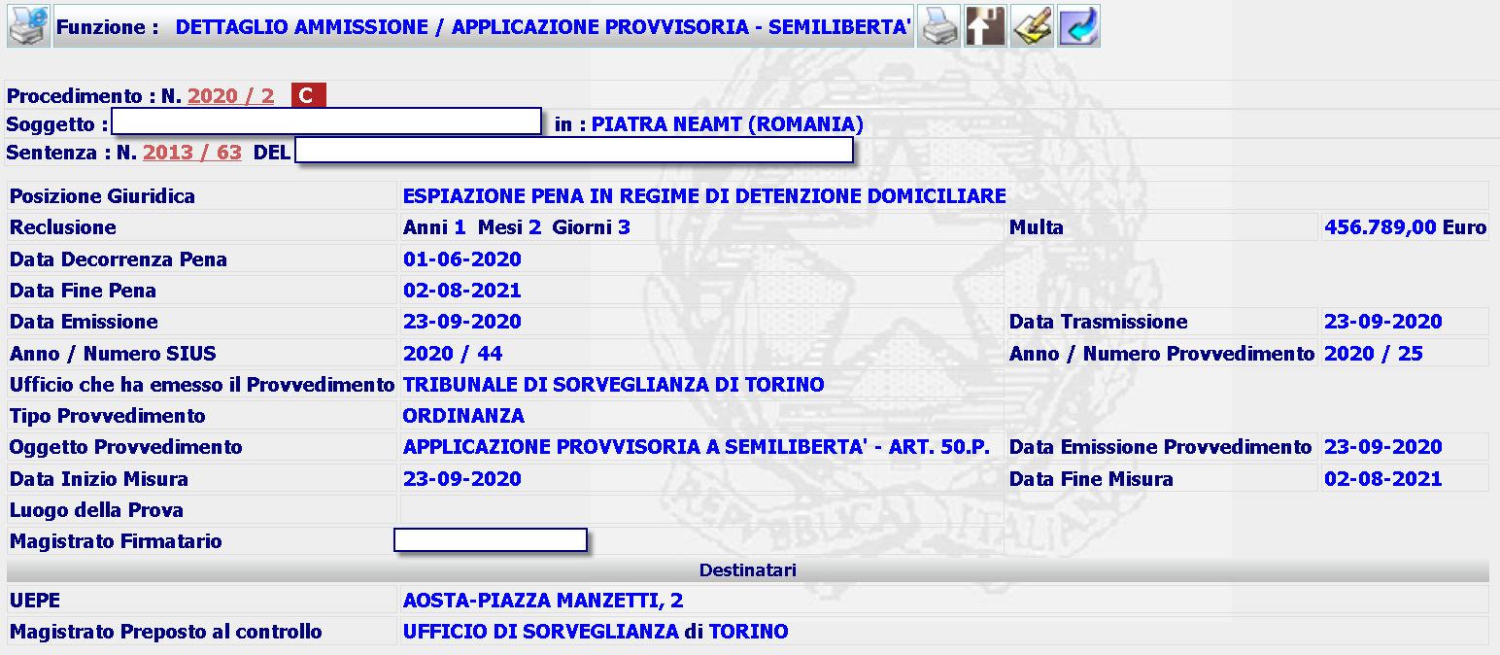
Figura 50: Pagina di Dettaglio Applicazione Provvisoria SEMILIBERTA' – (PM e PMM)

Con l’accesso alla funzione di stampa  , il sistema deve generare un nuovo documento i cui dettagli specifici saranno forniti dall’Amministrazione.
Il tasto di ‘upload’ ,invece, deve permettere la validazione diretta dell’ordine di esecuzione. Il tasto ‘modifica’ deve permettere la modifica del provvedimento, se non è stato ancora validato.
Dall’elenco dei provvedimenti del PM, l’utente può intervenire per l’eventuale cancellazione dell’ordine di esecuzione, ma ciò deve essere possibile solo se il provvedimento non è ancora stato validato.
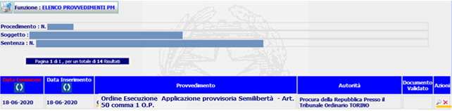
Figura 51: Funzione di cancellazione

In concomitanza alla validazione deve essere previsto l’aggiornamento dello stato del procedimento e la posizione giuridica del soggetto. Le descrizioni precise da associare saranno fornite dall’Amministrazione.
Il nuovo ordine di esecuzione deve essere integrato nello stato di esecuzione e deve essere considerato nelle estrazioni del riepilogo ispettivo e lavoro magistrati [4.4.3].

Sospensione Esecuzione della Pena Detentiva

Nella pagina dei menù relativa alla Sospensione Esecuzione della Pena, per il requisito in oggetto, occorre prevedere l’aggiunta di un nuovo tasto dedicato alla gestione dell’Applicazione Provvisoria per la misura di Sospensione dell’esecuzione della pena (art. 90 DPR 309/90 - art. 678 comma 1-ter c.p.p.).

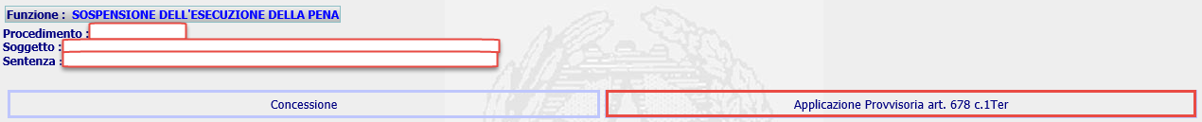
Figura 52: Ammissione Provvisoria Art. 678 c1 ter - Sospensione Esecuzione della Pena – (PM e PMM)

Tramite l’accesso alla funzione, il sistema deve mostrare una pagina per permettere all’utente di registrare l’ordinanza di Sospensione dell’esecuzione della pena (art. 90 DPR 309/90 - art. 678 comma 1-ter c.p.p.).
Si riporta un esempio di come deve essere implementata la pagina di inserimento:

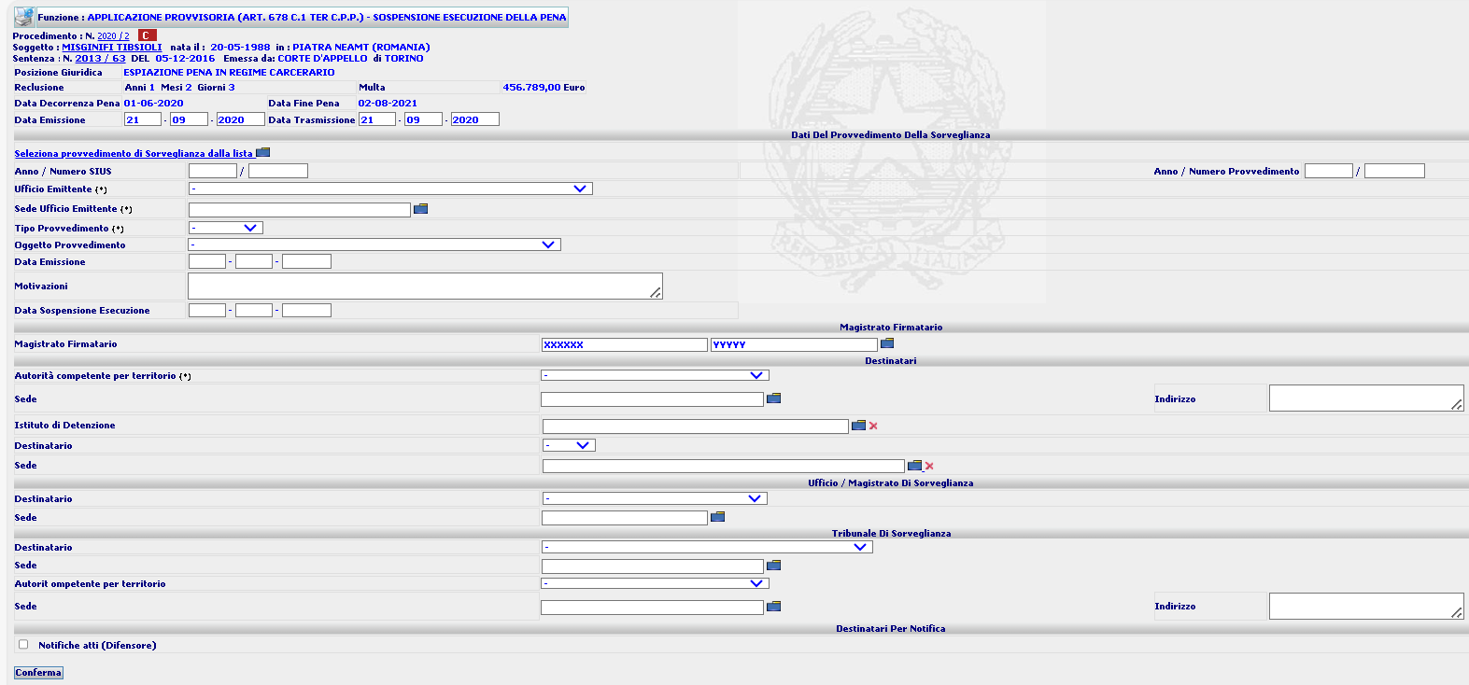
Figura 53: Pagina Inserimento Applicazione Provvisoria - Sospensione dell'esecuzione della pena– (PM e PMM)

Nella prima sezione devono essere riepilogati i dati del procedimento di classe I cui fa riferimento la decisione della Sorveglianza.
A seguire, va prevista la sezione dei dati del Provvedimento della Sorveglianza:
- Anno/Numero SIUS
- Anno/Numero del provvedimento (ordinanza del TDS/TDSM)
- Tipo Provvedimento (ordinanza/decreto)
- Autorità Emittente
- Sede Autorità Emittente
- Oggetto Provvedimento
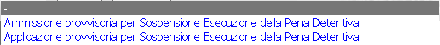
- Data emissione provvedimento
- Motivazioni
- Data Sospensione Esecuzione

A completamento della pagina occorre prevedere:
- Sezione Magistrato Firmatario
- Sezione Destinatari

Per gli uffici PM (Procura Ordinaria maggiori), in corrispondenza del link ‘Seleziona provvedimento di Sorveglianza dalla lista ‘ , il sistema deve permettere di visualizzare e caricare le ordinanze con esito ‘Applica Provvisoriamente’, con data esecutività valorizzata, e che afferiscono al contenuto ‘Concessione misure alternative (art. 678 comma 1-ter c.p.p.) ’ ed hanno come oggetto associato il codice corrispondente alla ‘Sospensione dell’esecuzione della pena (art. 90 DPR 309/90 - art. 678 comma 1-ter c.p.p.)’ o con esito ‘Sospende Provvisoriamente’, a tale proposito bisogna individuare gli oggetti della Sorveglianza.

Per gli uffici PMM (Procura Ordinaria minorenni), in corrispondenza del link ‘Seleziona provvedimento di Sorveglianza dalla lista ‘ , il sistema deve permettere di visualizzare e caricare le ordinanze con esito ‘Applica Provvisoriamente’, con data esecutività valorizzata, e che afferiscono al contenuto ‘Concessione misure penali di comunità/misure alternative alla detenzione (art. 2 D.lgs. 121/2018, art. 678 comma 1 ter c.p.p.)’ ed hanno come oggetto associato il codice corrispondente alla ‘Sospensione dell’esecuzione della pena (art. 90 DPR 309/90 - art. 678 comma 1-ter c.p.p.)’ o con esito ‘Sospende Provvisoriamente’, a tale proposito bisogna individuare gli oggetti della Sorveglianza.
I dati da impostare nella sezione ‘Provvedimenti della Sorveglianza’, possono essere recuperati in automatico dal link su descritto, ma possono essere inseriti anche manualmente da parte dell’utente. Infatti i campi di tale sezione devono essere tutti editabili.

In fase di conferma, il sistema deve verificare l’obbligatorietà dei seguenti campi:

- Autorità Emittente
- Sede Autorità Emittente
- Tipologia Provvedimento (ordinanza/decreto)
- Oggetto Provvedimento
- Data Emissione
- Data Sospensione Esecuzione
- Selezione di almeno un destinatario

A seguito del salvataggio deve essere prevista una pagina di dettaglio, attenendosi allo stesso layout delle pagine di dettaglio generate in fase di conferma dell’inserimento dell’ammissione provvisoria di altre tipologie di misure.
Dalla pagina di dettaglio deve essere possibile ‘stampare’, ‘validare’ o ‘modificare’ il provvedimento, oltre a poter tornare Indietro, tasto .

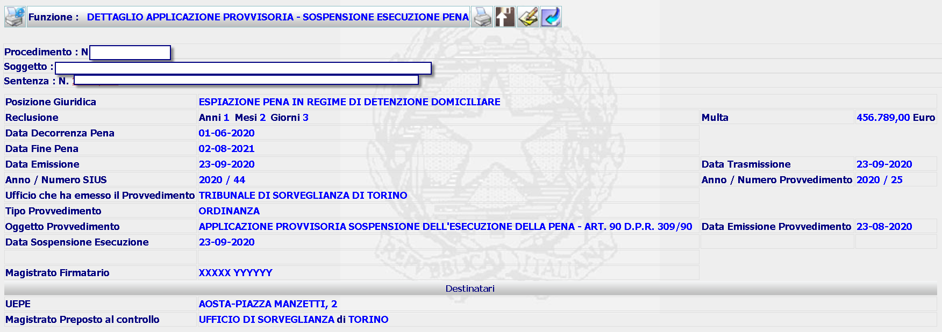
Figura 54: Pagina di Dettaglio Applicazione Provvisoria Sospensione dell’esecuzione della pena – (PM e PMM)
Con l’accesso alla funzione di stampa , il sistema deve generare un nuovo documento i cui dettagli specifici saranno forniti dall’Amministrazione.
Il tasto di ‘upload’ ,invece, deve permettere la validazione diretta dell’ordine di esecuzione. Il tasto ‘modifica’ deve permettere la modifica del provvedimento, se non è stato ancora validato.

Dall’elenco dei provvedimenti del PM, l’utente può intervenire per l’eventuale cancellazione dell’ordine di esecuzione, ma ciò deve essere possibile solo se il provvedimento non è ancora stato validato.
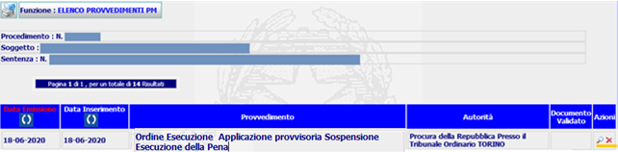
Figura 55: Funzione di cancellazione

In concomitanza alla validazione deve essere previsto l’aggiornamento dello stato del procedimento e la posizione giuridica del soggetto. Le descrizioni precise da associare saranno fornite dall’Amministrazione.
Il nuovo ordine di esecuzione deve essere integrato nello stato di esecuzione e deve essere considerato nelle estrazioni del riepilogo ispettivo e lavoro magistrati [4.4.3];

REQ-SIE-009-13 SIEP – ‘Conferma dell’Ammissione Provvisoria misure alternative (art. 678 comma 1-ter c.p.p.) ’ e REQ-SIE-009-14 SIEP - ‘Concessione misure alternative (art. 678 comma 1-ter c.p.p.) ’

I requisiti REQ-SIE-009-13 e REQ-SIE-009-14 sono esposti parallelamente nello stesso paragrafo in quanto, dal punto di vista applicativo, intervengono sulle medesime funzioni.
Il primo requisito [REQ-SIE-009-13] attiene alla gestione della ricezione da parte della Procura di un provvedimento (ordinanza/decreto) che il Tribunale di Sorveglianza emette per ‘confermare’ l’ordinanza di applicazione provvisoria [REQ-SIE-009-05 par. 4.2.5].
Per il secondo requisito [REQ-SIE-009-13], invece, siamo nella casistica in cui il Tribunale di Sorveglianza (TDS/TDSM) concede una delle misure previste all'articolo 656, comma 5, utilizzando il nuovo contenuto di ‘Concessione misure alternative (art. 678 comma 1-ter c.p.p.) ’, per TDS, oppure il contenuto ‘Concessione misure penali di comunità/misure alternative alla detenzione (art. 2 D.lgs. 121/2018, art. 678 comma 1 ter c.p.p.)’ per TDSM, ma l’ordinanza è emessa con ‘rito ordinario’.
Si specifica che è possibile incorrere nella casistica del rito ordinario quando, per misura alternativa concessa in relazione all’art. 678 comma 1-ter c.p.p., il magistrato designato non abbia provveduto ad emettere l’ordinanza di ammissione provvisoria nei termini stabiliti, oppure nel caso in cui, il magistrato designato ritenga di non poter applicare alcuna delle misure concedibili rimettendo gli atti al Presidente del Tribunale di Sorveglianza.

Nell’ambito dell’art. 678 comma 1-ter c.p.p., le possibili misure che posso essere concesse dal TDS sono:
- Affidamento in prova al servizio sociale (art. 47 O.P. - art. 678 comma 1-ter c.p.p.);
- Affidamento in prova al servizio sociale (art. 94 DPR 309/90 - art. 678 comma 1-ter c.p.p.);
- Detenzione domiciliare (art. 47 ter O.P. - art. 678 comma 1-ter c.p.p.);
- Semilibertà (art. 50 comma 1 O.P. - art. 678 comma 1-ter c.p.p.);
- Sospensione dell’esecuzione della pena (art. 90 DPR 309/90 - art. 678 comma 1-ter c.p.p.);
mentre quelle che posso essere concesse dal TDSM sono:
- Affidamento in prova al servizio Sociale (art.4 D.lgs. 121/2018, art. 678 comma 1 ter c.p.p.)
- Affidamento in prova in casi particolari (artt.4 D.lgs. 121/2018 - 94 DPR 309/90, art. 678 comma 1 ter c.p.p.)
- Affidamento in prova in prova con detenzione domiciliare (art.5 d.lgs. 121/2018, art. 678 comma 1 ter c.p.p.)
- Detenzione domiciliare (art.6 d.lgs. 121/2018 , art. 678 comma 1 ter c.p.p.)
- Semilibertà (art.7 d.lgs. 121/2018, art. 678 comma 1 ter c.p.p.)
- Sospensione dell’esecuzione della pena detentiva (art. 90 D.P.R. 9 ottobre 1990, n. 309, art. 678 comma 1 ter c.p.p.)

A seguito di emissione di un’ordinanza, sia essa emessa con rito ordinario, che emessa quale ‘conferma’ dell’applicazione provvisoria, il Tribunale di Sorveglianza, dopo aver opportunamente validato e depositato il provvedimento, lo trasmette telematicamente all’ufficio Procura titolare del procedimento SIEP su cui ha provveduto ad iscrivere procedimento SIUS [par. 4.2.5.1];
A questo punto, nell’ambito dei requisiti in oggetto, un primo ‘impatto’ da gestire lato Procura è la ricezione dell’ordinanza/decreto.

Adeguamento della Funzione di Presa in Carico Provvedimento – SIEP

Il sistema deve essere allineato al fine di poter recuperare il nuovo provvedimento (ordinanza/decreto) trasmesso telematicamente dagli uffici Tribunale di Sorveglianza.

Nella funzione di Presa in Carico, pertanto, il sistema deve ‘considerare’ la possibilità che tra i messaggi in entrata, tramite le code jms, possano esserci anche provvedimenti legati alla nuova tipologia di contenuto di ‘Concessione misure alternative (art. 678 comma 1-ter c.p.p.) ’.

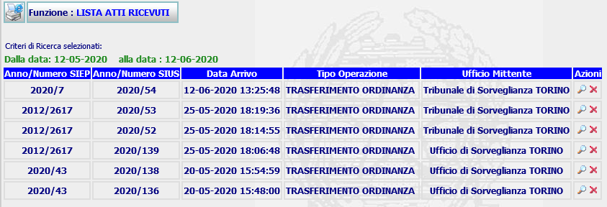
Figura 56: Lista atti ricevuti

Dalla lista degli atti ricevuti, l’utente, alla stregua di quanto già è previsto per le altre tipologie di provvedimento, avrà la possibilità di entrare nella funzione di dettaglio dell’ordinanza/decreto ricevuto e proseguire con la presa in carico del provvedimento stesso.
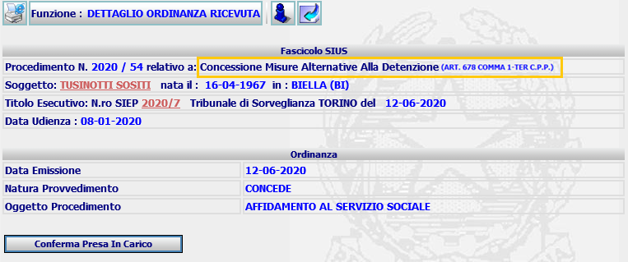
Figura 57: Pagina di Conferma di Presa in Carico

Secondo quanto già specificato al par. 4.2.5.1, nel flusso xml oggetto della trasmissione, unitamente all’ordinanza di ‘conferma’ deve essere recepita e gestita anche l’ordinanza di ammissione provvisoria a cui la ‘conferma’ è relativa.
Procedendo con la ‘Conferma della presa in Carico’, il provvedimento sarà ‘registrato’ negli archivi del distretto di appartenenza dell’ufficio e risulterà ‘lavorabile’ dall’ufficio stesso. Per quanto riguarda le informazioni aggiuntive in arrivo sull’xml (anno/numero ordinanza provvisoria) saranno registrate nella tabella misura_alternativa.

Adeguamento della Funzione ‘Decisioni Sorveglianza’ – SIEP

Il menù ‘Decisioni Sorveglianza’ è oggetto di molteplici interventi. Infatti, al fine di allineare il sistema all’introduzione dell’art. art. 678 comma 1-ter c.p.p., è necessario intervenire in diversi sottomenù presenti nella sezione ‘Misure Alternative’ e nella sezione delle ‘Sospensioni’.
Gli interventi specificati si intendono da applicare nell’ambito degli uffici PM (Procura Ordinaria maggiorenni) e PMM (Procura Ordinaria minorenni).

Nell’immagine che segue ne sono evidenziati i punti:
c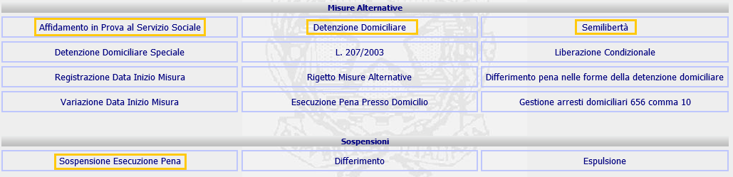
Figura 58: Sezione misure alternative/sospensioni

Un primo intervento di cui è fatta richiesta è la modifica della Label del tasto funzione di ‘Concessione’ in “Concessione/Ratifica”. Questo intervento va applicato ad ogni tipologia di misura evidenziata nella precedente figura [Figura 58: Sezione misure alternative/sospensioni].

A seguire, invece, si espongono gli interventi da espletare per ogni singola misura alternativa:

4.4.2.2.1 Adeguamento della Funzione Affidamento in Prova al Servizio Sociale

Per il menù ‘Affidamento in Prova al Servizio Sociale’, in corrispondenza del tasto funzione di ‘Concessione/Ratifica' della misura, occorre intervenire affinché la pagina attuale gestisca anche i provvedimenti del Tribunale di Sorveglianza che ‘concedono’ oppure che ‘ratificano’ la misura alternativa ‘Affidamento in prova al servizio sociale (art. 47 O.P. - art. 678 comma 1-ter c.p.p.)’.

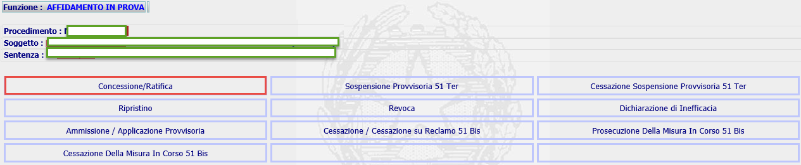

I provvedimenti che devono essere gestiti, in aggiunta a quelli attualmente previsti in questa sezione, hanno le seguenti peculiarità:

- Fa riferimento ad un procedimento SIUS con contenuto ‘Concessione misure alternative (art. 678 comma 1-ter c.p.p.) ’ per gli uffici TDS, oppure con contenuto ‘Concessione misure penali di comunità/misure alternative alla detenzione (art. 2 D.lgs. 121/2018, art. 678 comma 1 ter c.p.p.) ’ per gli uffici TDSM.
- Sono caratterizzati dall’esito “Concede” oppure dall’esito “Conferma Decisione del Magistrato Relatore”;

Nell’attuale form bisognerà prevedere nuovi campi per l’annotazione degli estremi dell’ordinanza di applicazione provvisoria, che però dovranno essere visibili solo in caso di selezione di una ordinanza di Ratifica.

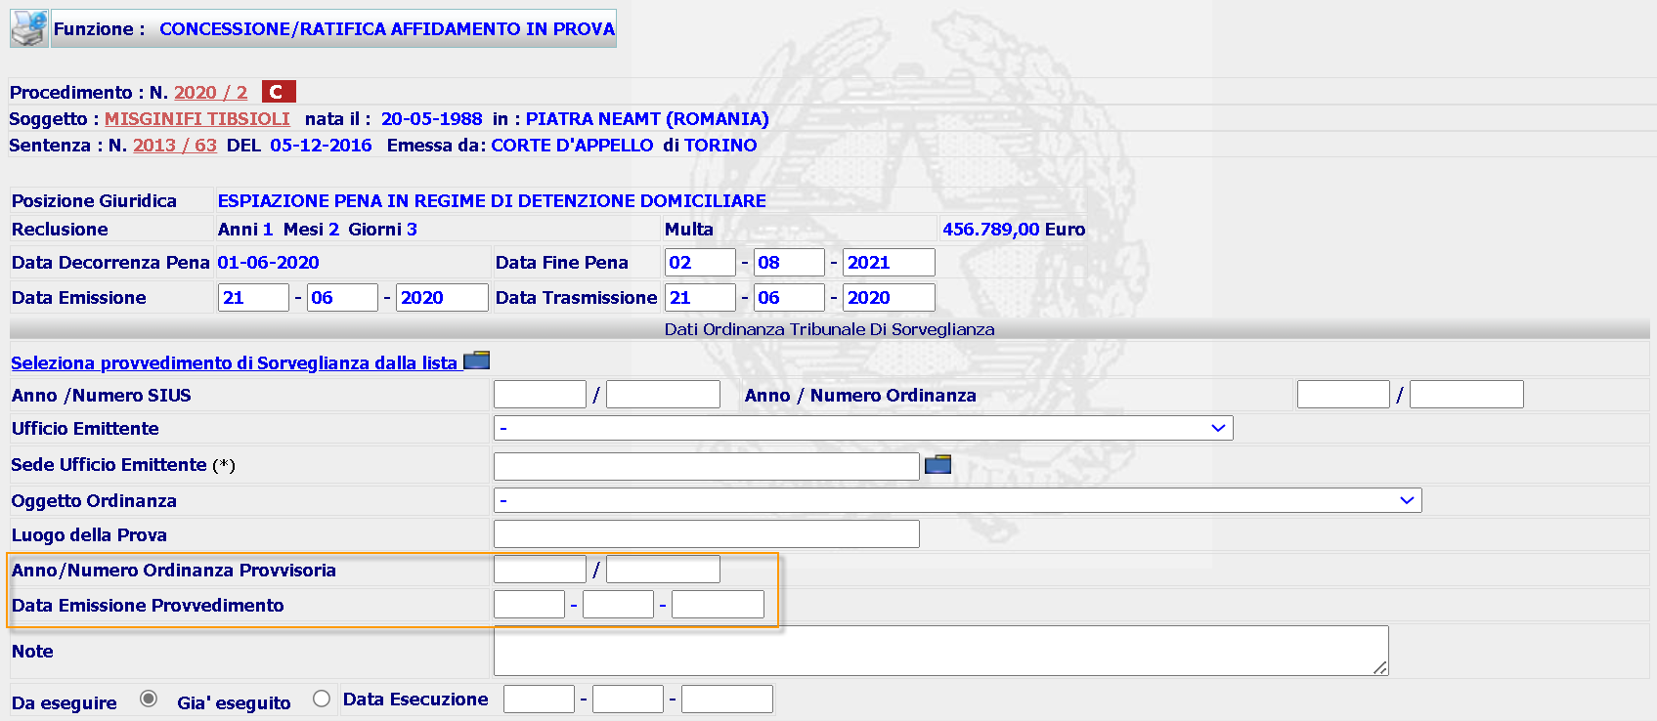
Figura 59: Funzione di 'Concessione/Ratifica art.678 Affidamento in Prova' – (PM e PMM)

La sezione “anno numero ordinanza provvisoria” si deve auto compilare, in caso di assenza non deve essere bloccante, caricamento manuale. Nel caso di concessione non deve essere presente.
Nello specifico, per gli uffici PM (Procura Ordinaria maggiorenni), in corrispondenza del link ‘Seleziona provvedimento di Sorveglianza dalla lista ‘ , il sistema deve permettere di visualizzare e caricare, oltre alle ordinanze di Concessione Misure Alternative, anche le ordinanze con esito ‘Conferma Decisione del Magistrato Relatore’ e che afferiscono al nuovo contenuto ‘Concessione misure alternative (art. 678 comma 1-ter c.p.p.) ’ ed il cui oggetto sia uno dei seguenti:
- Conferma appl. provv. Affidamento in Prova al S.S. (Art. 47 O.P. - Art. 678 comma 1-ter c.p.p.)
- Conferma appl. provv. Affidamento in Prova al S.S. (Art. 94 DPR 309/90 - Art. 678 comma 1-ter c.p.p.)

Invece, per gli uffici PMM (Procura Ordinaria minorenni), in corrispondenza del link ‘Seleziona provvedimento di Sorveglianza dalla lista ‘ , il sistema deve permettere di visualizzare e caricare le ordinanze/decreti con esito ‘Concede’ oppure con esito ‘Conferma Decisione del Magistrato Relatore’ e che afferiscono al nuovo contenuto ‘Concessione misure penali di comunità/misure alternative alla detenzione (art. 2 D.lgs. 121/2018, art. 678 comma 1 ter c.p.p.)’ ed il cui oggetto sia uno dei seguenti:
- Affidamento in prova al servizio Sociale (art.4 D.lgs. 121/2018, art. 678 comma 1 ter c.p.p.)
- Affidamento in prova in casi particolari (artt.4 D.lgs. 121/2018 - 94 DPR 309/90, art. 678 comma 1 ter c.p.p.)
- Affidamento in prova in prova con detenzione domiciliare (art.5 d.lgs. 121/2018, art. 678 comma 1 ter c.p.p.)
- Detenzione domiciliare (art.6 d.lgs. 121/2018 , art. 678 comma 1 ter c.p.p.)
- Semilibertà (art.7 d.lgs. 121/2018, art. 678 comma 1 ter c.p.p.)
- Sospensione dell’esecuzione della pena detentiva (art. 90 D.P.R. 9 ottobre 1990, n. 309, art. 678 comma 1 ter c.p.p.)

Per le ordinanze con esito ‘Conferma Decisione del Magistrato Relatore’ nella pagina di pop-up che si apre dal link su menzionato, occorre prevedere anche la visualizzazione dell’anno e numero dell’ordinanza provvisoria recepito dalla Sorveglianza.

Per quanto riguarda invece il campo ‘Oggetto Provvedimento’, nella combo box corrispondente devono essere previsti i corrispondenti oggetti introdotti su Sorveglianza in associazione ai contenuti su specificati.
Pertanto la combo box Oggetto Provvedimento presenterà i seguenti valori:

in caso di Procura

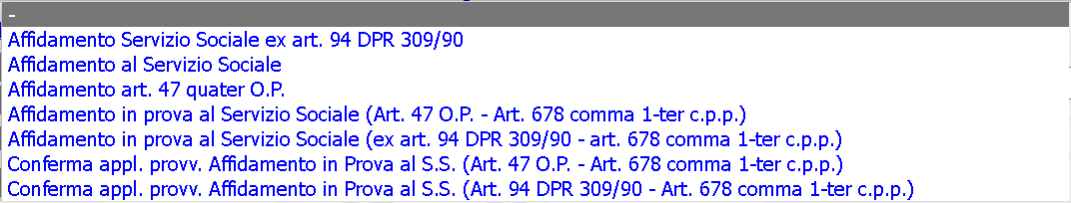

In caso di Procura Minori

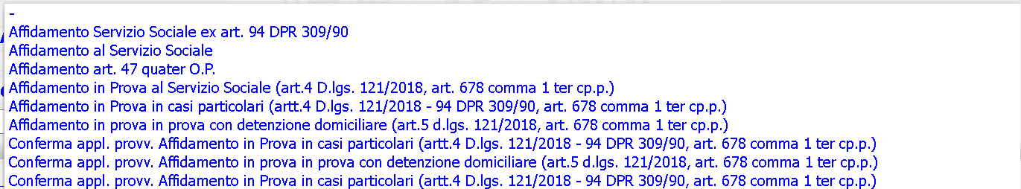

Inoltre, la pagina va integrata anche con i campi anno e numero dell’ordinanza provvisoria a cui la ‘ratifica’ si riferisce. Tali informazioni devono essere recepite dal provvedimento della sorveglianza selezionato in pop-up.
Al ‘conferma’ dell’inserimento il sistema inserirà un provvedimento di Ratifica Applicazione Provvisoria a Affidamento in Prova al Servizio Sociale (art. 47 O.P) / Ratifica Applicazione provvisoria Affidamento Servizio Sociale (ex art. 94 DPR 309/90) e presenterà la pagina di dettaglio con tutti i dati del provvedimento, in particolare la ‘nuova’ descrizione dell’oggetto dell’ordinanza selezionata e gli estremi (anno/numero) dell’ordinanza provvisoria.

Dalla pagina di dettaglio deve essere possibile ‘stampare’, ‘validare’ o ‘modificare’ il provvedimento di applicazione provvisoria all’Affidamento, oltre a poter tornare Indietro, tasto .

La pagina di emissione della concessione dell’affidamento al servizio sociale, attualmente prevede l’inserimento manuale del provvedimento e tale comportamento non deve essere precluso, pertanto tutti i campi della sezione ‘Dati Tribunale della Sorveglianza ‘ devono essere editabili.
La nuova descrizione deve essere prevista anche in fase di stampa ed in virtù di ciò, è necessario modificare i template preesistenti o introdurre un nuovo template di stampa da associare alla ‘ratifica’ dell’ammissione provvisoria per l’Affidamento al servizio sociale.

A seguito della validazione del provvedimento di Concessione/Ratifica dell’Affidamento in Prova, deve essere allineata anche la descrizione sull’elenco provvedimenti del PM:
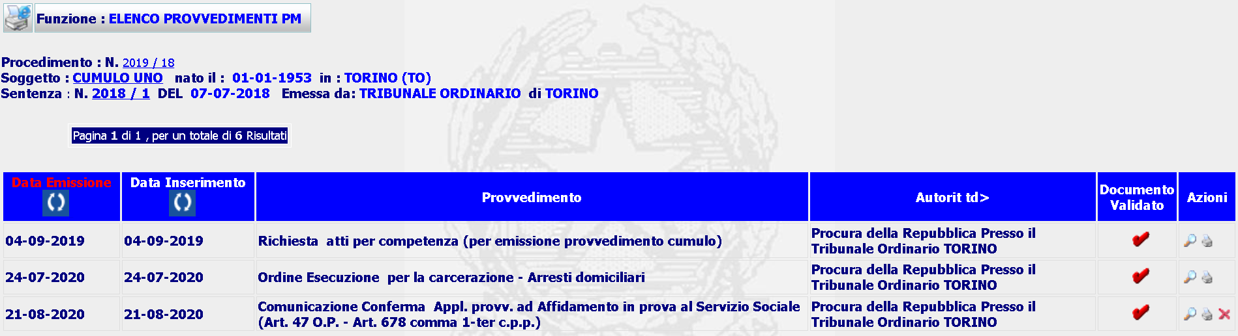
Figura 60: Elenco provvedimenti PM

Inoltre, a valle della validazione del provvedimento occorre prevedere un aggiornamento dello stato del procedimento e della posizione giuridica con ‘nuove’ descrizioni, concordate con l’Amministrazione.
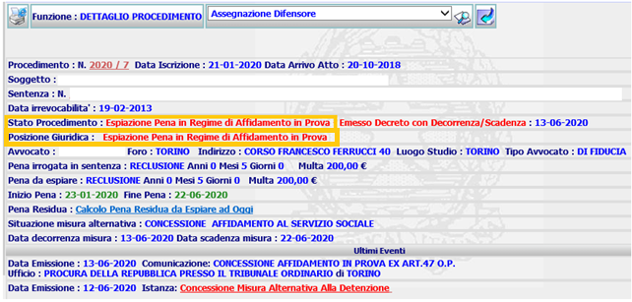
Figura 61: Aggiornamento dello Stato del Procedimento e Posizione Giuridica

4.4.2.2.2 Adeguamento della Funzione Detenzione Domiciliare

La Detenzione domiciliare (art. 47 ter O.P. - art. 678 comma 1-ter c.p.p.), è un’ulteriore misura alternativa prevista dall’art. 656 comma 5, che può essere concessa in relazione all’ art. 678 comma 1-ter c.p.p. introdotto dal D.lgs. 123/2018.
Anche per questa tipologia di misura occorre intervenire affinché il sistema SIEP possa recepire l’ordinanza emessa dal Tribunale di Sorveglianza che concede/ratifica la misura.

In corrispondenza del tasto funzione di ‘Concessione/Ratifica’ relativa al menù’ ‘Detenzione Domiciliare’ evidenziato in [Figura 58: Sezione misure alternative], è necessario prevedere le implementazioni relative ai punti evidenziati in rosso nella figura che segue:

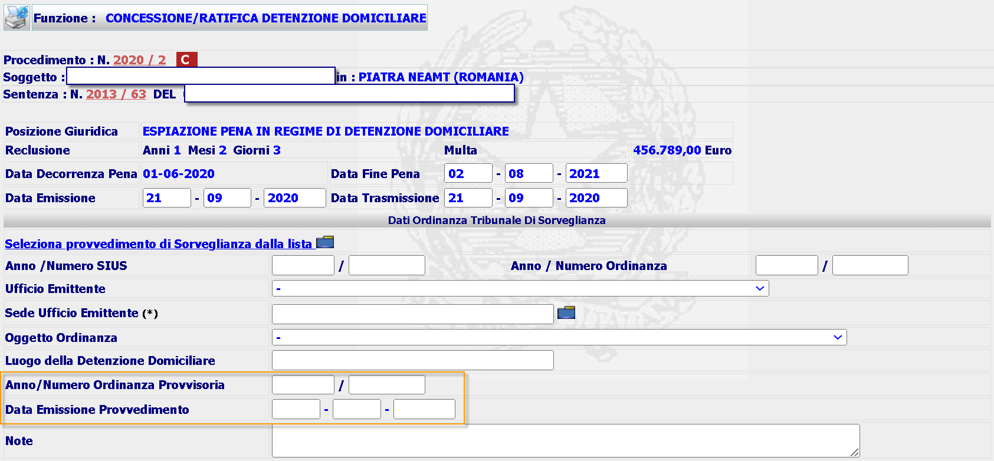
Figura 62: Pagina di Concessione/Ratifica art.678 Detenzione Domiciliare - (PM e PMM)

Dal link che apre la pop-up delle ordinanze della Sorveglianza, il sistema deve recuperare ed elencare le ordinanze relative alla concessione di Detenzione domiciliare (art. 47 ter O.P). e alla ratifica dell’applicazione provvisoria alla Detenzione domiciliare (art. 47 ter O.P. - art. 678 comma 1-ter c.p.p.).
Per le ordinanze/decreti con esito ‘Conferma Decisione del Magistrato Relatore’ nella pagina di pop-up che si apre dal link su menzionato, occorre prevedere anche la visualizzazione dell’anno e numero dell’ordinanza di applicazione provvisoria oggetto della Conferma.
Allo stesso tempo per il campo ‘Oggetto Provvedimento’, nella combo box corrispondente devono essere previsti gli oggetti introdotti su Sorveglianza in associazione del contenuto SIUS di ‘Concessione misure alternative (art. 678 comma 1-ter c.p.p.) ’ e ‘Concessione misure penali di comunità/misure alternative alla detenzione (art. 2 D.lgs. 121/2018, art. 678 comma 1 ter c.p.p.)’, in relazione alla detenzione domiciliare, oltre ai preesistenti oggetti.
Pertanto la combo box Oggetto Provvedimenti conterrà i seguenti valori:
per la Procura
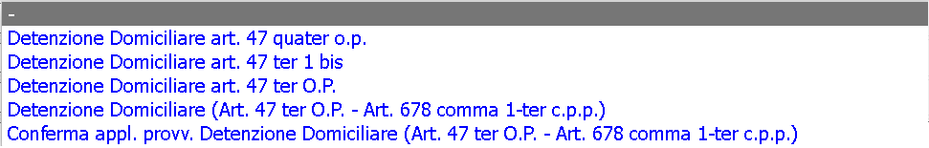

Per la Procura Minori

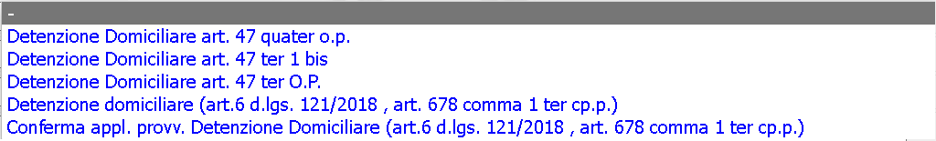

Inoltre, la pagina va integrata anche con i campi anno, numero e data emissione dell’ordinanza provvisoria a cui la ‘ratifica’ si riferisce e va visualizzata solo in caso di ratifica. Tali informazioni devono essere recepite dal provvedimento della sorveglianza selezionato in pop-up.
Al ‘conferma’ dell’inserimento il sistema inserirà un provvedimento di Conferma Applicazione Provvisoria a Detenzione Domiciliare (art. 678 c1 ter); e presenterà la pagina di dettaglio con tutti i dati del provvedimento, in particolare la ‘nuova’ descrizione dell’oggetto dell’ordinanza/decreto selezionato e gli estremi (anno/numero) dell’ordinanza provvisoria.

La nuova descrizione deve essere prevista anche in fase di stampa ed in virtù di ciò, è necessario introdurre un nuovo template da associare alla ‘ratifica’ dell’applicazione provvisoria per Detenzione Domiciliare.
Dalla pagina di dettaglio deve essere possibile ‘stampare’, ‘validare’ o ‘modificare’ il provvedimento di applicazione provvisoria alla Detenzione Domiciliare, oltre a poter tornare Indietro, tasto .
La pagina di emissione della concessione della Detenzione Domiciliare, attualmente prevede l’inserimento manuale del provvedimento e tale comportamento non deve essere precluso, pertanto tutti i campi della sezione ‘Dati Tribunale della Sorveglianza ‘ devono essere editabili.

A seguito della validazione del provvedimento di Concessione/Ratifica della Detenzione Domiciliare, è necessario prevedere l’allineamento delle descrizioni nella funzione di ‘Elenco Provvedimento del PM’, gestire lo stato del procedimento e la posizione giuridica.

4.4.2.2.3 Adeguamento della Funzione Semilibertà

Anche per la concessione/ratifica della misura di Semilibertà (art. 50 comma 1 O.P. - art. 678 comma 1-ter c.p.p.), nella pagina mostrata in corrispondenza della funzione di ‘Concessione/Ratifica (art 678) ’ è necessario intervenire sui seguenti punti evidenziati in rosso nella figura che segue:
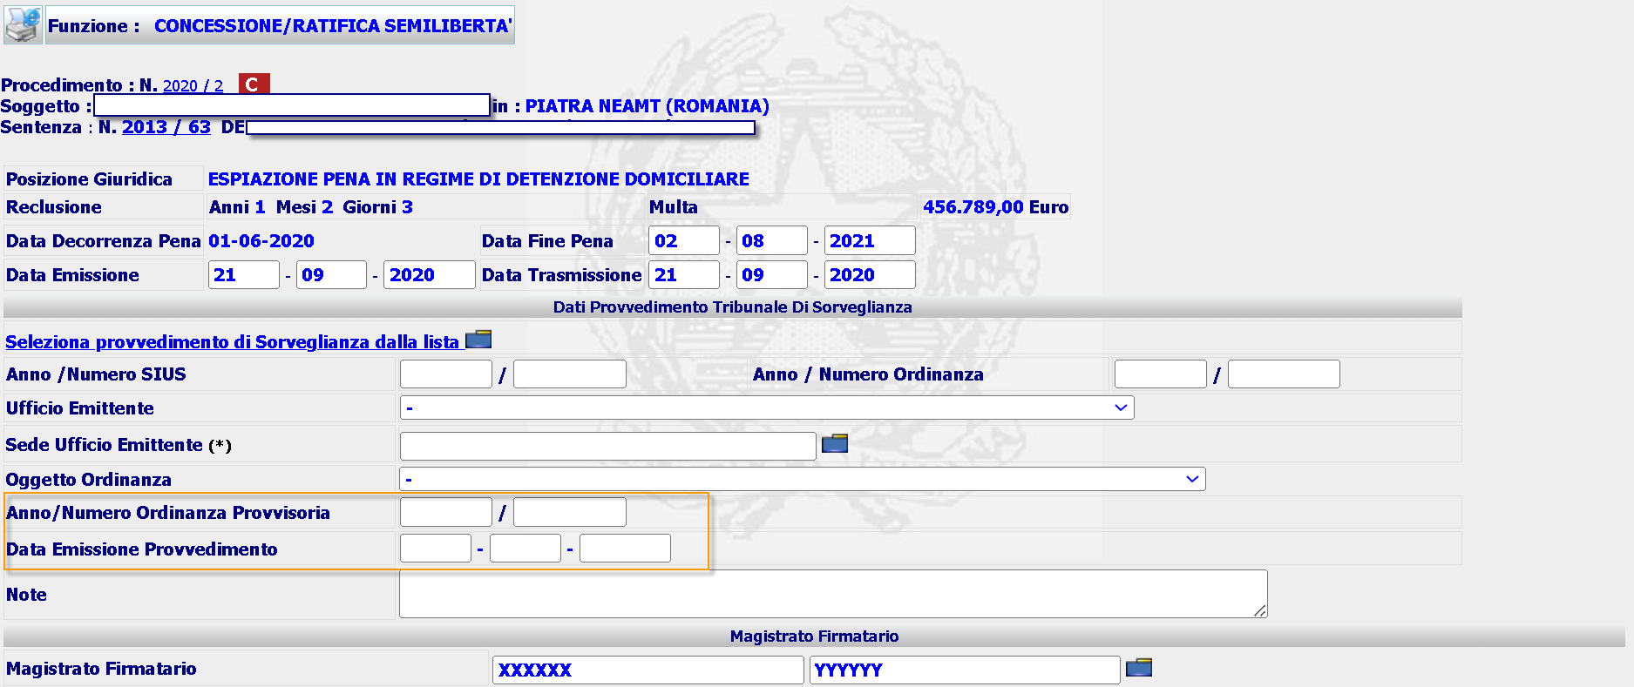
Figura 63: Pagina di Concessione/Ratifica art.678 Semilibertà - (PM e PMM)

Dal link che apre la pop-up delle ordinanze della Sorveglianza, il sistema deve pertanto recuperare ed elencare le ordinanze relative alla concessione di Semilibertà (art. 50 comma 1 O.P.) o alla ratifica applicazione Provvisiona della Semilibertà(art. 50 comma 1 O.P. - art. 678 comma 1-ter c.p.p.).
Il campo Oggetto Ordinanza, al momento valorizzato con Semilibertà, sarà modificato in Oggetto Provvedimento con la relativa combo box che conterrà i seguenti valori:
per la Procura
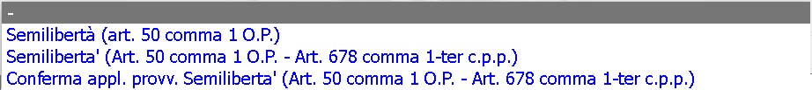
Per la Procura Minori
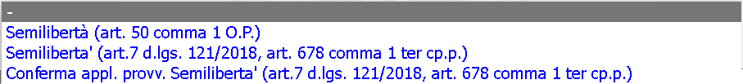
Per le ordinanze con esito ‘Conferma Decisione del Magistrato Relatore’ nella pagina di pop-up che si apre dal link su menzionato, occorre prevedere anche la visualizzazione dell’anno e numero dell’ordinanza provvisoria recepito dalla Sorveglianza.

Inoltre, la pagina va integrata anche con i campi anno, numero e data emissione dell’ordinanza provvisoria a cui la ‘ratifica’ si riferisce, che devono essere visualizzati nella form solo in caso di Conferma. Tali informazioni devono essere recepite dal provvedimento della sorveglianza selezionato in pop-up.

Al ‘conferma’ dell’inserimento il sistema inserirà un provvedimento di concessione della Semilibertà o di Ratifica Applicazione Provvisoria a Semilibertà (art. 678 c1 ter); e presenterà la pagina di dettaglio con tutti i dati del provvedimento, in particolare la ‘nuova’ descrizione dell’oggetto dell’ordinanza/decreto selezionato e gli estremi (anno/numero) dell’ordinanza provvisoria.

Dalla pagina di dettaglio deve essere possibile ‘stampare’, ‘validare’ o ‘modificare’ il provvedimento di applicazione provvisoria alla Semilibertà, oltre a poter tornare Indietro, tasto .
La pagina di emissione della concessione della Semilibertà, attualmente prevede l’inserimento manuale del provvedimento e tale comportamento non deve essere precluso, pertanto tutti i campi della sezione ‘Dati Tribunale della Sorveglianza ‘ devono essere editabili.
La nuova descrizione deve essere prevista anche in fase di stampa ed in virtù di ciò, è necessario modificare i template preesistenti e/o introdurre un nuovo template di stampa da associare alla ‘ratifica’ dell’Applicazione provvisoria per la Semilibertà.

Così come già previsto in merito alle altre misure, anche per la Semilibertà è necessario prevedere l’allineamento delle descrizioni nella funzione di ‘Elenco Provvedimento del PM’, gestire lo stato del procedimento e la posizione giuridica.

4.4.2.2.3 Adeguamento della Funzione Sospensione Esecuzione Pena

Alla stregua di tutte le altre tipologie di misure alternative alla detenzione esposte ai punti precedenti, anche per la casistica della ‘Sospensione dell’esecuzione della pena (art. 90 DPR 309/90) ’ è previsto un intervento per allineare la funzione alla ‘concessione’ e ‘ratifica’ previste in ottemperanza all’ art. 678 comma 1-ter c.p.p. (D.lgs. 123/2018).
La funzione viene attivata dal menu che si presenta attivando la funzione Decisioni della Sorveglianza/Sospensione Esecuzione Pena (fig. 50)
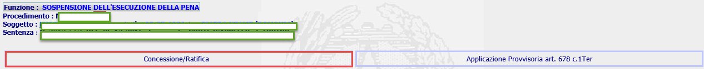

Nell’attuale funzione di Concessione è necessario prevedere le implementazioni relative ai punti evidenziati in rosso nella figura che segue:

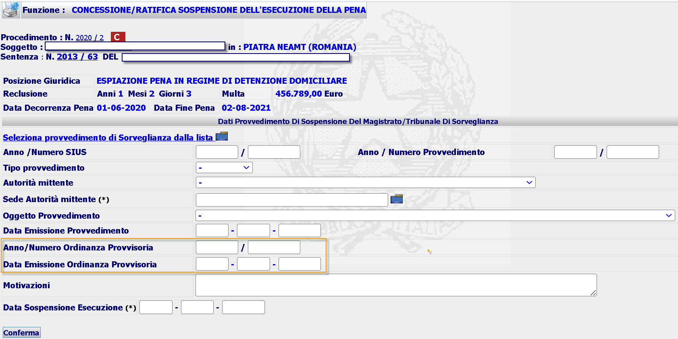
Figura 64: Concessione/Ratifica Sospensione Esecuzione Pena

Dal link che apre la pop-up dei provvedimenti della Sorveglianza, il sistema deve pertanto recuperare ed elencare le ordinanze/decreti relative alla concessione della misura di Sospensione dell’esecuzione della pena (art. 90 DPR 309/90) e le ordinanze di ‘ratifica’ della misura di Applicazione Provvisoria della Sospensione dell’esecuzione della pena (art. 90 DPR 309/90 - art. 678 comma 1-ter c.p.p.).

Il campo Oggetto Provvedimento, nella relativa combo box, conterrà i seguenti valori, validi sia per PM sia per PMM:
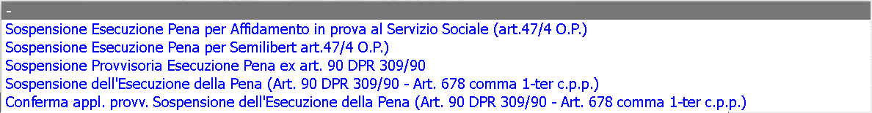
Per le ordinanze con esito ‘Conferma Decisione del Magistrato Relatore’ nella pagina di pop-up che si apre dal link su menzionato, occorre prevedere anche la visualizzazione dell’anno e numero dell’ordinanza provvisoria recepito dalla Sorveglianza.
Inoltre, la pagina va integrata anche con i campi anno e numero dell’ordinanza provvisoria a cui la ‘ratifica’ si riferisce, questi campi devono essere visualizzati solo in caso di Ratifica. Tali informazioni devono essere recepite dal provvedimento della sorveglianza selezionato in pop-up.
Al ‘conferma’ dell’inserimento il sistema inserirà un provvedimento di Ratifica Applicazione Provvisoria Sospensione Esecuzione Pena (art. 678 c1 ter) e presenterà la pagina di dettaglio con tutti i dati del provvedimento, in particolare la ‘nuova’ descrizione dell’oggetto dell’ordinanza/decreto selezionato e gli estremi (anno/numero) dell’ordinanza provvisoria.
Dalla pagina di dettaglio deve essere possibile ‘stampare’, ‘validare’ o ‘modificare’ il provvedimento di applicazione provvisoria alla Semilibertà, oltre a poter Tornare Indietro, tasto .
La pagina di emissione della concessione della Sospensione, attualmente prevede l’inserimento manuale del provvedimento e tale comportamento non deve essere precluso, pertanto tutti i campi della sezione ‘Dati Tribunale della Sorveglianza ‘ devono essere editabili.
La nuova descrizione deve essere prevista anche in fase di stampa ed in virtù di ciò, è necessario modificare i template preesistenti e/o introdurre un nuovo template di stampa da associare alla ‘ratifica’ dell’Applicazione provvisoria sospensione esecuzione della pena.

Così come già previsto in merito alle altre misure, anche per la Sospensione Esecuzione Pena è necessario prevedere l’allineamento delle descrizioni nella funzione di ‘Elenco Provvedimento del PM’, gestire lo stato del procedimento e la posizione giuridica.

REQ-SIE-009-15 SIEP - Aggiornamento della funzione di riepilogo ispettivo e Statistiche lavoro magistrati
A seguito dei nuovi interventi previsti per la scheda in oggetto, è necessario aggiornare l’attuale funzione di
‘Statistica Attività Magistrati’ e ‘Riepilogo Ispettivo’.
Nello specifico, per la statistica attività magistrati, nel file excel generato è richiesto di integrare le sezioni attinenti alle Applicazioni Provvisorie delle Misure Alternative e alle Ratifiche delle Misure Alternative.
Gli interventi specificati si intendono da applicare nell’ambito degli uffici PM (Procura Ordinaria maggiorenni) e PMM (Procura Ordinaria minorenni).

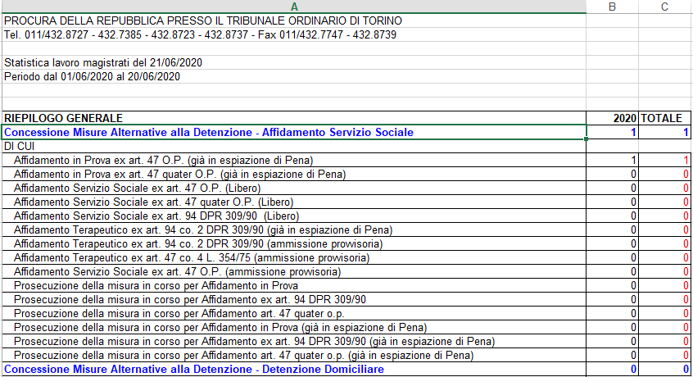
Figura 65: file Excel per Statistica Attività Magistrati

Invece, per quanto riguarda il riepilogo ispettivo, occorre innanzitutto allineare la pagina attualmente presente con le nuove categorie di provvedimenti legati all’implementazione del d.lgs. 123/2018:
- Applicazione provvisoria Affidamento al Servizio Sociale (Art. 47 O.P.)
- Applicazione provvisoria Affidamento Servizio Sociale (ex art. 94 DPR 309/90)
- Applicazione provvisoria Detenzione domiciliare (art. 47 ter O.P.)
- Applicazione Provvisoria a Semilibertà (art. 50 comma 1 O.P.);
- Applicazione Provvisoria a Sospensione Esecuzione Pena (art. 90 DPR 309/90);

- Ratifica Applicazione Provvisoria a Affidamento in Prova al Servizio Sociale (art. 47 O.P.);
- Ratifica Applicazione provvisoria Affidamento Servizio Sociale (ex art. 94 DPR 309/90 )
- Ratifica Applicazione Provvisoria a Detenzione Domiciliare (art. 678 c1 ter);
- Ratifica Applicazione Provvisoria a Semilibertà (art. 678 c1 ter);
- Ratifica Applicazione Provvisoria Sospensione Esecuzione Pena (art. 678 c1 ter);

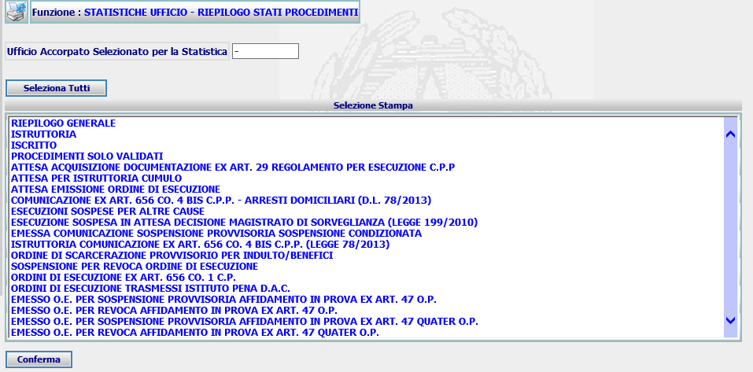
Figura 66: Pagina di Ricerca Riepilogo Ispettivo

Poi, in base alla categoria selezionata, integrare il file excel riportando le informazioni così come previsto per le categorie già presenti a sistema. A seguire un esempio dii output del file.

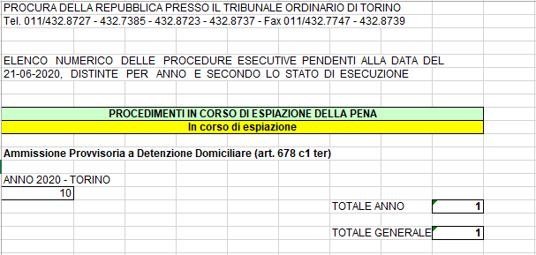
Figura 67: file Excel per riepilogo ispettivo

Gestione dei Template – Sottosistema SIEP
Con lo scopo di facilitare l’individuazione degli interventi affini al ‘modulo’ dei template, per ogni requisito si esplicita la necessità di creazione di nuovi template o alla modifica di template già esistenti.

REQ-SIE-009-12 SIEP - ‘Applicazione Provvisoria misure alternative (art. 678 comma 1-ter c.p.p.) ’
- Modifica attuali template e/o realizzazione di nuovi template di stampa da associare al provvedimento SIEP relativo all’ Applicazione Provvisoria art.678 c1 ter per l’Affidamento;
- Modifica attuali template e/o realizzazione di nuovi template di stampa da associare al provvedimento SIEP relativo all’ Applicazione Provvisoria art.678 c1 ter per la Detenzione Domiciliare;
- Modifica attuali template e/o realizzazione di nuovi template di stampa da associare al provvedimento SIEP relativo all’ Applicazione Provvisoria art.678 c1 ter per Semilibertà;
- Modifica attuali template e/o realizzazione di nuovi template di stampa da associare al provvedimento SIEP relativo all’ Applicazione Provvisoria art.678 c1 ter per Sospensione Esecuzione della Pena;

REQ-SIE-009-13 SIEP – ‘Conferma dell’Applicazione Provvisoria misure alternative (art. 678 comma 1-ter c.p.p.) ’
- Modifica attuali template e/o realizzazione di nuovi template di stampa da associare al provvedimento SIEP relativo alla ‘Conferma dell’Applicazione Provvisoria art.678 c1 ter’ per l’Affidamento
- Modifica attuali template e/o realizzazione di nuovi template di stampa da associare al provvedimento SIEP relativo alla ‘Conferma dell’Applicazione Provvisoria art.678 c1 ter’ per la Detenzione Domiciliare.
- Modifica attuali template e/o realizzazione di nuovi template di stampa da associare al provvedimento SIEP relativo alla ‘Conferma dell’Applicazione Provvisoria art.678 c1 ter’ per Semilibertà
- Modifica attuali template e/o realizzazione di nuovi template di stampa da associare al provvedimento SIEP relativo alla ‘Conferma dell’Applicazione Provvisoria art.678 c1 ter’ per Sospensione Esecuzione della Pena

REQ-SIE-009-14 SIEP - ‘Concessione misure alternative (art. 678 comma 1-ter c.p.p.) ’
- Per provvedimenti con contenuto di Concessione misure alternative (art. 678 comma 1-ter c.p.p.) che, lato Sorveglianza, hanno seguito per varie ipotesi il ‘rito ordinario’, lato Procura, saranno agganciati i templati ad oggi già presenti a sistema per le comunicazioni/ordini di esecuzione per ‘Affidamento in Prova’, ‘Semilibertà, ‘Detenzione Domiciliare e ‘Sospensione Pena’ con le necessarie modifiche.

Ci si riserva, in ogni caso, la possibilità di dover intervenire per ulteriori integrazioni.
Inoltre ci si riserva di verificare, in fase di realizzazione della MEV, la necessità di creare nuovi template piuttosto che intervenire, utilizzando delle variabili ad hoc, sui template già esistenti.

Moduli sw
L’intervento software riguarderà il progetto SIES. In particolare per quanto attiene a questa prima fase, le classi coinvolte saranno relative soprattutto ai package java relativi a sius e siep.
Il pacchetto interessato è, in ogni caso, il sies.war.

Interfacce utente
Le interfacce utente sono state esplicitate nella descrizione dell’intervento per ogni singolo requisito.

Basi dati
Nel seguente paragrafo sono elencate le attività inerenti alla banca dati per ogni requisito individuato ai paragrafi precedenti.

Base Dati - REQ-SIE-009-01 TDS - Concessione misure alternative (art. 678 comma 1-ter c.p.p.) e TDSM - Concessione misure penali di comunità/misure alternative alla detenzione (art. 2 D.lgs. 121/2018, art. 678 comma 1 ter c.p.p.)
Per censire i due nuovi contenuti, nella tabella cg_ref_codes, devono essere aggiunti quattro nuovi valori per il dominio OGGETTO_PROCEDIMENTO.
Sempre nella tabella cg_ref_codes, devono essere mappati gli oggetti relativi ai nuovi contenuti, prevedendo dei nuovi record per il dominio MOTIVO_PROVVEDIMENTO.
Sempre nella tabella cg_ref_codes, devono essere mappati gli esiti relativi ai nuovi contenuti, prevedendo dei nuovi record per i domini ESITO_TENORE ed ESITO_PROVVEDIMENTO.

Base Dati - REQ-SIE-009-02 (TDS/TDSM - Emissione del Decreto Presidenziale di Designazione)
Per censire la nuova funzione (Decreto Presidenziale di Designazione) occorre registrare l’informazione sulle seguenti tabelle:
- funzione
- funzione_profilo
- relazione_funzioni
In fase di iscrizione del Decreto, il sistema registra i dati nella tabella DEPOSITO_DECRETO, EVENTO e TENORE
La tabella DEPOSITO_DECRETO deve prevedere dei nuove colonne per registrare la data di Termine o il numero giorni entro cui Emettere l’ordinanza di Applicazione Provvisoria (DATA_TERMINE_EMISSIONE, NUM_GIORNI_TERMINE_EMISSIONE).
Per censire il nuovo stato procedimento, nella tabella cg_ref_codes, deve essere aggiunto un nuovo valore per il dominio STATO_FASCICOLO (22, Emesso Decreto Designazione).
Per censire il nuovo esito, nella tabella cg_ref_codes, deve essere aggiunto un nuovo valore per il domini0 ESITO_PROVVEDIMENTO (0610, Designa Magistrato art. 678 1-ter).
Per censire il nuovo stato procedimento, nella tabella cg_ref_codes, deve essere aggiunto un nuovo valore per il dominio TIPO_DECRETO (Decreto Designazione).
Per la registrazione del nuovo template da associare al decreto di designazione magistrato, occorre prevedere un nuovo record nella tabella TEMPLATE.

Base Dati - REQ-SIE-009-03 (TDS/TDSM - Emissione Ordinanza Applicazione Provvisoria/Restituzione Atti al Presidente)
Per censire la nuova funzione (Ordinanza Applicazione Provvisoria M.A.) occorre registrare l’informazione sulle seguenti tabelle:
- funzione
- funzione_profilo
- relazione_funzioni
Prevedere una nuova Tipologia Ordinanza: ordinanza provvisoria
Per la creazione della nuova tipologia di ordinanza (ordinanza provvisoria), censire il dato nella tabella cg_ref_codes, nella quale deve essere aggiunto un nuovo valore per il dominio TIPO_ATTO.
Aggiungere nuove colonne in tabella GENERALE_PROCEDIMENTO per gestire la data ‘Atti trasmessi al Presidente’ e le eventuali note (DATA_RESTITUZIONE, DESCR_RESTITUZIONE).
Per censire il nuovo stato procedimento, nella tabella cg_ref_codes, devono essere aggiunti due nuovi valori per il dominio STATO_FASCICOLO (‘23, Restituiti Atti al Presidente’, ’24, Emessa Ordinanza Applicazione Provvisoria’).
Per la registrazione i nuovi template da associare alle ordinanze di Applicazione Provvisoria, occorre prevedere nuovi record nella tabella template.

Base Dati - REQ-SIE-009-04 (TDS/TDSM - Registrazione data Esecutività Ordinanza Applicazione Provvisoria)
Per censire la nuova funzione (Registrazione data Esecutività Ordinanza Applicazione Provvisoria) occorre registrare l’informazione sulle seguenti tabelle:
- funzione
- funzione_profilo
- relazione_funzioni
Aggiungere nuove colonne in tabella deposito_ordinanza_pc per gestire i campi di Data Esecutività dell’ordinanza (DATA_ESECUTIVITA, NOTE_DATA_ESECUTIVITA).

Base Dati - REQ-SIE-009-05 (TDS/TDSM - Provvedimento di Conferma Ordinanza Applicazione Provvisoria)
Per questo requisito sono previsti nuovi valori ad integrazione delle attività già descritte in REQ-SIE-009-01. Quindi per questo requisito sono da considerare le attività del requisito REQ-SIE-009-01.

Base Dati - REQ-SIE-009- 06 (TDS/TDSM - Statistica Ordinanze Non Emesse (Trasmessi Atti al Presidente))
Nessun intervento strutturale a tabelle.

Base Dati - REQ-SIE-009- 07 (TDS/TDSM - Statistica Ordinanze Provvisorie Esecutive senza decisione del Collegio)
Nessun intervento strutturale a tabelle.

Base Dati - REQ-SIE-009- 08 (Aggiornamento Statistica Movimento Provvedimenti per Oggetti)
Modificare la procedura stato_oggetti_sius presente nel package Oracle ISPETTORATO_SIUS.

Base Dai - REQ-SIE-009- 09 (Modifica pagina Richiesta Atti Istruttori)
Per registrare il valore del nuovo campo previsto per il requisito in oggetto, nella tabella EVENTO, deve essere aggiunto una nuova colonna DATA_RESTITUZIONE_AI.

Base Dati - REQ-SIE-009- 10 (Statistica Atti Istruttori con Data Restituzione)
Per censire la nuova funzione (Statistica Atti Istruttori) occorre registrare l’informazione sulle seguenti tabelle:
- funzione
- funzione_profilo
- relazione_funzioni

Base Dati - REQ-SIE-009-11 (UDS – TDS Integrazione Lista Mittente Atto)
Per censire la nuova voce da visualizzare nella combo box ‘mittente’, nella tabella cg_ref_codes, deve essere aggiunto un nuovo valore per il dominio MITTENTE_ATTO.

REQ-SIE-009-15 SIEP - Aggiornamento della funzione di riepilogo ispettivo e Statistiche lavoro magistrati
Modificare le procedure ISP_PROVVEDIMENTI e ATTIVITA_MAGISTRATI presenti nel package Oracle ISPETTORATO.

Piano delle attività

Ciclo di sviluppo

Il ciclo di sviluppo utilizzato è quello Waterfall.

Piano delle attività

L’avvio delle attività è legato all’approvazione del presente documento.
La prima FASE si occuperà della realizzazione dei requisiti relativi al sottosistema SIUS (REQ-SIE-009-1 / REQ-SIE-009-11).

Fase | Descrizione attività | Data Inizio Attività | Data Consegna Prevista
FASE 1 | Realizzazione di quanto previsto nel presente documento in relazione al d.lgs. 123/2018 per SIUS | Data di approvazione del presente documento | Fare riferimento al GANTT
FASE 2 | Realizzazione delle funzionalità di revoca e sostituzione delle misure alternative secondo quanto introdotto dal d.lgs. 123/2018 per SIUS e SIEP | Successiva al termine dalla FASE 1 | n.a
FASE 3 | Realizzazione interventi per d.lgs. 121/2018.  Per quest’ultima fase ci si riserva di suddividere ulteriormente l’intervento in più sotto fasi. | Successiva al termine dalla FASE 2 | n.a

Gantt
Di seguito si riporta il gantt delle attività.
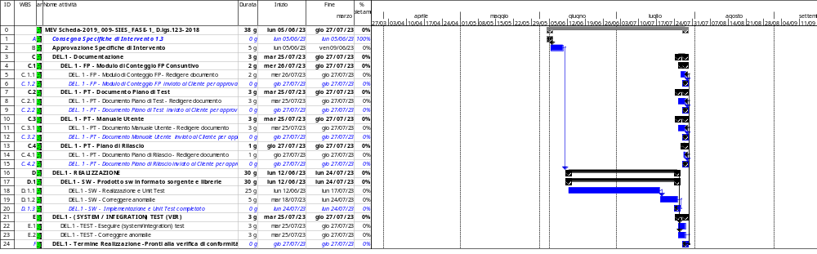

Vincoli
N.A.

Luogo di lavoro
Le attività saranno espletate presso le sedi del RTI o presso la sede della DGSIA.

Dimensionamento

Stima dell'effort previsto

Il conteggio è relativo solo ai requisiti relativi al sottosistema SIUS (REQ-SIE-009-1 / REQ-SIE-009-11).
La stima prevista per l’obiettivo in esame è di 75.556,00 €

Dettaglio costi

Si riportano di seguito il dettaglio dei costi:

 | N° | € | Totale
ADD | 256 | 162 | 41.472,00 €
CHG | 374 | 81 | 30.294,00 €
DEL | 0 | 16,2 | - €
Totale |  |  | 71.766,00 €

A questa stima si aggiungono 10 gg/u di attività di coordinamento architetturale, per un totale di 75.556,00 €

